Отчёт

о проделанной работе Государственного автономного учреждения социального обслуживания Свердловской области

«Комплексный центр социального обслуживания населения»

города Каменска - Уральского»

за 2021 года

1. Нормативно - правовая деятельность
  - Осуществление работы в соответствии с нормативно-правовой документацией:

- Закон РФ от 28.12.2013г. № 442- ФЗ «Об основах социального обслуживания граждан в Российской Федерации».
- Постановление Правительства РФ №1239 от 24.11.2014г. «Об утверждении Правил размещения и обновления информации о поставщике социальных услуг на официальном сайте поставщика социальных услуг в информационно-телекоммуникационной сети «Интернет».
- Постановление Правительства РФ № 581 от 23.07.2014г «Об изменении и признании утратившими силу некоторых актов Правительства РФ».
- Постановление Правительства РФ № 1075 от 18.10.2014г «Об утверждении правил определения среднедушевого дохода для предоставления социальных услуг бесплатно»
- Приказ Минтруда России № 159н от 29.03.2014г «Об утверждении формы заявления о предоставлении социальных услуг».
- Приказ Минтруда России № 938н от 24.11.2014г «Об утверждении Примерного порядка предоставления социальных услуг в полустационарной форме социального обслуживания».
- Приказ Минтруда России № 500н от 30.07.2014г «Об утверждении рекомендаций по определению индивидуальной потребности в социальных услугах получателей социальных услуг».
- Приказ Минтруда России № 484н от 25.07.2014г «Об утверждении рекомендаций по формированию и ведению реестра поставщиков социальных услуг».
- Приказ Минтруда России № 874н от 10.11.2014г «О примерной форме договора о предоставлении социальных услуг, а также о форме индивидуальной программы предоставления социальных услуг».
- Приказ Минтруда России № 899 от 18.11.2014г «Об утверждении рекомендаций по организации межведомственного взаимодействия исполнительных органов государственной власти субъектов Российской Федерации при предоставлении социальных услуг, а так же содействии в предоставлении медицинской, психологической, педагогической, юридической, социальной помощи, не относящейся к социальным услугам (социальном сопровождении)».
- Приказ Минтруда России № 258н от 17.04.2014г «Об утверждении примерной номенклатуры организаций социального обслуживания».
- Приказ Минтруда России № 939н от 24.11.2014г «Об утверждении Примерного порядка предоставления социальных услуг в форме социального обслуживания на дому».
- Приказ Минтруда России от 31.12.2013г № 792 «Об утверждении Кодекса этики и служебного поведения работников органов управления социальной защиты населения и учреждений социального обслуживания»
- Закон РФ от 02.05.2006г № 59- ФЗ «О порядке рассмотрения обращений граждан Российской Федерации».
- Закон РФ от 25.12.2008г № 273- ФЗ «О противодействии коррупции».
- Закон РФ № 134-ФЗ от 24.10.1997г «О прожиточном минимуме».
- Закон РФ № 1520-ФЗ от 27.07.2006г «О персональных данных».
- Закон Свердловской области от 03.12.2014г № 108-ОЗ «О социальном обслуживании граждан Свердловской области».
- Закон Свердловской области от 03.12.2014г № 107-ОЗ «О внесении изменений в отдельные законы Свердловской области в связи с необходимостью их приведения в соответствие с федеральными законами»
- Постановление правительства Свердловской области от 18.12.2014г № 1163-ПП «Об определении исполнительных органов государственной власти Свердловской области в сфере социального обслуживания граждан».
- Постановление правительства Свердловской области от 18.12.2014г № 1159-ПП «Об утверждении Порядка межведомственного взаимодействия органов государственной власти Свердловской области при предоставлении социальных услуг и осуществлении социального сопровождения».
- Постановление правительства Свердловской области от 18.12.2014г № 1158-ПП «Об утверждении Регламента межведомственного взаимодействия органов государственной власти Свердловской области в связи с реализацией полномочий в сфере социального обслуживания».
- Постановление правительства Свердловской области «Об утверждении Порядка организации осуществления регионального государственного контроля (надзора) в сфере социального обслуживания в Свердловской области».
- Постановление правительства Свердловской области от 18.12.2014г № 1160-ПП «Об утверждении Порядка утверждения тарифов на социальные услуги на основании подушевых нормативов финансирования социальных услуг а Свердловской области».
- Постановление правительства Свердловской области от 18.12.2014г № 1162-ПП «Об утверждении Порядка и размера выплаты компенсации поставщику или поставщикам социальных услуг, которые включены в реестр поставщиков социальных услуг Свердловской области, но не участвуют в выполнении государственного задания».
- Постановление правительства Свердловской области от 18.12.2014г № 1149-ПП «Об утверждении Порядка предоставления социальных услуг поставщикам социальных услуг в Свердловской области »;
- Постановление Региональной Энергетической комиссии Свердловской области № 162-ПК от 18.11.2015г «Об утверждении предельных тарифов на социальные услуги на основании подушевых нормативов финансирования социальных услуг в Свердловской области, предоставляемые организациями социального обслуживания, находящихся в ведении Свердловской области»;
- Постановление Правительства Свердловской области № 767-ПП от 26.08.2015г «О внесении изменений в План мероприятий («дорожную карту») «Повышение эффективности и качества услуг в сфере социального обслуживания населения Свердловской области (2013-2018годы), утвержденный Постановлением Правительства Свердловской области № 226-ПП от 08.02.2013г;
- Приказ Министерства Свердловской области от 25.02.2014г № 48 «Об утверждении плана подготовки нормативных правовых актов по реализации Федерального закона от 28.12.2013г № 442-ФЗ «Об основах социального обслуживания граждан в Российской Федерации».
- Приказ Министерства социальной политики Свердловской области от 29.10.2014г № 663 «Об утверждении порядка расходования средств, образовавшихся в результате взимания платы за предоставление социальных услуг для организаций социального обслуживания Свердловской области».
- Приказ Министерства социальной политики Свердловской области от 29.10.2014г № 664 «Об обеспечении бесплатного доступа к информации о поставщиках социальных услуг, предоставляемых ими социальных услугах, видов социальных услуг, сроках, порядке и об условиях их предоставления, о тарифах на эти услуги, в том числе через средства массовой информации, включая размещение информации на официальных сайтах в сети «Интернет» .
- Приказ Министерства социальной политики Свердловской области от 29.10.2014г № 665 «Об утверждение номенклатуры организаций социального обслуживания Свердловской области».
- Приказ Министерства социальной политики Свердловской области от 12.11.2014г № 706 «О формировании и ведении реестра поставщиков социальных услуг и реестра получателей социальных услуг в Свердловской области».
- Приказ Министерства социальной политики Свердловской области от 03.12.2014г № 736 «Об утверждении нормативов штатной численности организаций (учреждений) социального обслуживания, находящихся в ведении Свердловской области ».
- Приказ Министерства социальной политики Свердловской области от 29.12.2014г № 778 «Об утверждении Перечня документов, подтверждающих нуждаемость гражданина в социальном обслуживании».
- Приказ Министерства социальной политики Свердловской области от 31.12.2014г № 783 «Об утверждении формы договора о предоставлении социальных услуг и формы акта о предоставлении социальных услуг»;
- Приказ Министерства социальной политики Свердловской области № 482 от 11.08.2015г «Об утверждении стандартов социальных услуг в новой редакции».
Подготовлены приказы:
№ приказа | Дата издания приказа | Содержание приказа
01-09/07 | 13.01.2021 | О реестрах нормативно-правовых актов Учреждения»
01-09/94 | 12.02.2021 | О назначении ответственных лиц за охрану труда в ГАУ «КЦСОН города Каменска-Уральского» на 2021 год
01-09/01 | 11.01.2021 | Об утверждении государственного задания на 2021 год
01-09/164 | 17.03.2021 | Об утверждении программ Школ пожилого возраста
01-09/02 | 11.01.2021 | О назначении ответственного лица по работе в информационной системе «Честный знак»
01-09/03 | 11.01.2021 | О неотложных мерах по недопущению распространения новой коронавирусной инфекции (COVID-19) в стационаре ГАУ «КЦСОН города Каменска-Уральского» по адресу: Каменский район, п.Лебяжье, ул.Советская 10»
01-09/05 | 12.01.2021 | Об утверждении графика поверки средств измерения, находящихся в ОДП
01-09/10 | 13.01.2021 | О продлении временного порядка выдачи технических средств реабилитации социального пункта проката
01-09/11 | 13.01.2021 | Об организации безопасности в период сложных климатических условиях в зимнее время
01-09/12 | 14.01.2021 | О введении карантинных мероприятий по недопущению распространения новой коронавирусной инфекции (COVID-19) в ОВП ГАУ «КЦСОН города Каменска-Уральского»
01-09/17 | 18.01.2021 | Об утверждении графика проведения оперативных совещаний с сотрудниками
01-09/18 | 18.01.2021 | Об утверждении графика приема граждан сотрудниками
01-09/19 | 18.01.2021 | Об утверждении Плана-графика по организации внутренней проверки структурных подразделений на 2021 год
01-09/20 | 18.01.2021 | Об утверждении перечня профессий
01-09/21 | 18.01.2021 | Об утверждении инструкций по охране труда
01-09/22 | 18.01.2021 | О составе комиссии
01-09/29 | 19.01.2021 | Об утверждении плана-графика технического обслуживания транспортных средств на 2021 год
01-09/30 | 19.01.2021 | О создании бракеражной комиссии на пищеблоке ГАУ «КЦСОН города Каменска-Уральского по адресу: Каменский район п.Лебяжье ул.Советская 10
01-09/31 | 21.01.2021 | Об утверждении перечня социальных услуг, предоставляемых в социально-реабилитационном отделении (круглосуточного пребывания) ГАУ «КЦСОН города Каменска-Уральского
01-09/33 | 21.01.2021 | Об утверждении графика приема граждан на социальных участках города и закреплении ответственных специалистов по социальной работе за участками
01-09/37 | 25.01.2021 | О введении карантина в ОВП ГАУ «КЦСОН города Каменска-Уральского по адресу: Каменский район п.Лебяжье ул.Советская 10
01-09/38 | 25.01.2021 | О создании комиссии по расследованию несчастного случая
01-09/40 | 27.01.2021 | Об утверждении плана информационно-разъяснительной работы ГАУ «КЦСОН города Каменска-Уральского по вопросам профилактики распираторно-вирусных инфекций среди сотрудников и клиентов
01-09/50 | 28.01.2021 | Об утверждении графика проведения проверок за выполнением инструкций по обработке персональных данных
01-09/74 | 03.02.2021 | О составе комиссии
01-09/75 | 03.02.2021 | Об изменении списка лиц, которым для выполнения служебных обязанностей необходим доступ к персональным данным, обрабатываемых в информационных системах персональных данных (ИСПДн)
01-09/76 | 03.02.2021 | О профилактике острых кишечных инфекций и вирусной этиологии ГАУ «КЦСОН города Каменска-Уральского
01-09/77 | 04.02.2021 | О внесении изменений в штатное расписание
01-09/91 | 11.02.2021 | Об ответственности медицинского персонала за соблюдение санитарных норм в пищеблоке ГАУ «КЦСОН города Каменска-Уральского
01-09/96 | 12.02.2021 | Об утверждении Программ и Положений по охране труда
01-09/97 | 12.02.2021 | О медицинской аптечке для оказания первой помощи работникам
01-09/98 | 12.02.2021 | О запрете использования личного автотранспорта в производственных целях
01-09/99 | 12.02.2021 | Об организации работы по реализации индивидуальной программы реабилитации или абилитации инвалида
01-09/108 | 20.02.2021 | О расчете взимаемой с граждан платы за социальные услуги
01-09/123 | 25.02.2021 | Об утверждении перечня технических средств ухода, реабилитации и адаптации социального пункта проката
01-09/198 | 26.03.2021 | О внесении изменений в приказ от 12.02.2021 № 01-09/97 «О медицинской аптечке для оказания первой помощи работникам
01-09/199 | 26.03.2021 | О внесении изменений в приказ от 19.01.2021 № 01-09/30 «О создании бракеражной комиссии на пищеблоке ГАУ «КЦСОН города Каменска-Уральского»
01-09/200 | 26.03.2021 | О внесении изменений в приказ 11.02.2021 № 01-09/91 «О внесении изменений в приказ от 11.02.2021 № 10-09/91 «Об ответственности медицинского персонала за соблюдение санитарных норм в пищеблоке ГАУ «КЦСОН города Каменска-Уральского»
01-09/222 | 30.03.2021 | О порядке выдачи технических средств реабилитации социального пункта проката отдельным категориям граждан
01-09/227 | 01.04.2021 | Об утверждении графика приема граждан на социальных участках города
01-09/245 | 12.04.2021 | Об установлении противопожарного режима на территории ГАУ «КЦСОН города Каменска-Уральского»
01-9/251 | 15.04.2021 | Об электронном документообороте НПА учреждения
01-09/252 | 15.04.2021 | О внесении изменений в приказ № 01-09/25 от 18.01.2021г
01-09/276 | 26.04.2021 | О создании комиссии
01-09/279 | 26.04.2021 | О проведении месячника пожарной безопасности в ГАУ «КЦСОН города Каменска-Уральского»
01-09/304 | 11.05.2021 | Об утверждении списка контингентов работников ГАУ «КЦСОН города Каменска-Уральского», подлежащих предварительному и периодическому медицинскому осмотру
01-09/322 | 20.05.2021 | Об организации и проведении практических тренировок по обеспечению безопасной и быстрой эвакуации людей при пожаре и других чрезвычайных ситуаций
01-09/371 | 01.06.2021 | О назначении ответственного за организацию и координацию работы по противодействию коррупции
01-09/386 | 03.06.2021 | О награждении
01-09/391 | 09.06.2021 | Об утверждении графика приема граждан в сельских администрациях
01-09/396 | 15.06.2021 | О принятии дополнительных мер по обеспечению безопасности на водных объектах
01-09/397 | 16.06.2021 | О подготовке к отопительному периоду 2021-2022 гг
01-09/448 | 02.07.2021 | О проведении инвентаризации
01-09/386 | 03.06.2021 | О награждении
01-09/391 | 09.06.2021 | Об утверждении графика приема граждан в сельских администрациях
01-09/394 | 11.06.2021 | Об утверждении инструкций по охране труда
01-09/396 | 15.06.2021 | О принятии дополнительных мер по обеспечению безопасности на водных объектах
01-09/397 | 16.06.2021 | О подготовке к отопительному периоду 2021-2022гг
01-09/520 | 29.07.2021 | Об итогах подготовки и проведения тренировки по обеспечению быстрой эвакуации людей при пожаре и других чрезвычайных ситуациях в ГАУ «КЦСОН города Каменска-Уральского»
01-09/545 | 18.08.2021 | О закреплении автомобиля
01-09/571 | 30.08.2021 | О проведении профилактических мероприятий по предупреждению энтеровирусной инфекции
01-09/581 | 06.09.2021 | О закреплении автомобиля
01-09/593 | 16.09.2021 | О закреплении автомобиля
01-09/598 | 20.09.2021 | О закреплении автомобиля
01-09/669 | 11.10.2021 | О создании школы подготовки граждан, выразивших желание стать опекунами или попечителями
01-09/670 | 11.10.2021 | О зачислении клиентов в Консультативное отделение в Школу пожилого возраста и клубы
01-09/682 | 15.10.2021 | О прохождении стажировки
01-09/684 | 15.10.2021 | О допуске к самостоятельной работе и закреплении автомобиля
01-09/696 | 21.10.2021 | Об утверждении Программы подготовки граждан, выразивших желание стать опекунами или попечителями совершеннолетних граждан
01-09/728 | 27.10.2021 | Об организации работы и принятии дополнительных мер в ГАУ «КЦСОН города Каменска-Уральского»
01-09/761 | 16.11.2021 | Об утверждении Плана антикоррупционного просвещения в ГАУ «КЦСОН города Каменска-Уральского»
01-09/762 | 17.11.2021 | О назначении ответственных за СМК и СМ СО
01-09/763 | 17.11.2021 | О проведении внутреннего аудита СМК
01-09/769 | 19.11.2021 | Об утверждении графика работы
01-09/775 | 22.11.2021 | Об утверждении Плана-графика по проведению внутренней проверки структурных подразделений в 2021 году
01-09/777 | 22.11.2021 | О проведении внутреннего аудита СМ СО
01-09/803 | 25.11.2021 | Об утверждении плана-графика повышения квалификации, профессиональной переподготовки на 2022 год
01-09/822 | 02.12.2021 | О корректировке государственного задания на 2021
01-09/835 | 09.12.2021 | О проведении практики студентов
01-09/844 | 14.12.2021 | О введении карантинных мероприятий по недопущению распространения новой коронавирусной инфекции (COVID-19) в ОВП ГАУ «КЦСОН города Каменска-Уральского»
01-09/852 | 16.12.2021 | О выделении рабочих мест, квотируемых для трудоустройства инвалидов
01-09/853 | 16.12.2021 | О назначении ответственного за профилактику коронавирусных нарушений
01-09/892 | 24.12.2021 | Об утверждении номенклатуры дел ГАУ «КЦСОН города Каменска-Уральского» на 2022 год
01-09/898 | 29.12.2021 | Об утверждении плана закупок на 2022-2023гг
01-09/899 | 29.12.2021 | Об утверждении плана Развития СМК на 2022

В течение 2021 года разработаны планы работы и отчеты:
- План работы Центра по отделениям на 2021 год, мероприятия, которые запланированы на 2021г выполнены, информация выложена на сайте учреждения;
- План мероприятий, посвященных Дню защитника Отечества и отчет; Все запланированные мероприятия были проведены, информация выложена на сайте учреждения;
- Календарные планы основных мероприятий Центра на 2021г, все мероприятия были проведены, информация выложена на сайте учреждения;

- Планы мероприятий по охране труда и технике безопасности на 2021 год мероприятия, которые запланированы на 2021г выполнены, информация выложена на сайте учреждения;
- План по улучшению качества услуг на 2021г. и План развития СМК на 2021г (на основании Независимой оценке качества) за 2021 год, мероприятия на 2021г были выполнены, отчет размещен на сайте учреждения;
- План мероприятий по противодействию коррупции на 2021г, все мероприятия выполнены.
- Планы работы Центра по отделениям на 2021 год, мероприятия, которые запланированы на 2021г выполнены, информация выложена на сайте учреждения;
- План мероприятий, посвященных Дню Победы и отчет; Все запланированные мероприятия были проведены, информация выложена на сайте учреждения;
- План и отчеты мероприятий, посвященных месячнику Единого Дня пенсионера – 2021г., все мероприятия были проведены;
- Планы проведения тех. учебы для сотрудников на 2021 год; Информация на сайте учреждения
- План работы Школ пожилого возраста в городе и Каменском районе на новый 2021 год, отчеты формировались поквартально, информация на сайте учреждения;
- План мероприятий, посвященных Декаде инвалида, отчет, все мероприятия выполнены и выложены на сайте учреждения.

2. Организационная деятельность

Работа комиссий учреждения

- Работает реабилитационно - экспертная комиссия. В 2021 году проведено 10 заседаний комиссии с целью рассмотрения вопросов приема граждан в реабилитационное отделение и 16 заседаний комиссии с целью рассмотрения вопросов приема граждан в отделение дневного пребывания.

- Работает комиссия по премированию. Проведено 12 заседаний комиссии с целью:
- Ежемесячно рассматривались критерии оплаты по Дорожной карте социальным работникам
- рассмотрения служебных записок заместителей директора на премирование заведующих отделениями за выполнение с надлежащим качеством дополнительных, помимо указанных в должностной инструкции обязанностей, или обязанностей отсутствующего работника;
- рассмотрение служебных записок на сотрудников за сложность, напряженность и специальный режим работы;
- рассмотрение служебных записок заведующих отделениями на социальных работников за достижение высоких индивидуальных (коллективных) результатов в работе.
- Работает комиссия по контролю качества. В 2021г Проверены все структурные подразделения Центра кураторами - заместителями директора Кайгородовой И.А. и Камышевой Р.В.. Составлены Акты.

- Работает комиссия по социальному страхованию.
Ежемесячно в течение 2021 года оформляла протоколы по больничным листам, выплате единовременного пособия.
Выплата единовременного пособия за постановку на учет в ранние сроки беременности – 1;
Пособие на погребение в связи со смертью супруга – 1;
Дополнительные оплачиваемые выходные дни для осуществления ухода за ребенком-инвалидом - 4;
Отпуск по уходу за ребенком в возрасте до 3-х лет - 4
Единовременное пособие на рождение ребенка -1

Всего больничных листов –310, из них:
- заболевание – 236;
- по уходу за больным членом семьи - 49;
- травма – 11;
- отпуск по беременности и родам – 4;
- отпуск по беременности – 1;
- в случае заболевания ребенка – 1;
- несчастный случай – 1;
- карантин – 7.

- Работает комиссия по противодействию коррупции: В 2021 году проведено 4 заседания комиссии по противодействию коррупции, составлены протоколы, информация выложена на сайт учреждения;
- Работает комиссия по охране труда и технике безопасности. Проведены плановые и внеплановые инструктажи на рабочих местах, а также целевые инструктажи. Информация фиксируется в Журналах инструктажей в каждом структурном подразделении.
- Работает комиссия по противопожарной безопасности. Проведены плановые и внеплановые инструктажи на рабочих местах. Информация фиксируется в Журналах инструктажей в каждом структурном подразделении.
- Работает комиссия по обработке персональных данных. Утвержден План проверок отделений по персональным данным на 2021 год, проверены все структурные подразделения проведены, составлены Акты.
- Работает Инвентаризационная комиссия. В 2021г прошла инвентаризация, выявленных нарушений нет.
- Работает комиссия по усилению безопасности и антитеррористической защищенности учреждения. В 2021г обновлен Паспорт антитеррористической защищенности, распространялись листовки и буклеты в количестве 50 штук среди населения города и Каменского района.

Работа с информационными сайтами

- Занесена информация в Информационную систему ИС СОН.
- информации о клиентах;
- занесение услуг, оказанных клиентам в 2021г;
- занесение (обновление) информации в Модуле «Организационная карта» ежемесячно;
- обновление модулей.
- официальный сайт учреждения адрес http://zabota039.msp.midural.ru, заполнены все разделы
- размещена информация на Государственном сайте «buc.gov»
- ежедневно заносилась информация в web-модуль ИС СОН специалистами по социальной работе
- в декабре 2020 года учреждение перешло на web-версию работы всех модулей ИС СОН, кроме модуля «Профилактика»

Работа по созданию доступной среды для инвалидов в учреждении

- Ежемесячно по плану – графику в каждом структурном отделении проходит обучение сотрудников по вопросам обеспечения доступности для инвалидов услуг и объектов, на которых они предоставляются, оказания при этом необходимой помощи. Информация фиксируется в Журналах инструктажей заведующими отделениями;
- При центре по адресу ул. Октябрьская 11б имеется специальная кнопка для инвалидов – колясочников, которые не могут подняться на второй этаж к специалисту, специалист по сигналу выходит и информирует инвалида. Приказом № 01-09/80 от 26.02.2018г назначены ответственные сотрудники за обеспечение беспрепятственного доступа инвалида в случае срабатывания кнопки дистанционного вызова на объектах Центра. По адресу ул. Лермонтова 133а и ул. Алюминиевая 12 имеется пандусы для инвалидов-колясочников;
- Официальный сайт учреждения оснащен версией для слабовидящих инвалидов;
- В Центре разработана и внедряется Политика обеспечения условий доступности инвалидов и других маломобильных граждан объектов и предоставляемых услуг, а также оказания им необходимой помощи при Центре;
- В 2021г велась работа по совершенствованию условий доступности помещений и услуг в отделении временного пребывания, в социально-реабилитационном отделении п. Лебяжье.

Работа по внедрению антикоррупционной политики учреждения

- Реализуется Приказ № 01-09/05 от 09.01.2017г «О мерах по предупреждению коррупции»
- Разработан и реализован План работы комиссии по противодействию коррупции ГАУ «КЦСОН города Каменска – Уральского» на 2021 год;
- Разработан План мероприятий по противодействию коррупции в учреждении на 2021г., составлен отчет о проведенных мероприятиях. Отчет выложен на официальной сайте учреждения;
- В 2021г пополнялась и обновлялась информация о борьбе с коррупцией на официальном сайте учреждения, на стендах, распространялись буклеты и листовки жителям города и Каменского района.
- 16.12.2021г создан Приказ № 01-09/853 «О назначении ответственного за профилактику коррупционных нарушений»

Работа по улучшению качества социальных услуг (в соответствии с независимой оценкой качества)

НАДОМНОЕ ОБСЛУЖИВАНИЕ, СТАЦИОНАРНАЯ И ОЛУСТАЦИОНАРНАЯ ФОРМА СОЦИАЛЬНОГО ОБСЛУЖИВАНИЯ
- Полнота и актуальность информации об организации социального обслуживания, размещаемой на общедоступных информационных ресурсах (на информационных стендах в помещениях организации, на официальных сайта организации социального обслуживания, органов исполнительной власти в информационной телекоммуникационной сети Интернет). В 2021г на официальном сайте учреждения http://zabota039.msp.midural.ru. размещена вся необходимая информация об организации работы в учреждении
- Наличие возможности направления заявления (жалобы), предложений и отзывов о качестве предоставления социальных услуг. Возможность через электронную почту учреждения soc039@egov66.ru. На стендах размещены Книги отзывов и предложений.
- Наличие информации о порядке подачи жалобы по вопросам качества оказания социальных услуг. В 2021г на стендах и на официальном сайте учреждения размещен Закон «О защите прав потребителей» РФ № 2300-1 от 07.02.1992г, Федеральный закон № 59-ФЗ «О порядке рассмотрения обращений граждан РФ».
- Доля получателей социальных услуг, удовлетворенных качеством, полнотой и доступностью информации (при личном обращении, по телефону, на официальном сайте организации социального обслуживания) о работе организации социального обслуживания, в том числе о перечне и порядке предоставления социальных услуг, от общего числа опрошенных. В 2021г было опрошено более 1000 клиентов, обслуживающихся на дому, в полустационарной и стационарной форме, доля получателей социальных услуг, удовлетворенных качеством, полнотой и доступностью информации об организации составило 99,9%.
- В 2021 г зарегистрированных обоснованных жалоб получателей услуг в организации нет.
3. Структурные подразделения

3.1. Отделение социального обслуживания на дому
(город Каменск - Уральский)
В отделениях социального облуживания на дому города Каменска – Уральского на
31.12. 2021г на учете – 1 122 человека:

В том числе:
Инвалидов общего заболевания – 646 чел;
Инвалидов и участники ВОВ – 2 чел;
Участников Трудового фронта – 133 чел;
Ветеранов труда – 167 чел;
Вдов погибших в ВОВ и вдов умерших участников или инвалидов ВОВ – 17 чел;
Реабилитированных – 4 чел;
Репрессированные - 0 чел.
Несовершеннолетние узники концлагерей – 5 чел.
ПО «Маяк», ликвидаторы ЧАЭС – 5 чел;
Пенсионеры по возрасту (не имеющие льгот) – 143 чел.

За 2021 год:
взято на обслуживание – 298 чел,
снято с обслуживания – 312 чел,
в том числе умерло – 219 чел.

Всего за 2021 год обслужено клиентов в отделениях социального обслуживания на дому города Каменска – Уральского с учетом умерших и выбывших 1 342 чел.

Работа по оформлению документации:
- Формирование пакета документов, для вновь принятых клиентов на обслуживание
- Произведен расчет оплаты за социальное обслуживание в феврале 2021 г. в связи с изменением размера пенсии у подопечных и с изменением прожиточного минимума
- Проведена работа в информационной системе персональных данных получателей социальных услуг (занесение информации о клиентах, предоставленных клиентам услугах, распечатка актов о предоставлении социальных услуг)
- Составлен план на 2022 г. и 1 квартал 2022 г.
- В течение 2021 г. ежемесячно составлялись графики – проверок участков социальных работников отделения.
- Заключены договора о предоставлении соц. услуг с вновь принятыми на обслуживание клиентов
- Проводился ежемесячный контроль за ведением дневников обслуживания граждан пожилого возраста и инвалидов с количеством оказанных услуг клиентам и с подсчетом сумм за оказанные услуги.
Работа с кадрами:
Тех. Учеба
03.02.2021 г. – проведена тех. учеба с социальными работниками по теме: «Стандарты социальных услуг, утвержденные приказом Министерства социальной политике свердловской обл. от 11.08. 2015 г. (объем и сроки, единица и норматив предоставления социальной услуги на дому), устный опрос».
03.03.2021 г. проведена тех. учеба с социальными работниками по теме: «Кодекс этики и служебного поведения работников государственного автономного учреждения социального обслуживания Свердловской области «Комплексный центр социального обслуживания населения города Каменска-Уральского».
07.04.2021 г. – с социальными работниками проведена тех. учеба по теме N 442-ФЗ
«Об основах социального обслуживания граждан в Российской Федерации» от 28 декабря 2013 года.
12.05.2021 г. с социальными работниками проведена тех. учеба по теме - «Антикорупционная политика ГАУ «КЦСОН города Каменска-Уральского», изучение антикоррупционных мероприятий».
04.08.2021 г. – с социальными работниками проведена тех. учеба по теме –
«Изучение коллективного договора»
01.09. 2021 г. с социальными работниками проведена тех. учеба по теме:
1) Постановление Правительства Свердловской обл. № 1149-ПП от 18.12.2014 г. «Об утверждении Порядка предоставления социальных услуг поставщиками социальных услуг в Свердловской области и признании утратившими силу отдельных постановлений Правительства Свердловской области» 2) N 152-ФЗ «О персональных данных».
10.11.2021 г. - с социальными работниками проведена тех. учеба по теме: N 59-ФЗ «О порядке рассмотрения обращения граждан Российской Федерации».

Проведение инструктажей
12.01.2021 г. – проведен повторный инструктаж зав. ОСО № 6 Сергеева Р.К.по теме:
1) «Пожарной безопасности» (повторный).
2) «Техника безопасности на рабочем месте (повторный).
20.01.2021 г. - с социальными работниками проведен внеплановый инструктаж по охране труда на рабочем месте приказ № 01-09/11 от 13.01.2021 г. «Об организации безопасности в период сложных климатических условиях в зимнее время».
10.02.2021 г. - с социальными работниками проведены инструктажи:
1) повторный инструктаж по технике безопасности на рабочем месте Приказ № 01-09/650 «О мерах по соблюдению санитарно-эпидемиологических требований по недопущению распространения новой коронавирусной инфекции (COVID-19) в ГАУ «КЦСОН города Каменска-Уральского», Инструкция по применению санитарно-гигиенических масок от 10.12.2020 г.;
2) внеплановый инструктаж по Приказу № 01-09/76 от 03.02.2021 г. «О профилактике острых кишечных инфекций и вирусной этиологии «ГАУ КЦСОН города Каменска-Уральского».
07.04.2021 г. – с социальными работниками проведен повторный инструктаж по пожарной безопасности зав. ОСО № 6 Сергеева Р.К.
14.04.2021 г. - с социальными работниками проведен внеплановый инструктаж по пожарной безопасности Приказ № 01-09/245 от 12.04.2021 г. «Об установлении противопожарного режима на территории ГАУ «КЦСОН города Каменска-Уральского».
21.04.2021 г. - с социальными работниками проведен повторный инструктаж по технике безопасности на рабочем месте ИОТ-115-2020 «По профилактике короновирусной инфекции Covid-19».
16.06.2021 г. - с социальными работниками проведен плановый инструктаж по теме:
- Инструкция ИОТ №202-2021 «По профилактике острых кишечных инфекций;
- Инструкция ИТБ 001-2020 «По антитеррористической безопасности.
07.07.2021.г. – с социальными работниками проведены инструктажи:
- ИОТ № 053 – 2020 «По охране труда для неэлектротехнического персонала по электробезопасности на 1 группу»;
- ИОТ – 115 – 2020 «О профилактике короновирусной инфекции»;
- по пожарной безопасности персонала на рабочем месте ИОТ № 065-2020.
08.09.2021 г. - с социальными работниками проведен внеплановый инструктаж по технике безопасности на рабочем месте Приказ № 01-09/571 от 30.09.2021 г. «О проведении профилактических мероприятий по предупреждению энтеровирусной инфекции ООТ № 203-2021.
10.11.2021 г. - с социальными работниками проведены повторные инструктаж по технике безопасности на рабочем месте:
- ИОТ-001-2020 «Инструкция для социального работника».
- ИТБ-001-2020 «По антитеррористической безопасности»;
- ИОТ-004-2020 г. – «по охране труда для уборщиков служебных, жилых и санитарно-бытовых помещений;
- ИОТ-048-2021 – «При стирке, сушке, глажке белья»;
- ИОТ-115-2020 – «Инструкция по профилактике короновирусной инфекцииCovid-19.
- ИОТ-202-2021 – «по профилактике Острой кишечной инфекции».
01.12.2021 г. - с социальными работниками проведен внеплановый инструктаж по технике безопасности на рабочем месте Инструкция ИОТ №117-2021 «По охране труда по мере безопасности в зимнее время при сложных погодных условиях (гололедице, снегопаде на дорогах, сильном морозе».

Проведено обучение (инструктирование) социальных работников по вопросам
обеспечения доступности для инвалидов услуг и объектов, на которых они предоставляются, оказания при этом необходимой помощи:
03.02.2021 г. – проведена учеба по вопросам, связанным с организацией и обеспечением доступности для инвалидов объектов и услуг: «Требования законодательства нормативных правовых документов по обеспечению доступности для инвалидов объектов социальной, инженерной и транспортной инфраструктур и услуг».
03.03.2021 г. проведена учеба с социальными работникам отделения по теме «Виды нарушений функций организма, приводящие к инвалидности и вызываемые ими ограничения способности осуществлять социально-бытовую деятельность».
07.04.2021 г. - проведена учеба по вопросам, связанным с организацией и обеспечением доступности для инвалидов объектов и услуг: «Краткая характеристика барьеров окружающей среды для инвалидов разных форм. Общие рекомендации для специалистов по устранению барьеров для инвалидов с разными формами инвалидности».
12.05.2021 г. проведена учеба по вопросам, связанным с организацией и обеспечением доступности для инвалидов объектов и услуг: «Этические нормы и принципы эффективной коммуникации с инвалидами. Психологические аспекты общения с инвалидами и оказания им помощи» - оказание ситуационной помощи инвалидам с кодом Е,С,В.».
10.06.2021 г. - проведена учеба по вопросам, связанным с организацией и обеспечением доступности для инвалидов объектов и услуг: «Общие подходы к обеспечению доступности для инвалидов объектов и услуг приоритетных в сферах жизнедеятельности»;
04.08.2021 г. – проведена учеба с социальными работниками отделения по теме: «Общие подходы комплексной оценки доступности».
01.09.2021 г. - проведена учеба с социальными работникам отделения по теме: «Технические средства обеспечения доступности для инвалидов объектов социальной инфраструктуры».
10.11.2021 г. - проведена учеба с социальными работникам отделения по теме:
- «Обеспечение доступности для инвалидов социального обслуживания»;
- «Классификация технических средств реабилитации».

Проведено информирование социальных работников с использованием
информационных материалов по пропаганде мер по профилактике ВИЧ инфекции, COVID-19.

10.02.2021 г. – с социальными работниками проведена информационно-разъяснительная работа по вопросам профилактики респираторно-вирусных инфекций и проведения вакцинации среди сотрудников и клиентов:
1) проведен инструктаж с социальными работниками по вопросам профилактики респираторно-вирусных инфекций и проведения вакцинации;
2) информированы клиенты отделения по вопросам профилактики респираторно-вирусных инфекций и проведения вакцинации.;
3) розданы памятки социальным работникам и клиентам с информацией о профилактики респираторно-вирусных инфекций и проведения вакцинации.
24.03.2021 г. - с социальными работниками клиентами отделения и гражданами, проживающих в Красногорском районе проведена беседа по теме «Профилактика туберкулеза» в рамках «Всемирного дня борьбы с туберкулезом» с выдачей наглядных материалов (листовки) на основании Письма Министерства социальной политике Свердловской области № 07-13-08/2247 от 19.03.2021 г.
Май 2021 г. - проведены следующие мероприятия:
- Проведение инструктажей с социальными работниками по вопросам профилактики респираторно-вирусных инфекций и проведения вакцинации.
- Информирование клиентов по вопросам профилактики респираторно-вирусных инфекций и проведения вакцинации.
- Раздача памяток социальным работникам и клиентам с информацией о профилактики респираторно-вирусных инфекций и проведения вакцинации.
11.08.2021 г. проведено обучение социальных работников и беседа с клиентами с использованием информационных материалов по CORVID-2019 инфекции.
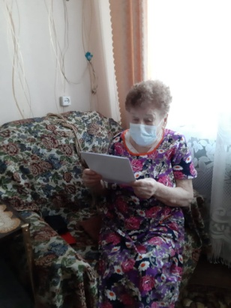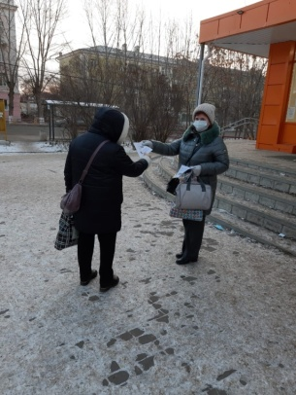

Участие в благотворительных акциях, посвященных календарным датам

21.01.2021 – поздравили с рождеством и крещением открытками и небольшими сладкими подарками
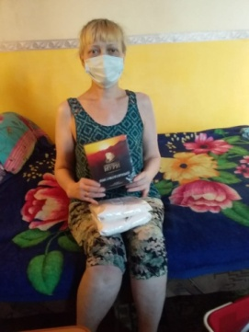

20.02.2021 - к «Месячнику защиты Отечества»:
1) поздравили мужчин, находящихся на обслуживании в отделении открытками, сделанными учащимися школ;
2) с клиентами на дому проведена Викторина «Защитники отечества».
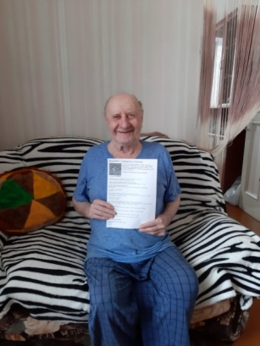

05.03.2021 г. – поздравление клиентов на дому стихами и открытками, сделанными учащимися школ с праздником 8 Марта.
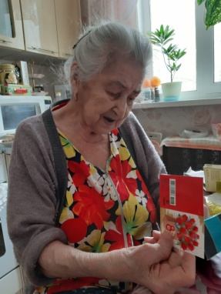
Апрель 2021 г. – Весенняя неделя добра:
29.04.2021 г. «Твори добро на радость людям» - раздача продуктовых наборов малообеспеченным клиентам отд.

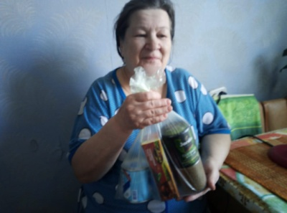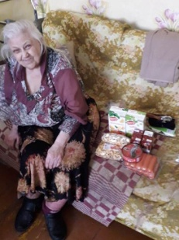

28.04.2021 г. - сбор вещей б/у (мужских, детских) для малообеспеченных граждан
28.04.2021 г. – приняли участие в экологическом субботнике
Дню победы
07.05.2021 г. – поздравление с вручением открыток, изготовленных школьниками

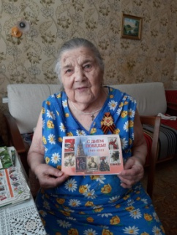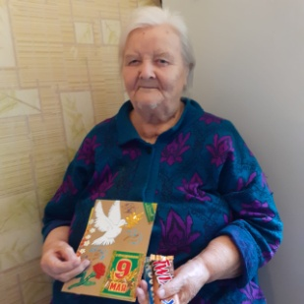

07.05.2021 г. - приняли участие в акции «Свеча памяти» и «Окна Победы» виртуально (украсили окна атрибутами 9 Мая с зажжением свеч и лампадок

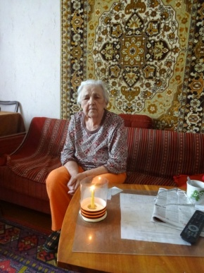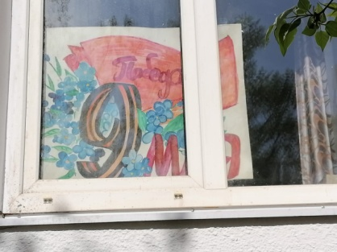

29.04.2021г Поздравление клиентов с Пасхой открытками, изготовленными детьми детского сада №2
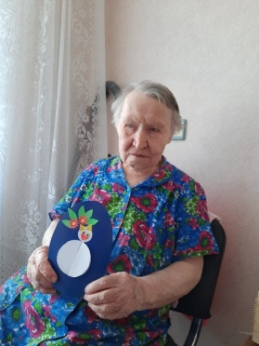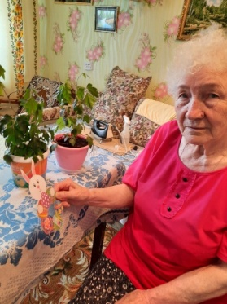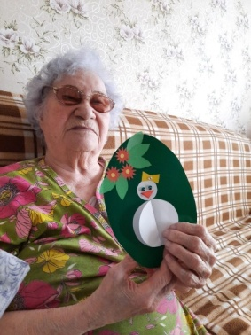
29.04.2021г Поздравление клиентов на дому с праздником Труда открытками, изготовленными детьми детского сада №2

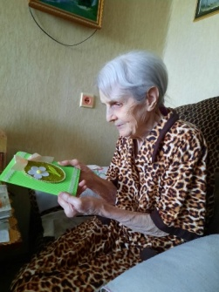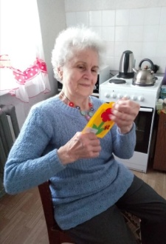
10-11.06.2021г Социальные работники приняли участие в рамках празднования Дня России. Выдача буклетов об истории праздника.
22.06.2021г Социальные работники приняли участие в акции «Георгиевская ленточка», ко дню 76 годовщина проведения Парада Победы 24 июня 1945 года. Георгиевская ленточка символ памяти тем, кто пал спасая мир от фашизма. Символ уважения и гордости за Великую Победу.

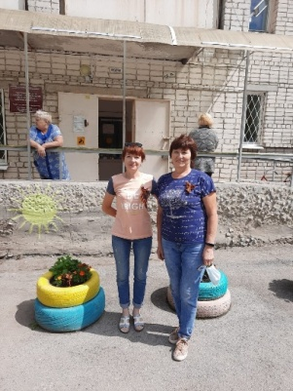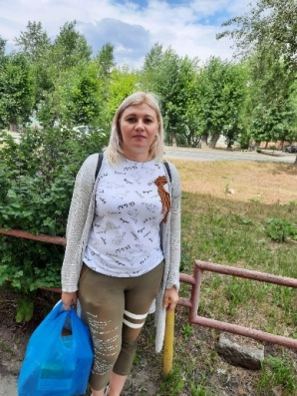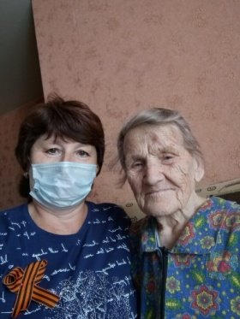

10,11.06.2021 г. проведены мероприятия, посвященные «Дню России»
- Поздравление клиентов на дому в стихах
- Песня о России в подарок (через устройство смартфон)

08.07.2021 г. Поздравили клиентов в стихах с «Днем семьи, любви и верности»

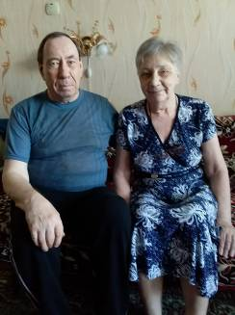

2. К "Единому дню пенсионера":
1) 25.08.2021 г. - поздравили Ветеранов (бывших работников отделения) на дому открытками и сладкими подарками
2) 01.08.2021 г. по 30.08.2021 г. - проведено мероприятие на дому клиента «Рецепты хорошего настроения»
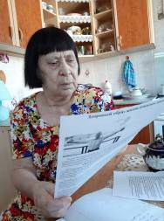

3) 03.08.2021 г. по 28.08.2021 г. - провели акцию «Вкусно и полезно» - благотворительная раздача овощей, выращенных на своих садовых участках клиентам отделения
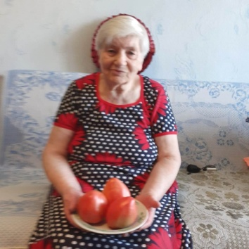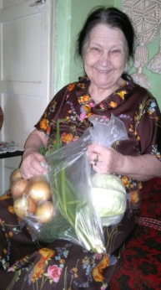
4) 23.08.2021 г. – проведено мероприятие на дому у клиентов «Искусство спокойной жизни»
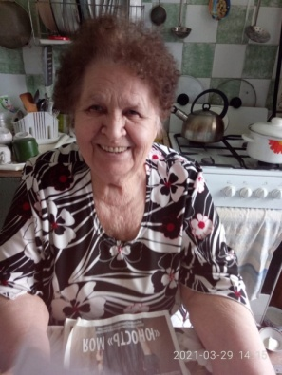
5) 15.09.2021 г. – с клиентами отделения проведена беседа с раздачей листовок на тему «Осторожно! Мошенники».

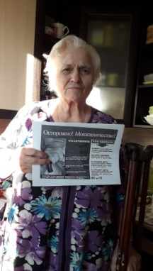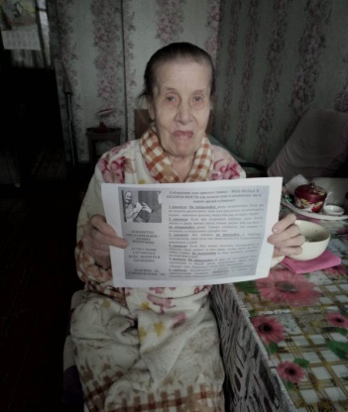
21.11.2021 г. – провели с клиентами отделения беседу с раздачей памяток на тему Профилактика COVID-19
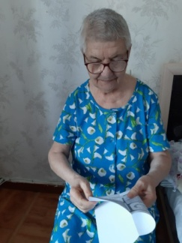
01.10.2021 г. – поздравили клиентов с «Днем Пожилого» человека
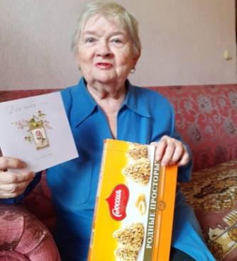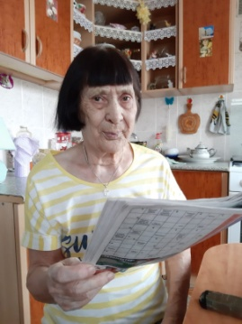
01.10.2021 г. Акция «Доступно каждому». Информационно-разъяснительная работа с клиентами, выдача буклетов о социальной реабилитации в СРО.

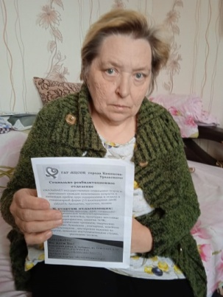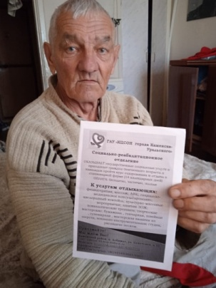

11.10.2021 г. Акция «Осторожно, мошенники!». Информационно-разъяснительная работа с клиентами, выдача буклетов.
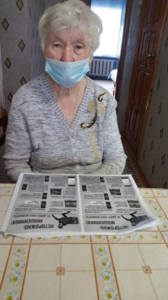

Акция «Пусть осень жизни будет золотой!». Поздравление клиентов ОСО на дому Синарского района через СМИ. Поздравление в Каменском рабочем прочитали 35 клиентов.
Акция «Солнце в дом». Утепление рам к зиме. Развеска штор. Бесплатные услуги к дню пожилого человека.

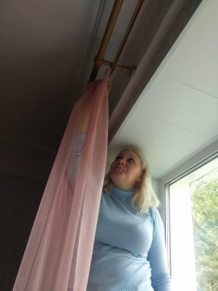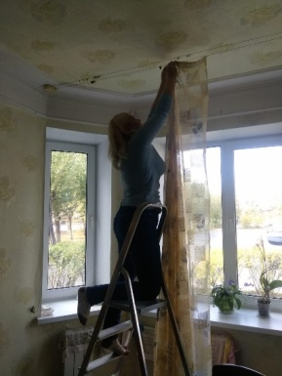
27.11.2021 г. – поздравление клиентов с «Днем матери».

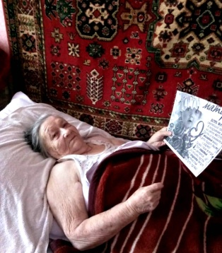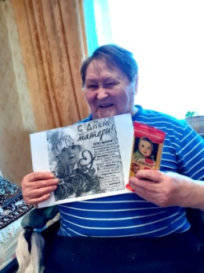
С 01.12.2021 г. по 06.12.2021 г. – приняли участие в Акции «10 000 добрых дел в один день»:
- Собрали теплые вещи б/у для малообеспеченных граждан
- Провели с клиентами беседу и раздали листовки по профилактике инфекционных заболеваний – «Будьте здоровы»
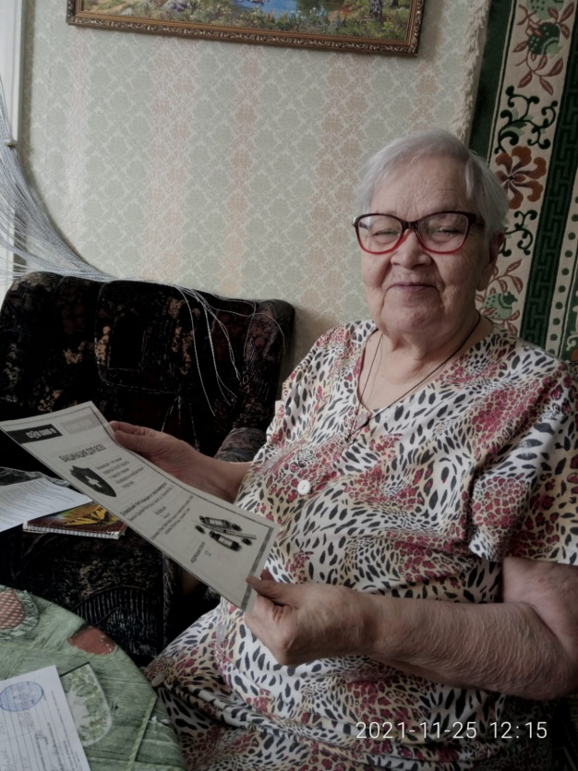
- Провели с клиентами беседу и раздали памятки по теме - «Физическая активность в пожилом возрасте» 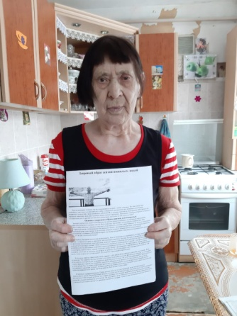
Анализ выполнения государственного задания

8 отделений социального обслуживания на дому города | План | Факт
Количество человек | 1 112 | 1 342

Государственное задание отделениями социального обслуживания на дому города Каменска – Уральского в 2021г перевыполнено.

3.2. Отделение социального обслуживания на дому
(Каменский район)

В отделении социального обслуживания на дому Каменского района на 31.12.2021 года состояло на учете 237 чел. В том числе:

Инвалидов общего заболевания – 99 чел;
Инвалидов, участников ВОВ – 0 чел;
Тружеников тыла – 17 чел;
Ветеранов труда – 44 чел;
Вдов погибших, умерших участников или инвалидов ВОВ – 5 чел;
Репрессированные – 1 чел;
Реабилитированные – 2 чел;
Несовершеннолетние узники концлагерей – 0 чел.;
Инвалиды вследствие катастрофы на ЧАЭС и на ПО «Маяк» – 9 чел;
Родитель погибшего военнослужащего – 1 чел.
Пенсионеры по возрасту (не имеющие льгот) – 59 чел.

Всего в отделениях социального обслуживания на дому Каменского района за 2021 года обслужено 281 человек.

За 2021 года:
Взято на обслуживание – 55 чел;
Снято с обслуживания – 64 чел., в том числе умерло – 37 чел.

Бригадами социальных работников в течение 2021г обслужено 52 чел., оказано 7 771 услуга.

Бригадой № 1 (зав. Н.М. Вишнякова) обслужено – 14 человек, оказано – 1 433 услуги.

Бригадой № 2 (зав. Л.Г. Черноглазкина) обслужено – 38 человек, оказано – 6 278 услуг.

Работа по оформлению документации.
- Формирования пакета документов, для вновь принятых клиентов на обслуживание
- Проведена работа в информационной системе персональных данных получателей социальных услуг (занесение информации о клиентах, предоставленных клиентам услугах).
- В течение года ежемесячно составлялись графики – проверок участков социальных работников отделения.
- Проводился ежемесячный контроль за ведением журналов индивидуальной работы с подопечными гражданами – 120 журналов обслуживания граждан пожилого возраста и инвалидов – по выявленным замечаниям даны рекомендации.

Тех. учеба с социальными работниками:
Приказ от 12.02.2021 № 01-09/98 О запрете использования личного автотранспорта в производственных целях,
Приказ от 11.01.2021 г. № 01-09/01 Об утверждении государственного задания на 2021 год.
Информация о назначении компенсации расходов на оплату жилого помещения и коммунальных услуг.
Приказ от 20.02.2021 г. № 01-09/108 О расчете взимаемой с граждан платы за социальные услуги.
Коллективный договор №8 на 2019-2022 год.
Приказ от 26.04.2021 г. № 01-09/279 О проведении месячника пожарной безопасности в ГАУ КЦСОН города Каменска-Уральского.
Приказ от 28.04.2021 г. № 01-09/289 О привлечении к работе в нерабочие дни.
ПП РФ от 18.10.2014 № 1075 « Об утверждении Правила определения среднедушевого дохода для предоставления социальных услуг бесплатно».
Кодекс Этики служебного поведения государственных гражданских служащих Свердловской области»
«Перечень документов, необходимых для оформления клиента в ОДП, СРО.
Приказ МСП СО от 11.08.2015 г. № 482 «Об утверждении стандартов социальных услуг».
О результатах проверки отделений заместителем директора Государственного автономного учреждения социального обслуживания Свердловской области «Комплексный центр социального обслуживания населения города Каменска-Уральского» Камышевой Р.В.
Инструктаж по пожарной безопасности
Приказ № 01-09/245 от 12.04.2021 г. «Об установлении противопожарного режима на территории ГАУ «КЦСОН города Каменска-Уральского».
Приказ № 01.09/279 от 26.04.2021 г. «О проведении месячника пожарной безопасности в ГАУ «КЦСОН города Каменска-Уральского
Повторный инструктаж ИОТ № 065-2020 По пожарной безопасности персонала на рабочем месте.

Инструктаж по технике безопасности на рабочем месте
ИОТ №001-2020 Для социального работника
ИОТ №004-2020 По охране труда для уборщиков служебных, жилых и санитарно-бытовых помещений
ИОТ №049-2021 При монтаже карнизов для штор.
ИОТ №054-2021 При пользовании служебным автотранспортом
ИОТ №059-2021 При работе на компьютерной технике.
ИОТ № 115- 2020 По профилактике короновирусной инфекции Covid-19
ИОТ №202-2021 По профилактике ОКИ
Повторный инструктаж ИТБ № 001-2020 По антитеррористической безопасности
Повторный инструктаж ИОТ № 202-2021 По профилактике ОКИ
Повторный инструктаж ИОТ № 115-2020 Инструкция по профилактике коронавирусной инфекции COVID-2020.
Повторный инструктаж ИОТ № 051-2020 Инструкция по оказанию первой доврачебной помощи при несчастных случаях
Повторный инструктаж ИОТ № 054-2021 При пользовании служебным автотранспортом
Повторный инструктаж ИОТ № 056-2020 При работе с бытовыми эл. приборами
Приказ № 01-09/441 О проведении дополнительных профилактических мер по нераспространению новой коронавирусной инфекции
Приказ № 01-09/396 По принятию дополнительных мер по обеспечению безопасности на водных объектах
Приказ № 01-09/571 О проведении профилактических мероприятий по предупреждению энтеровирусной инфекции.
ИОТ № 059-2020 При работе на компьютерной технике
Повторный инструктаж ИОТ № 067-2021 Оказание первой помощи при поражении током

Проведено обучение (инструктирование) социальных работников по вопросам обеспечения доступности для инвалидов услуг и объектов, на которых они предоставляются, оказания при этом необходимой помощи:
- установление инвалидности в соответствии с Российским законодательством.
- краткая характеристика барьеров окружающей среды для инвалидов разных форм.
- общие рекомендации для специалистов по устранению барьеров для инвалидов с разными формами инвалидности.
- обеспечения доступности для инвалидов услуг и объектов, на которых они предоставляются, оказания при этом необходимой помощи:
- организация и обеспечение доступности для инвалидов объектов и услуг: «Этические нормы и принципы эффективной коммуникации с инвалидами. Психологические аспекты общения с инвалидами и оказания им помощи» .
- Декларации независимости инвалида.
- общие подходы к обеспечению доступности для инвалидов объектов и услуг в приоритетных сферах жизнедеятельности.
- общие подходы комплексной оцени доступности.
- технические средства обеспечения доступности для инвалидов объектов социальной инфраструктуры.
- технические средства используемые для создания системы информации на объекте устройства, средства информации и связи и их системы.
- система вызова помощника. Электронные устройства, предназначенные для вывода текстовой информации. Информационные системы для слабослышащих.

Приняли участие в акциях и мероприятиях

Организация и проведение рекламной акции «Мы вместе, мы рядом!» для привлечения новых клиентов на социальное обслуживание на дому (распространение буклетов, листовок.

Участие в «Весенней Неделе добра»:
- акция «Территория добрых дел» помощь в виде овощей, для малообеспеченных клиентов отделения, состоящих на обслуживания
- акция «Мир измеряется добротой» - по сбору одежды, обуви б/у, игрушек, с последующей раздачей малообеспеченным семьям

Участие в мероприятиях посвященных Дню Победы в Великой Отечественной войне:
- организация поздравлений на дому клиентов Центра - участников ВОВ, вдов УВОВ, участников трудового фронта с вручением поздравительных открыток
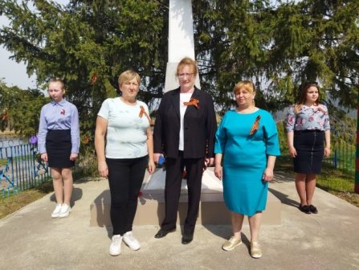

- организация и проведение благотворительной акции «Спасибо за победу!» для клиентов, находящихся на обслуживании в отделении
- организация и проведение благотворительной акции по уборке обелисков;

Организация поздравлений социальных работников с профессиональным праздником - Днем соц. работника.

Мероприятия, посвященные Дню России
Создана листовка с поздравлением с Днем России и информацией о присвоении городу Каменску-Уральскому звания «Города трудовой доблести»
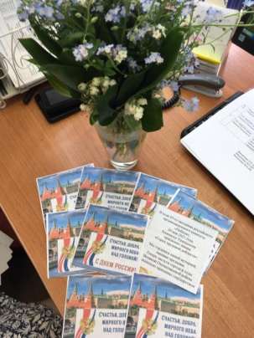
Взаимодействие с отделением срочного социального обслуживания:
Проведено мероприятие посвященное Дню защиты детей
1 июня совместно с участковой социальной службой по Каменскому району была организована и проведена выставка детских рисунков на тему: «Счастливое детство», посвященное Дню защиты детей.
На наше предложение откликнулись 17 мальчиков и девочек, которые захотели подарить радость и рассказать о своем счастливом детстве через рисунки другим детям.
По итогам выставки все дети, принявшие участие на данном мероприятии получили благодарственное письмо от имени директора нашего Центра и небольшие сувениры.

Участие в экологическом субботнике
12.05.2021 г. – участие в субботнике – уборка территории здания ОДП.

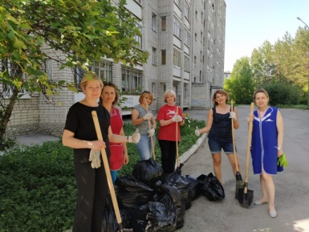

Поздравление клиентов на дому с «Единым Днем пенсионера

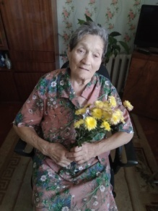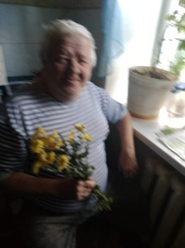

Психологическая беседа « Формирование позитивного образа старости, как времени для счастья, развития, внутреннего покоя»

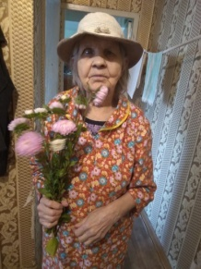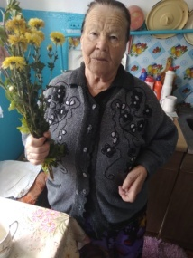

Акция «День добра и уважения»

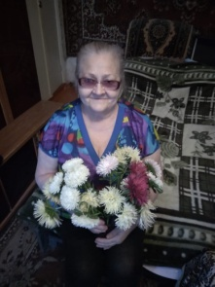

Проведение акций 10 000 Добрых дел:
-«Праздник урожая» раздача клиентам овощей и заготовок на зиму

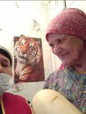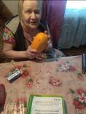
- «Добро по кругу» раздача теплых вещей нуждающимся пенсионерам

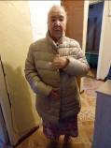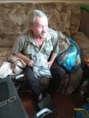

Проведение акций к декаде инвалидов:
-Будьте здоровы! Проведение гимнастики с клиентами на дому
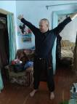

Акция Украшаем дом К Новому Году
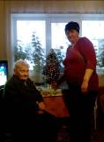

Анализ выполнения государственного задания

2 отделения ОСО на дому Каменского района | План | Факт
Количество человек | 246 | 297
Государственное задание отделениями социального обслуживания на дому в 2021г перевыполнено.
3.3. Отделение участковой социальной службы города
1.Совещания:
Еженедельно по понедельникам проходят оперативные совещания с специалистами по социальной работе на которых проводится тех. учёба, инструктажи, даются рекомендации по обслуживанию граждан пожилого возраста и инвалидов.
За данный период было проведено 40 оперативных совещаний.

2. Работа по улучшению качества социальных услуг
2.1. Работа с кадрами:
Была проведена учеба по рабочим вопросам, оказана помощь в составлении планов, графиков выходов и оформлении отчётов. Проведен со вновь поступившими специалистами по социальной работе вводный инструктаж, ознакомление с правилами внутреннего трудового распорядка и этическим кодексом

2.2.Организационная деятельность:
Выявлено граждан нуждающихся в надомном обслуживании на территориях участков – 272 человека. Подготовлены и сданы документы в УСП для признания гражданина нуждающимся, оформлены документы для заключения договоров.
Пополнение и корректирование «Социальных паспортов».
В 2021 году на учете у участковых специалистов находятся:
1.Вдовы погибших инвалидов– 7 человек.
2.Вдовы умерших инвалидов – 3 человека.
3. Пенсионеров – 517 человек.
4. Инвалидов – 1335 человек.
5. Участников ВОВ – 17 человек.
6. Участников трудового фронта (УТФ) – 195 человек.
7. Ветеранов труда – 276 человек.
8. Репрессированные – 0 человек
9. Узники концлагерей – 2 человека.
10. Реабилитированные – 0 человек.
11. Инвалиды локальных войн – 0 человек.
12. Пострадавшие на Чернобыльской АЭС и «МАЯК» - 3 человека.
13. Родитель погибшего военнослужащего – 2 человек.
14. Ветераны боевых действий – 2 человека.
15. Лица без определенного места жительства – 1 человек.
В 2021 году не были организованы и проведены мероприятия по информированию населения о работе учреждения, об оказании социальных услуг оказываемых ГАУ «КЦСОН города Каменска-Уральского» гражданам пожилого возраста, проживающим на территории г. Каменска – Уральского» в связи с пандемией Covit-19.
Осуществление патронажа обслуживаемых с целью контроля качества оказанных услуг - 1821 человек.
Приема на консультативных пунктах в 1 квартале специалистами не осуществлялось в связи с карантинными мероприятиями.
А во 2, 3 и 4 квартале было принято на консультативных пунктах - 455 человек.
Консультации по телефону граждан обратившихся по социальным вопросам получили – 1543 человек.
В 1 квартале было организовано вручение сертификатов жителям блокадного Ленинграда, проживающим на территории города – 7 человек.
Помощь в оформлении документов в дома интернаты для престарелых инвалидов одиноким гражданам – необходимости не возникло.
Содействие в организации похорон одиноким гражданам – в содействии организации похорон необходимости не возникло.
Заключение договоров и получение технических средств реабилитации для инвалидов и нуждающихся граждан - 16 средств.
Взаимодействие с социально-реабилитационным отделением:
- оформлены документы в реабилитационный центр Свердловской области – 1 человек,
- оформлены документы в социально-реабилитационное отделение – 26 человек.
Взаимодействие с отделением дневного пребывания:
- оформлены документы в отделение дневного пребывания – 11 человек.
Взаимодействие с отделением социальное такси:
- оформлены документы в отделение социальное такси– 16 человек.
Взаимодействие с отделением временного пребывания:
- оформлены документы в отделение временного пребывания– 2 человека.

Выявлено 272 гражданина нуждающихся в надомном обслуживании, подготовлены документы в УСП для признания гражданина нуждающимся, оформлены документы для постановки на социальное обслуживание
В 2021 года был контроль качества социальных услуг, оказываемых социальными работниками – проверен 123 социальных работника, посещено специалистами по социальной работе – 719 клиентов.

Работа по профилактике наркомании и алкоголизма.
В 1 квартале 2021 года не было информирование клиентов через информационные стенды на консультативных пунктах с использованием информационных материалов правовой и профилактической направленности по профилактике алкоголизма и наркомании в связи с карантинными мероприятиями
Работа по профилактике ВИЧ инфекции и оказание государственной социальной помощи и поддержки граждан оказавшихся ВИЧ инфицированными.
В 1 квартале 2021 года не было информирование клиентов через информационные стенды на консультативных пунктах с использованием информационных материалов правовой и профилактической направленности по профилактике ВИЧ- инфекции и наркомании в связи с карантинными мероприятиями.
По профилактике наркомании, токсикомании и алкоголизма проведены мероприятия во втором, третьем и четвертом квартале 2021 года:
- информирование клиентов через информационные стенды на консультативных пунктах с использованием информационных материалов правовой и профилактической направленности по профилактике алкоголизма и наркомании – 10 стендах.
Работа по профилактике ВИЧ инфекции и оказание государственной социальной помощи и поддержки граждан оказавшихся ВИЧ инфицированными.
Информирование клиентов через информационные стенды на консультативных пунктах с использованием информационных материалов правовой и профилактической направленности по профилактике ВИЧ- инфекции и наркомании - 10 стендах: «Остановить можешь ТЫ!», «Прости и задумайся, осторожно - СПИД!».
Работа по профилактике туберкулеза на территории города Каменска-Уральского.
Информирование клиентов через информационные стенды на консультативных пунктах с использованием информационных материалов правовой и профилактической направленности по профилактике туберкулеза на территории города Каменска-Уральского - 10 стендах: «Что такое туберкулез?».
Перезаключили договоров о межведомственном взаимодействии в решении социальных проблем.
Организационные мероприятие по развитию клубной деятельности на социальных участках города в клубах:
«Ветераночка»:
Март – тема: «праздник 8 Марта», присутствовало 6 человек.
Май - тема: «День Победы», присутствовало 8 человек.
«Элегант»:
Март – тема: «Широка та масленица», присутствовало 9 человек.
Апрель – тема: «Готовимся к пасхе», присутствовало 8 человек.
Май - тема: «Рабочее заседание. Подготовка к 22 июня», присутствовало 9 человек.
Сентябрь – тема: «Жизнь прожить – не поле перейти», присутствовало 10 человек.
Октябрь – тема: «Мини-постановка «Песни прошлых лет»», присутствовало 8 человек.
Ноябрь – тема: «От сердца к сердцу», присутствовало 9 человек.
Декабрь – тема: «Сияет ёлочка огнями», присутствовало 8 человек.
«Свеча»:
Март – тема: «140 лет со дня рождения русского писателя, сатирика Аркадия Тимофеевича Аверченко», присутствовало 10 человек.
Апрель – тема: «180 лет со дня рождения русского поэта Ивана Захаровича Сурикова», присутствовало 10 человек.
Май - тема: «130 лет со дня рождения русского писателя Михаила Афонасьевича Булгакова (1891-1940)», присутствовало 10 человек.
«Фронтовики»:
Февраль – тема: «Я самая, самая», присутствовало 5 человек.
Май - тема: «Вечные песни великой войны», присутствовало 4 человека.
Сентябрь – тема: «Дары осени», присутствовало 9 человек.
Октябрь – тема: «День добра и уважения», присутствовало 4 человека.
Ноябрь – тема: «День Матери», присутствовало 4 человека.
Декабрь – тема: «Новый год у ворот», присутствовало 4 человека.
«Седые непоседы»:
Март – тема: «Весенние фантазии», присутствовало 7 человек.
Апрель – тема: «Ретро путешествие», присутствовало 7 человек.
Май - тема: «про нашу Родину, про нас», присутствовало 7 человек.
Сентябрь – тема: «Расширяем кругозор о своем родном городе», присутствовало 5 человек.
Октябрь – тема: «Фольклорные посиделки «Дары осени»», присутствовало 4 человека.
Ноябрь – тема: «Тематическая беседа «Чему нас учат сказки»», присутствовало 5 человек.
Декабрь – тема: «Лайфхаки в хозяйстве», присутствовало 4 человека.
«Виктория»:
Февраль – тема: «день памяти воинов - интернационалистов», присутствовало 15 человек.
Март – тема: «При солнышке тепло - при мамочке добро», присутствовало 15 человек.
Апрель – тема: «Весна –это женщина», присутствовало 8 человек.
Июнь - тема: «Бессмертный батальон», присутствовало 10 человек.
Сентябрь – тема: «День добра и уважения», присутствовало 6 человек.
Октябрь – тема: «Обязаны помнить», присутствовало 6 человек.
Ноябрь – тема: «Поклонись до земли своей матери», присутствовало 10 человек.
Декабрь – тема: «Я принёс для Отчизны славу, а для памяти - ордена», присутствовало 6 человек.
«Валенсия»:
Март – тема: «Международный женский день», присутствовало 10 человек.
Апрель – тема: «Психологический тренинг», присутствовало 9 человек.
Май - тема: «Мастер - класс, подведение итогов», присутствовало 10 человек.
«Провинциалка»:
Март – тема: «Наши любимые женщины», присутствовало 8 человек.
Апрель – тема: «Весна в душе», присутствовало 8 человек.
Май - тема: «Всё в памяти моей», присутствовало 8 человек.
Сентябрь – тема: «Ура МЫ снова вместе», присутствовало 8 человек.
Октябрь – тема: «Самые лучшие мамы», присутствовало 8 человек.
Ноябрь – тема: «Осеннее настроение», присутствовало 8 человек.
Декабрь – тема: «Встречаемся у Новогодней ёлке», присутствовало 8 человек.
«Сударушка»:
Март – тема: «Масленица-Красавица», присутствовало 10 человек.
Апрель – тема: «Наш поселок имени Чкалова», присутствовало 9 человек.
Май - тема: «Книги о войне», присутствовало 7 человек.
«Отрада»:
Март – тема: «Женское счастье», присутствовало 8 человек.
Апрель – тема: «Подготовка к празднику 9 Мая», присутствовало 8 человек.
Май - тема: «9 Мая», присутствовало 8 человек.
Сентябрь – тема: «Хиты 70-80х», присутствовало 8 человек.
Октябрь – тема: «День отдыха, посвященный «Серебренному возрасту»», присутствовало 8 человек.
Ноябрь – тема: «Вечер песни, посвященный Дню матери», присутствовало 8 человек.
Декабрь – тема: «Вечер отдыха, посвященный Новому 2022 году», присутствовало 8 человек.
«Знатоки истории»:
Март – тема: «Пасхальное яйцо», присутствовало 4 человека.
Апрель – тема: «Творчество Анны Сапоговой», присутствовало 7 человек.
Май - тема: «К Дню Победы», присутствовало 5 человек.
Сентябрь – тема: «Знакомство. Круглый стол», присутствовало 4 человека.
Октябрь – тема: «День пожилого человека», присутствовало 5 человек.
Ноябрь – тема: «Талантливые земляки», присутствовало 3 человека.

Организация работы Школы пожилого возраста.
1 полугодие.
1.Безопасная жизнедеятельность. Организатор специалист по социальной работе Чемезова А.А.. Занятия проводилось 1 раз в месяц в п.Ленинский (онлайн).
Прошло 5 занятий, слушателей 6 человек.
Январь - «Беседа «Внимание, дорога»» (онлайн),
Февраль - «Профилактика травматизма» (онлайн),
Март - «Мы за здоровый образ жизни» (онлайн).
Апрель - «Беседа «Обеспечение личной безопасности в быту»
Май - «Беседа по правилам поведения в общественных местах»
2.Творческая и прикладная деятельность Организатор специалист по социальной работе Окулова К.П. Занятия проводились 1 раз в месяц (онлайн). Прошло 5 занятий, слушателей 5 человек.
Январь - «Изготовление картин и оформление фоторамок» (онлайн),
Февраль - «Поделки из одноразовых вилок, ложек и другой одноразовой посуды» (онлайн),
Март - «Картины из пуговиц своими руками» (онлайн).
Апрель - «Изготовление картин и оформление фоторамок»
Май - «Итоговое занятие. Выставка работ»
3.Финансовая грамотность. Организатор специалист по социальной работе Осинцева Е.И. Занятия проводились 1 раз в месяц в п.Трубный.(онлайн). Прошло 5 занятий, слушателей 8 человек.
Январь - «Основные понятия. Кредитование. Виды кредитов.» (онлайн),
Февраль - «Личная финансовая безопасность. Защита от финансового мошенничества» (онлайн),
Март - «Документы для получения кредита на примере Сбербанка.» (онлайн).
Апрель - «Поправки в Конституцию РФ 2020»
Май - «Долг платежом крашен. Учим детей»
4.Творческая и прикладная деятельность Организатор специалист по социальной работе Самигуллина С.К. Занятия проводились 1 раз в месяц (онлайн). Прошло 5 занятий, слушателей 7 человек.
Январь - «Вяжем мочалку» (онлайн),
Февраль - «Сумка-авоська» (онлайн),
Март - «Детские сапоги из шестигранников» (онлайн).
Апрель - «Мастер-класс «Ажурный ремень»»
Май - «Итоговое занятие, выставка работ слушателей школы пожилого возраста»
5. Садоводы и огородники. Организатор специалист по социальной работе Кочебина Н.А. Занятия проводились 1 раз в месяц (онлайн). Прошло 5 занятий, слушателей 8 человек.
Январь - «Об изменениях в законодательстве в садоводстве и огородничестве» (онлайн),
Февраль - «Ландшафтный дизайн огорода» (онлайн),
Март - «Рассада залог успеха» (онлайн).
Апрель - «Дачные хитрости от А до Я»
Май - «30 дел, которые надо сделать в саду, огороде и цветнике в мае»
6.Творческая и прикладная деятельность Организатор специалист по социальной работе Бабаева Е.П. Занятия проводились 1 раз в месяц (онлайн). Прошло 5 занятий, слушателей 8 человек.
Январь - «Изготовление поделки «Коврик» из подручных материалов» (онлайн),
Февраль - «изготовление поделки в технике роспись по стеклу» (онлайн),
Март - «Цветы из формирана» (онлайн).
Апрель - «Изготовление открытки в технике «Изонить»»
Май - «Подведение итогов. Выставка фотографий и изделий»
7. Садоводы и огородники. Организатор специалист по социальной работе Киричек В.М. Занятия проводились 1 раз в месяц (онлайн). Прошло 5 занятий, слушателей 8 человек.
Январь - «Куда деть ёлку» (онлайн),
Февраль - «Растения, которые можно вытаптывать» (онлайн),
Март - «Ноу-хау на огороде» (онлайн).
Апрель - «Идеальный огород»
Май - «Поработал и в баню»
8.Социальный туризм Организатор специалист по социальной работе Корнилова Е.С. Занятия проводились 1 раз в месяц (онлайн). Прошло 5 занятий, слушателей 5 человек.
Январь - «Красивейшие церкви и храмы Урала» (онлайн),
Февраль - «Уникальные музеи Урала» (онлайн),
Март - «Крупнейшие планетарии России» (онлайн).
Апрель - «Музеи космоса в России»
Май - «Музеи военной техники в России, посвященное Дню Победы»
9.Садоводы и огородники. Организатор специалист по социальной работе Грехова Т.В.
Занятия проводились 1 раз в месяц (онлайн). Прошло 5 занятий, слушателей 8 человек.
Январь - «Составление графика сезонных работ» (онлайн),
Февраль - «Посев семян в горшки» (онлайн),
Март - «Пикировка рассады» (онлайн).
Апрель - «Подготовка грунта к высадке рассады»
Май - «Итоговое занятие»
10.Обучения навыкам ухода. Организатор специалист по социальной работе Романова М.В. Занятия проводятся 1 раз в месяц (онлайн). Прошло 5 занятий, слушателей 7 человек.
Январь - «Прием лекарств. Правила хранения лекарственных средств» (онлайн),
Февраль - «Физическая нагрузка» (онлайн),
Март - «Красота в любом возрасте» (онлайн).
Апрель - «Стрессоустойчивость в современном мире»
Май - «Поднимаем иммунитет»

2 полугодие.
1.Творческая и прикладная деятельность Организатор специалист по социальной работе Окулова К.П. Занятия 1 раз в месяц. Прошло 1 занятие, слушателей 5 человек.
Сентябрь- «Изготовление корзинок из старых джинс»
2. Обучения навыкам ухода Организатор специалист по социальной работе Осинцева Е.И. Занятия 1 раз в месяц в п.Трубный. Прошло 4 занятия, слушателей 8 человек.
Сентябрь - «День добра и уважения, встреча для пенсионеров».
Октябрь – «Связь между здоровьем и сознанием».
Ноябрь – «Профилактика стрессовых состояний».
Декабрь – «Влияние воды на организм»
3.Творческая и прикладная деятельность Организатор специалист по социальной работе Самигуллина С.К. Занятия 1 раз в месяц. Прошло 3 занятия, слушателей 4 человека.
Сентябрь-«Знакомство. Мастер-класс «Плед крючком»».
Октябрь – «Мастер-класс «Вяжем коврик из пакетов»».
Ноябрь – «Мастер-класс «Тапочки из шестигранников»».
4. Обучения навыкам ухода. Организатор специалист по социальной работе Кочебина Н.А. Занятия 1 раз в месяц. Прошло 4 занятия, слушателей 8 человек.
Сентябрь-«Факторы, благоприятствующие долгожительству. Долголетие и законы счастливой жизни»
Октябрь – «Методы контроля за изменением состояния здоровья инвалида и пожилого человека».
Ноябрь – «Простейшая физиотерапия: ингаляции, компрессы, горчичники, ножные ванны. Приготовление грелки, применения пузыря со льдом».
Декабрь – «Правила питания и кормления. Профилактика стрессовых состояний»
5.Творческая и прикладная деятельность Организатор специалист по социальной работе Бабаева Е.П. Занятия 1 раз в месяц. Прошло 3 занятия, слушателей 5 человек. Сентябрь-«Вводное занятие. Знакомство с планом работы на год»
Октябрь – «Изготовление мочалки (вязание крючком)».
Декабрь – «изготовление поделки «Символ Нового года»»
6. Социальный туризм Организатор специалист по социальной работе Киричек В.М. Занятия 1 раз в месяц. Прошло 4 занятия, слушателей 10 человек.
Сентябрь-«Красота города - скалы вокруг Исети»
Октябрь – «Порог Ревун».
Ноябрь – «Пройдем по подвесным мостам».
Декабрь – «Озера Свердловской области»
7.Социальный туризм Организатор специалист по социальной работе Корнилова Е.С. Занятия 1 раз в месяц. Прошло 4 занятия, слушателей 5 человек.
Сентябрь - «История развития массового туризма в России»
Октябрь – «Лучшие санатории Свердловской области для пожилых людей».
Ноябрь – «День рождения Деда Мороза в Великом Устюге».
Декабрь – «Зимние выходные на Урале: обязательные места для посещения зимой»
8.Обучения навыкам ухода. Организатор специалист по социальной работе Грехова Т.В.
Занятия 1 раз в месяц. Прошло 4 занятия, слушателей 8 человек.
Сентябрь - «Профилактика СОВИД-19»
Октябрь – «Для чего нужно поддерживать иммунитет в организме человека».
Ноябрь – «Физическая физкультура – повышение качества здоровья».
Декабрь – «Правильное питание в пожилом возрасте»
9.Обучения навыкам ухода. Организатор специалист по социальной работе Романова М.В. Занятия 1 раз в месяц. Прошло 4 занятия, слушателей 5 человек.
Сентябрь-«Профилактика ОРВ и гриппа»
Октябрь – «Правильное питание в пожилом возрасте».
Ноябрь – «Утренняя зарядка для людей пожилого возраста».
Декабрь – «Правила безопасности на улице и дома»

Организация и проведение акции:
- акция «Праздник в доме» - поздравление на дому пенсионеров с юбилеями и днями рождения, вручение персональных поздравлений президента РФ, поздравительных открыток и памятных подарков – поздравлено – 206 человек.
В течении 3 и 4 квартала были поздравлены медалями «Совет да любовь» - 170 семей.
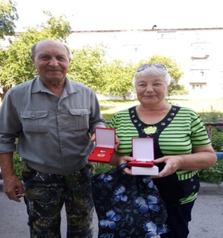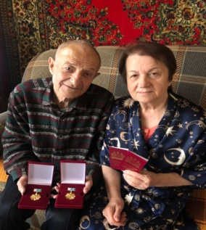

Информирование граждан, имеющих группу инвалидности с возможностью получения услуг, прописанных в ИПРА инвалида.
Для ознакомления поступило в отделение всего по ИПРА в 2021 году 1910 человек.
После ознакомления не было оформлено актов об отказе от мероприятий социальной реабилитации или абилитации, предусмотренных Ипра инвалида, выбыли с данного адреса – 196 человек, умерли – 20 человек.
Проинформированных об оказании и возможности получения реабилитационных услуг Центра – 1719 человек.
Обследование социально–бытовых условий граждан, нуждающихся в социальной поддержке - составлено актов – 2360.
Оказание социальных услуг населению в соответствии с государственными стандартами, должностной инструкции и положением УСС:
- проведение опроса и первичной социальной диагностики граждан для оценки их реального положения - 2360 услуга;
- консультирование по вопросам, связанным с правом граждан на социальное обслуживание в государственной и негосударственной системах социальных служб и защиту своих интересов – 2360 услуга;
- оказание помощи в подготовке документов, направляемых в различные инстанции по конкретным проблемам получателей социальных услуг – 367 услуг;
- обращение в интересах клиента либо сопровождение клиента в различные организации по вопросу оформления и восстановления документов – 138 услуг;
- содействие клиенту в подготовке обращений в различные организации по вопросу оформления и восстановления документов – 118 услуги.
Всего за 2021 год отделением оказано 5343 услуг населению. Обслужено 2360 человека. Профилактические мероприятия - обслужено 3389 человека.

Поздравление с Днем Защитника Отечества клиентов отделения:
- Организация и проведение акции:
«Поздравительная открытка!», изготовление праздничных открыток школьниками для ветеранов ВОВ к Дню Защитника Отечества – 97 открыток.
9 марта специалист по социальной работе Киричек Валентина Михайловна совместно с газетой «Металлург» и с библиотекой №17 в п.Чкалова организовала поздравление жителя посёлка, мать – героиню с 85-Летием.

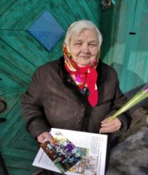

10 марта в деревни Новый Завод по адресу: ул. Кленовая, д,1 специалист по социальной работе Чемезова А.А. провела мероприятие «Масленица», в котором приняли участие 18 человек.
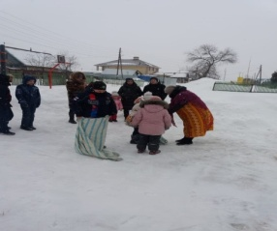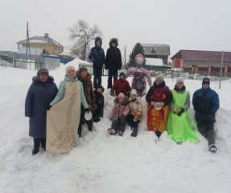

12 марта в п.Силикатный по адресу: ул.2-Рябочая,99 специалист по социальной работе Киричек Валентина Михайловна провела мероприятие «Широка ты Масленица», в котором приняли участие 40 человек. Праздник этот проходит уже не первый год и на нем, обязательно присутствуют матрешки. Проводились игры и конкурсы для детей и взрослых. Сжигали Масленицу и пели песню - гори, гори ясно, что бы не погасло…И все дружно ели блины, которые стряпали тоже сами.
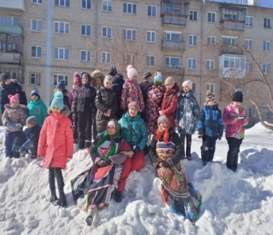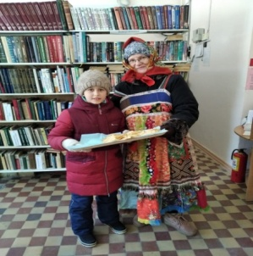

Поздравление с Днем 8 Марта клиентов отделения:
- Организация и проведение акции:
«Поздравительная открытка!», изготовление праздничных открыток школьниками для ветеранов ВОВ к празднику 8 Марта – 89 открыток.
Поздравления сотрудников отделения с Днем 8 Марта.
- поздравила сотрудников с праздником «8 Марта».
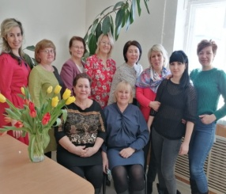
Поздравление с Днем Победы клиентов отделения:
- Организация и проведение акции:
«Поздравительная открытка!», изготовление праздничных открыток школьниками для ветеранов ВОВ к Дню Защитника Отечества – 97 открыток.
7 апреля 2021 года во дворе библиотеки им. П.П. Бажова специалист по социальной работе Грехова Татьяна Владимировна организовала и провела мероприятие «Веселые старты», посвященное Всемирному Дню здоровья.
На празднике присутствовали пенсионеры, ветераны труда, проживающие на участке специалиста по социальной работе Греховой Татьяны Владимировны.
Специалисты библиотеки с Татьяной Влаждимировной подготовили и провели шуточно-спортивные конкурсы с присутсвующими. В заключении участники мероприятия весело с озорством исполняя песни, играли в хорошо знакомый атракцион «Рученок», участники разошлись довольными получив массу позитивных эмоций.
Присутствовало 16 человек.
29 апреля 2021 года в Центральной детской библиотеке им.П.П.Бажова специалистом по социальной работе Греховой Татьяной Владимировной было организовано и проведено мероприятие, посвященное «Дню Победы». Присутствовало 20 человек.
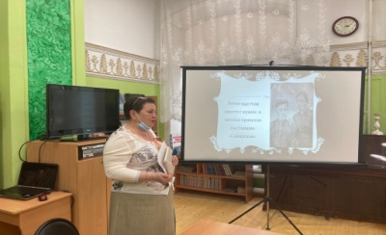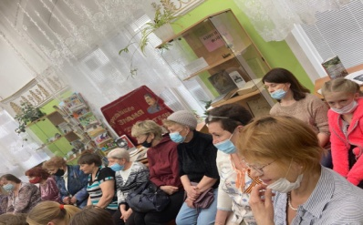
На мероприятие были приглашены создатели нового издания книги Каменск-Уральский в годы Великой Отечественной войне 1941-1945 годов.

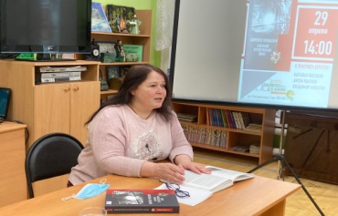
В новой книге авторы повествуют читателям об исторических событиях, которые происходили в нашем родном городе. Перед собравшимися, выступила журналист Лесовая Наталья, она рассказала о том как работала над созданием книги в архивах с подлинными документами тех лет.
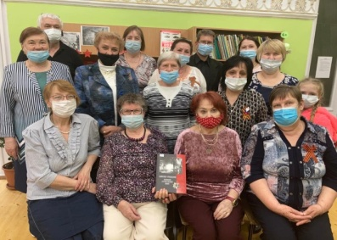
Своими воспоминаниями поделилились участники мероприятия Пономарнва Надежда Александровна рассказала как ее дед работал на Уральском Алюминиевом заводе, Грехова Татьяна Владимировна о своей бабушке которая участвовала в строительстве Литейного завода, Вольхина Марина Дмитриевна о родственниках работавших на предприятиях города и воевавших на войне. Ими были принесены фотографии и письма родных. Мероприятие закончилось исполнением песен военных лет под караоки.
30 апреля 2021года специалист по социальной работе Киричек Валентина Михайловна и заведующая библиотекой №17 Сарабанская Людмила Анатольевна поздравили участника ВОВ Сумина Михаила Григорьевича и труженика тыла Голикову Клару Семеновну с праздником 9 Мая. Разговор прошел в дружественной обстановке о металлургическом заводе во время и после войны.
23 июня 2021года в библиотеке п. Чкалова прошел Кино- концерт посвященный дате 80-летия со дня начала Великой Отечественной Войны.
80 лет назад началась самая страшная в нашей истории война, которая унесла 27 миллионов жизней, полностью изменила будущее огромной страны и поломала огромное множество человеческих судеб. Сегодня, в день памяти и скорби, мы хотели бы вспомнить этот день. Специалист по социальной работе Киричек Валентина Михайловна и специалисты библиотеки поселка организовали это мероприятие. На это мероприятие пришли 10 человек.
22 июня 2021года в библиотеке п. Силикатный прошел символический концерт посвященный дате 80-летия со дня начала Великой Отечественной Войны.
80 лет назад началась самая страшная в нашей истории война, которая унесла 27 миллионов жизней, полностью изменила будущее огромной страны и поломала огромное множество человеческих судеб. Сегодня, в день памяти и скорби, мы хотели бы вспомнить этот день. Специалист по социальной работе Киричек Валентина Михайловна библиотекарь поселка Четыркина Любовь Михайловна . и совместно с клубом «Элегант» организовали это мероприятие. Был приглашен участник войны Сумин В.Г., труженики тыла поселка, дети войны. Исполнялись песни о последних мирных днях и первом дне войны, стихи об этом страшном дне. Минутой молчания помянули всех павших в этой страшной, тяжелой войне.
Ежегодно в нашем центре проходит фестиваль творчества пожилых людей, посвященный годовщине Победы в ВОВ 1941 – 1945гг «Салют, Победа!». В этом году фестиваль проходил в дистанционном режиме, в условиях самоизоляции, продолжающейся в связи с неблагополучной обстановкой в регионе по распространению корона вирусной инфекции. В нашем отделении приняли участие и получили места.
2-ое место Клуб «Элегант»

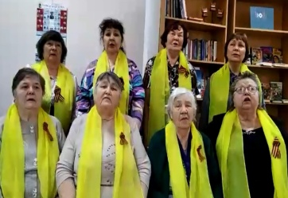

3-е место Шелев Станислав Григорьевич
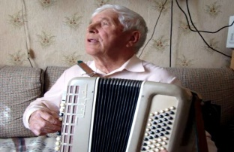
Все участники отмечены дипломами за участие.

5 июля 2021 года п. Силикатный отмечал традиционный праздник – День двора. Организовали праздник специалист по социальной работе Киричек Валентина Михайловна и библиотекарь Четыркина Любовь Михайловна. А вели наш праздник волонтеры ДК «Металлург» В 2021 году нашему город у- 320 лет будем отмечать, вот в преддверии этого праздника и наш маленький праздник. На праздник пришли 44 человека. Были приглашены: участник войны Сумин М.Г, труженики тыла и всем им вручены сладкие подарки. Сладкими подарками и благодарственными письмами были награждены люди, которые внесли свой вклад в развитие поселка:
Малахова Н.П депутат ГД по п. Силикатному, работающая с 2005г,
Четыркина Л.М. , которая отработала в библиотеке 40 лет,
Нохрина В.М. активистка поселка, всей душой болеющая за людей и сам поселок,
Ильин М.П. дворник поселка, у которого на участке всегда чисто , «у всех бы так»,
Третьякова Т.М. частный предприниматель, всегда помогающая сладкими подарками.
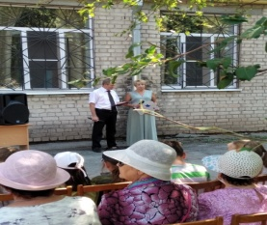
Поздравление с Днём пожилого человека клиентов отделения:
- Организация и проведение акции:
«Поздравительная открытка!», изготовление праздничных открыток школьниками для ветеранов ВОВ к Дню Пожилого человека– 139 открыток.
3 сентября 2021 года женщины п. Силикатный отмечали традиционный праздник – День пенсионера. Организовали праздник специалист по социальной работе Киричек Валентина Михайловна и библиотекарь Четыркина Любовь Михайловна. А назвали праздник сами женщины «Вместе весело..». На это мероприятие пришли 10 человек.
Уже тоже по традиции, занятие с психологом Пономаревой Жанной Владимировной. Информация о здоровье, которое зависит от нашего настроя на жизнь. Шуточный, но интересный тест. И медитация по шум воды с настроем на здоровье. А дальше чаепитие, поздравление открытками от школьников. Песни, шутки, частушки – продолжение нашего праздника.
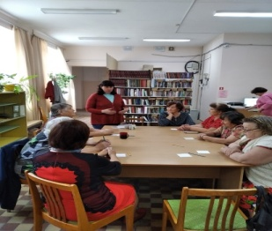
«Музыку - в каждое сердце»
Организовали праздник специалист по социальной работе Окулова Ксения Петровна с библиотекой им. А.С.Пушкина 23 сентября 2021года
Прошло мероприятие, посещенное Дню пожилого человека. Праздник старшего поколения – это еще один повод выразить свою любовь, заботу, поддержку и уважение пожилым людям. С концертной программой «Музыку - в каждое сердце» в исполнили ДМШ № 2 с участием учащихся, и преподавателей школы.
Музыкальный концерт дал гостям встречи заряд бодрости, хорошее настроение и приятное общение!
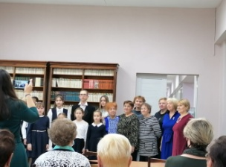

«Пусть будет теплой осень жизни»
1 октября 2021года в библиотеке № 17 п. Чкалова прошло мероприятие посвященное Дню пожилого человека.
Международный день пожилых людей – всемирный праздник, который отмечается 1 октября. Он был создан, чтобы спровоцировать интерес к проблемам и нуждам пожилых людей. Основатели хотели напомнить подрастающему поколению, что их престарелым родственникам требуются поддержка, уход и уважительное отношение. Этот день празднуется уже больше 20 лет.
Специалист по социальной работе Киричек Валентина Михайловна и специалисты библиотеки поселка организовали это мероприятие.
На это мероприятие пришли 15человек.
Организаторы мероприятия поздравили всех присутствующих с праздником. Открытками, изготовленными руками школьников и прекрасными стихами посвященными празднику и людям мудрого возраста.
Осень и возраст, еще не повод к грусти. Все гости с удовольствием изготовили поделку своими руками. Все собирали из яблочек и рябинки гусеницу.

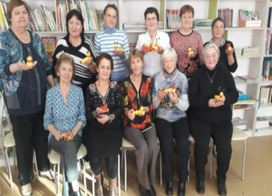

Фото на память со своим изделием.
А потом пели песни и рассказывали стихи о бабушках и дедушках.
26 ноября 2021года в библиотеке № 17 п. Чкалова прошло мероприятие посвященное Дню Матери. Специалист по социальной работе Киричек Валентина Михайловна и специалисты библиотеки поселка организовали это мероприятие. На это мероприятие пришли 15человек. Работники библиотеки подготовили видио песню о маме со вставками фотографий присутствующих здесь женщин.
26 ноября 2021 года в Центральной детской библиотеке им.П.П. Бажова прошел праздник, посвященный Дню матери. Праздник организовала и провела специалист по социальной работе Грехова Татьяна Владимировна, на котором присутствовало 15 человек. А участники праздника Козырялова Валенина Федоровна и Кузьменко Людмила Дмитриевна продолжили чтением своих стихов о матери, стихи прозвучали искренне и задушевно затронув сердца присутствующих.
Музыкальный коллектив "Отрада" исполнил песни " Оренбургский пуховый платок ", "Ах. мамочка" из кинофильма "Русское поле" И пять вокалисток исполнили песню "О маме".
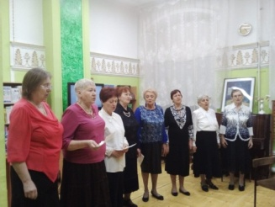
Мероприятие состоялось в плане организации досуга между гражданами пожилого возраста.
3 декабря на территории Трубного поселка по адресу Лесная,2а состоялось мероприятие совместно с председателем Курултая башкир г. Каменска-Уральского Лариса Анатольевна Зырянова и руководителем ансамбля "Дуслык" Мадина Шавхетдиновна Гильмитдинова. Организатором встречи выступила специалист по социальной работе участковой социальной службы Осинцева Елизавета Ильясовна. Тема мероприятия: История народов Среднего Урала! Национальные музыкальные инструменты. Национальный башкирский и татарский костюмы. Присутствующих было 7 человек.
Гостей мероприятия ознакомили разнообразием национальных костюмов, с национальными музыкальными произведениями, исполненными на курае и кубызе. Лариса Анатольевна Зырянова рассказала об истории, элементах, назначении башкирского, татарского национальных костюмов. Какая ткань нужна для пошива наряда и в каком количестве, какой текстиль и какую вышивку можно использовать для декорирования сарафана и как обработать материалы перед шитьем. Добавила она: «Женская одежда имеет богатое разнообразие, каждой деревне характерен свой узор, свой подол платья, свой головной убор».
9 декабря 2021года в библиотеке п. Силикатный состоялось мероприятие « О Литургии - символичность, смысл, структура, значимость, пояснение».
Организовали мероприятие специалист по социальной работе Киричек Валентина Михайловна и библиотекарь Четыркина Любовь Михайловна. У нас в гостях , с лекцией – беседой был Кашубский Евгений Вадимович
На мероприятии присутствовали 8 человек.

3.Проведение мониторинга социальных процессов на участках города.
Работа с государственными и общественными организациями для создания базы данных потенциальных клиентов Центра.
Анкетирование населения по социологическим программам действующих в Центре.- 80 анкет.
Осуществляли систематический социальный мониторинг граждан и внесли дополнение (изменение) в «Социальный паспорт участка».

Анализ выполнения объемов государственного задания (акты предоставления социальных услуг).

 | План | Факт
Акты предоставления социальных услуг | 2 214 | 2 360

Государственное задание за 2021 год перевыполнено.

3.4. Отделение участковой социальной службы по Каменскому району
Организационная деятельность:
Работа с населением.
Выявлено граждан нуждающихся в надомном обслуживании на территориях участков – 51 человек. Подготовлены и сданы документы в УСП для признания гражданина нуждающимися в социальном обслуживании на дому, оформлены документы для заключения договоров.
Подготовлены и сданы документы в УСП для признания гражданина нуждающимся в реабилитационных услугах Отделения дневного пребывания - с 04.03.21г.- 6 человек, с. Сипавское, с 29.03.21г.- 6 чел., с.Новоисетское, 5 человек в апреле 2021г., с. Клевакинское, 8 человек в сентябре 2021г., с. Новоисетское, в октябре 2021г., с. Сипавское, п. Новый Быт – 12 человек, в ноябре 2021г. с. Клевакинское– 5 человек, п. Мартюш -1 человек.
В СРО (п. Лебяжье) – 10 человек.
Пополнение и корректирование «Социальных паспортов».
Проведены мероприятия по информированию населения о деятельности участковых специалистов;
- информирование населения через социальную рекламу, расположенную на информационных стендах;
- информирование населения в ходе личного приема и в ходе патронажей.
Было принято на консультативных пунктах - 3 598 человек.
Консультации по телефону граждан обратившихся по социальным вопросам получили –1285 человек.
- Участие в выездной мобильной бригаде совместно с отделением срочного социального обслуживания – за 2021год:
– с. Пирогова, 18.03.21г. – 15 человек.
– 15.04.21г. п. Новый Быт – 16 человек;
- 29.04.21г. п. Горный – 7 человек;
- 27.05.21г. с. Кисловское – 10 человек;
- 10.06.21г. с. Клеваинское – 12 человек;
- 24.06.21г. с. Сипавское – 10 человек.
в 3 и 4 квартале 2021 года выездов мобильных бригад не состоялось в вязи с карантинными мероприятиями по коронавирусу.
Содействие в организации работы филиалов социального пункта проката технических средств ухода, адаптации и реабилитации:
- п. Мартюш - обратилось 110 человек, получили 110 средств;
Всего специалистами по социальной работе оказано содействие в оформлении и получении технических средств ухода, адаптации и реабилитации – 289 средств.
Участие в реализации индивидуальных программ реабилитации семей с несовершеннолетними детьми;
На конец 2021 года на учете у участковых специалистов находятся:
1. Неблагополучных семей, состоящих на учете в ТКДН и ЗП Каменского района – 25 семей.
2. На внутреннем учете в отделении – 45 семей.
- Патронажи семей – 931 патронажей
- Консультаций по социально-правовым вопросам – 307 консультаций.
В ходе патронажей был случай выявления семьи, где дети находились в социально опасном положении, родители которых злоупотребляли спиртными напитками, не выполняли родительские обязанности – 13 семей, направлены письменные информации всем субъектам профилактики Каменского района, направлены карты семей для постановки на учет ТКДН -5 семей.
Участие специалистов по социальной работе на Советах профилактики семейного неблагополучия при сельских администрациях и выездных заседаниях ТКДН и ЗП Каменского района:
15.01.21г. – Покровская с/а – 4 семьи
23.01.21г. – Сипавская с/а – 2 семьи
05.02.21г. – Покровская с/а – 7 семей
26.02.21г. – Маминскаяч с/а – 1 семья
05.03.21г. – Клевакинская с/а – 8 семей
10.03.21г. – Сосновская с/а – 2 семьи
19.03.21г. – Новоисетская с/а – 4 семьи
19.03.21г. – Сипавская с/а – 3 семьи
24.03.21г.- Травянская с/а – 4 семьи
23.04.21г. – Покровская с/а – 7 семей
14.05.21г. – Покровская с/а – 7 семей
19.05.21г. - Горноисетская с/а – 2 семьи
20.05.21г. – Черемховская с/а – 2 семьи
03.06.21г. – Позарихинская с/а – 5 семей
09.06.21г. – Колчеданская с/а – 5 семей, выездное заседание ТКДН.
18.06.21г. – Сипавская с/а – 2 семьи
30.06.21г. – Травянская с/а – 4 семьи
15.07.21г - Покровская с/а – 11 семей
21.07.21г – Клевакинская с/а – 8 семей.
18.08.21г. – Клевакинская с/а – 20 семей.
25.08.21г. – Новоисетская с/а – 5 семей.
22.09.21г. – Маминская с/а - 4 семьи
23.09.21г. – Позарихинская с/а- 8 семей.
06.10.21г – Покровская с/а – 3 семьи
12.11.21г. – Покровская с/а – 5 семей
17.11.21г. – Покровская с/а – 2 семьи
24.11.21г. – Клевакинская с/а – 7 семей
24.11.21г. – Маминская с/а – 3 семьи
06.12.21г. – Сипавская с/а – 2 семьи
09.12.21г. – Покровская с/а – 2 семьи

- Обследование социально – бытовых условий граждан, нуждающихся в социальной поддержке;
- составлено актов обследования неблагополучных семей– 879 актов.
- 05.01.21г – Комендантский патруль – 71 семей.
- с 10 по 17.03.21г. – Здоровье – 60 семей.
31.03..2021г. – участие заведующей отделением на заседании ТКДН и ЗП Каменского района по итогам 1 квартала.
- с 12 по 16 апреля 2021года – «Единый день профилактики» - охвачено 62 семьи.
- с 15 по 21 апреля 2021года – «Твой выбор» - 66 семей.
- 01 июня 2021 года – охвачено 35 семей.
- 01 июня 2021года – выставка детских рисунков «Счастливое детство» - приняло участие 19 детей.
- с 01 по 11 июня 2021года – «Детство без насилия», «Защита» - охвачено 58 семей.
- с 12 по 16 июля 2021года – «Беглец» - охвачено 61 семья.
- с 02 по 06 августа 2021года – «Комендантский патруль» - 37 семей.
- с 27 августа по 3 сентября 2021 года – «Школьник», «Помоги пойти учиться» - охвачено 8 семей.
- с 18 по 22 октября 2021года «Единый день профилактики» - охвачено 51 семья.
- 19 ноября 2021 года - «День правовой помощи детям» - 34 семьи.
- с 01 по 07 ноября 2021 года - «Комендантский патруль» - 14 семей.
Ноябрь 2021 года – профилактическая работа по соблюдению мер личной безопасности – охвачено 34 семьи.

Оказание социальных услуг населению в соответствии с государственными стандартами, должностной инструкции и положением УСС:
- Проведение опроса и первичной социальной диагностики граждан для оценки их реального положения - 2023 услуги;
- Консультирование по вопросам, связанным с правом граждан на социальное обслуживание в государственной и негосударственной системах социальных служб и защиту своих интересов – 2364 услуги;
- Оказание помощи в подготовке документов, направляемых в различные инстанции по конкретным проблемам получателей социальных услуг – 1526 услуг;
- Содействие клиенту в подготовке обращений в различные организации по вопросу оформления и восстановления документов -224 услуги;
- Обращение в интересах клиента либо сопровождение клиента в различные организации по вопросу оформления и восстановления документов - 1582 услуги.

Всего за 2021г. отделением оказано – 7 719 срочных услуг населению, услуги получили 2 353 человека. Профилактические мероприятия - предоставлено 3 528 единиц профилактических мероприятий.
Организация мероприятий:

11.01.21г - «Праздник рождества»- проведен на улице в п. Мартюш, присутствовало 20 человек.
12.01.21г. – Акция «Юбиляр» - поздравлены на дому юбиляры пожилого возраста с. Сосновское – 11 человек.
19.01.21 – «Крещенские забавы» - проведено на лице в c. Новоисетское, присутствовало 5 человек.
25.01.21г. – акция «Помощь рядом» - оказание материальной помощи в виде одежды и обуви б/у - 5 семьям с. Сипавское и с. Пирогова.
03.02.21г.- Акция «Хочу все знать» - презентация ОДП и СРО п. Лебяжье – присутствовали 7 пенсионеров п. Горный.
08.02.21г. – Акция «Юбиляр» - поздравлены на дому юбиляры февраля 11 человек с. Сосновское.
12.02.21г. – Акция «Посылка солдату» - 4 солдата срочной службы с. Сипавское получили посылки.
22.02.21г. – акция «Праздник в доме» - 2 ветерана боевых действий с. Покровское поздравлены на дому с Днем защитника отечества.
24.02.21г. – Акция «Улыбнись, ветеран» - 6 тружеников тыла и 1 ветеран Вов п. Мартюш поздравлены на дому с Днем защитника отечества.
05.03.21г. – Акция «Коробочка счастья» - 21пожилых женщин с. Покровское поздравлены на дому с 8 марта волонтерами СОШ с вручением подарков.
05.03.21г. – Акция «Для наших дам» - 13 человек и 20 человек с. Новоисетское.
11.03.21г. – Акция «Совет да любовь» - 2 человека п. Мартюш и 4 человека с. Покровское.
12.03.21г. – Праздник «Масленица» - 50 человек п. Мартюш и 58 человек с. Маминское
07.04.21г. - Акция «Юбиляр» - поздравлено 5 человек с юбилеем с. Сосновское.
08.04. 21г. – Беседа «Интересное из жизни знаменитых людей» - 9 человек п. Мартюш.
19.04.21г.- акция «Весенняя неделя добра» - 13 человек с. Сипавское, 5 человек – д. Брод.
21.04.21г. – тематическое мероприятие «Осталась в памяти война» - 11 человек с. Маминское.
22.04.21г. – беседа «Святой благоверный князь Александр Невский» - 15 человек п. Мартюш.
04.05.21г. – организация выставки декоративно прикладного творчества – 38 человек п. Мартюш.
07.05.21г. – Поздравление на дому тружеников тыла с Днем Победы – 10 человек.
07.05.21г. – акция «Ветеран» - поздравлено 21 тружеников тыла с. Покровское.
11.05.21г. – акция «Юбиляр» - 7 юбиляров с. Сипавское.
21.04.21г. – Мероприятие «Осталась в памяти война» - 11 человек.
01.06.21г. – организация выставки детских рисунков «Счастливое детство», посвященное Дню защиты детей совместно с заведующей ОСО№7.- приняло участеи 19 детей.
11.06.21г. – мероприятие, посвященное Дню России «От Древней Руси до новой России» - 11 человек с. Маминское.
11.06.21г. - Акция «Юбиляр» - поздравлено 10 человек с юбилеем с. Сосновское.
22.06.21г. – «Свеча памяти» - 18 человек п. Мартюш,
24.06.21г. – мероприятие, посвященное 76 годовщине Победы «Песни военных лет» - 8 человек п. Новый Быт.
Акция «Юбиляр» - поздравлены с юбилейными датами рождения -26 человек.
Акция «Совет да любовь» - поздравление с 50 летием совместной жизни и вручены медали – 20 человек (10 семейных пар).
Акция «Праздник в доме» - поздравлено на дому с днем рождения - 6 человек.
Акция «Руки помощи» - помощь получили 9 одиноких пожилых граждан.
08.07.21г. – День семьи, любви и верности – присутствовало 20 человек п. Мартюш, 24 человека с. Окулово.
28.07.21г. – День национальных культур – помощь в подготовке к участию в конкурсах - 6 пенсионеров с. Сосновское.
14.09.21г. – Экскурсия в Тарасково – 16 пенсионеров п. Мартюш.
17.09.21г. – «Здоровье-зона ответственности» - присутствовало 17 пенсионеров п. Мартюш.
24.09.21г. – Экскурсия на родник «Ефремов ключ» - присутствовало 6 пенсионеров с. Сипавское.
24.09.21г. – «Встреча с пенсионерами» - присутствовало 20 пенсионеров с. Сосновское.
04.10.21г. – «День пожилого человека» - с. Покровское, поздравлено более 50 человек.
14.10.21г. – «Покровские посиделки» - п. Мартюш, 11 человек.
17.10.21г. – «День отца» - с. Пирогово, приняло участие 10человек.
05.10.21г. – «Акция Юбиляр» - с. Сосновское, 8 человек поздравлено.
15.10.21г. – «Золотая осень» - с. Маминское, приняло участие 7 человек.
22.10.21г. – Акция «Поздравь юбиляра» - п. Мартюш, поздравлено 5 человек.
18.11.21г. – «Автоледи 60+» - с. Маминское, приняло участие 7 человек.
25.11.21г. – «День матери» - п. Мартюш, 10 человек.
27.11.21г. – «Матери России» - с. Пирогово, 12 человек.
30.11.21г. – акция «Поздравь юбиляра» - п. Мартюш - 3 чел.
01.12.21г. – акция «Совет да любовь» - вручено медалей 12 семейных пар.
03.12.21г. – акция «Юбиляр» - с. Сосновское, 6 человек поздравлено.

Акция «Здравствуй, школа!».
В августе 2021 года была объявлена и проведена благотворительная акция «Здравствуй, школа!».
В рамках акции предполагалось оказание материальной поддержки малообеспеченных, многодетных семей, и семей, оказавшихся в трудной жизненной ситуации, проживающих в МО «Каменский городской округ». Семьям, которые состоят на учете у специалистов по социальной работе, в которых родителям трудно достойно собрать детей к новому учебному году по различным причинам.
В ходе проведения данной акции помощь получили 26 детей.

Турслет - Здоровый образ жизни – секрет долголетия.
– туристический конкурс для слушателей Школ пожилого возраста и клубов по интересам, созданных при ГАУ «КЦСОН города Каменска-Уральского». В целях обеспечения безопасности распространения корона вирусной инфекции мероприятие проводилось онлайн.
Основная цель мероприятия это пропаганда активного отдыха на природе, как средство укрепления здоровья и формирования здорового образа жизни пожилых граждан.
Итог мероприятия - все участники награждены дипломами и сувенирами.
Приняло участие 14 человека пенсионного возраста.

Акция «Стань Дедом морозом».
В декабре 2021года организована акция по поздравлению детей, проживающих в многодетных малообеспеченных семьях с Новым годом. Специалисты по социальной работе совместно с благотворителями поздравляли детей на дому, вручали сладкие подарки – поздравлено 100 детей.
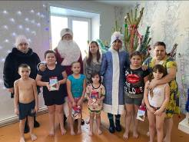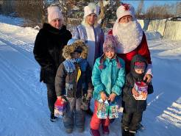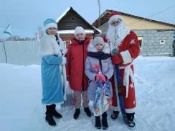

Оказание помощи в выдаче материальной помощи в виде продуктовых наборов малообеспеченным семьям – выдано 16 наборов.

Поздравление людей пожилого возраста с 90 – летним юбилеем – поздравлено 26 человек.
Работа по профилактике ВИЧ инфекции и оказание государственной социальной помощи и поддержки граждан оказавшихся ВИЧ инфицированными:
- размещение информации по профилактике ВИЧ-инфекции на стендах нашего Центра в здании сельских администрации, ежеквартально – 15 стендов;
- Организация и проведение профилактических бесед по анти наркотической зависимости и ВИЧ инфекции с семьями группы риска в ходе патронажей – 189 патронажей, охвачено 60 семей, выданы буклеты, проведены беседы, выданы буклеты.
Работа по профилактике наркомании и алкоголизма.
- информирование через информационные стенды на консультативных пунктах с использованием информационных материалов правовой и профилактической направленности по профилактике наркотической и алкогольной зависимости, табако курения – на 15 стендах.
- информирование во время социальных патронажей клиентов, относящихся к группам риска по профилактике наркомании, токсикомании и алкоголизма – 189 патронажей, охвачено 60 семей, выданы буклеты.
Работа по социальной адаптации и ресоциализации лиц, отбывших уголовное наказание в виде лишения свободы. Патронажи с целью обследования условий проживания и выявления проблем в социальной адаптации – в 2021 году обследовано 21 человек.
Ознакомление с перечнем реабилитационных или абилитационных мероприятий, предусмотренных ИПРА инвалида (ИПРА – ребенка инвалида) - поступило ИПРА в 2021году – 286 штук, напарвлены отказы от услуг в Управление социальной политики – 31 человек (26 - не проживают на территории, 5 - умерли), напарвлены ИПРА в консультативное отделение – 283 штуки.
Помощь в оформлении документов в дома интернаты для престарелых и инвалидов одиноким гражданам – оказана помощь в оформлении в ОВП п. Лебяжье – 2 человека.

Работа с добровольцами и волонтерами.
Охват пожилых людей, человек | Количество волонтеров, человек | Виды оказанной помощи (перечислить) | Наименование организаций, принявших участие в добровольческой деятельности
21 | 50 | Акция «Коробочка счастья» - доставка на дом продуктовых наборов малообеспеченным пожилым женщинам к 8 марта. | Волонтеры СОШ с. Покровское
6 | 3 | Акция «Помощь рядом» - уборка двора от снега , доставка дров, воды пожилым одиноко проживающим гражданам. | Волонтерский отряд «Надежда» (с. Пирогово)
4 | 5 | Акция «Посылка солдату». | Волонтерский отряд «Надежда» (с. Пирогово)
 | 7 | Акция «Защитим память героев» - возложение венка у обелиска Боевой славы, уборка снега на территории обелиска (к Дню защитника отечества). | Волонтерский отряд «Надежда» (с. Пирогово)
7 | 3 | Поздравление на дому женщин вдов и тружеников тыла с Днем защитника отечества. | Волонтеры ДК п. Мартюш
2 | 6 | Акция «руки помощи» - помощь в уборке придомовой территории пожилым одиноко проживающим гражданам. | Волонтеры Покровского ДК.
9 | 2 | Поздравление на дому с Днем Победы тружеников тыла. | Волонтеры Пироговской СОШ.
5 | 3 | Поздравление на дому с Днем России пожилых граждан, чтение стихов о России, изготовление флажков. | Волонтеры ДОУ п. Новый Быт.
 | 4 | Организация и проведение субботника на территории обелиска д. Брод. | Волонтеры Женсовет п. Мартюш.
3 | 6 | Акция «Весенняя неделя добра». Уборка придомовой территории пожилым одиноким гражданам, доставка на дом продуктов и лекарств. | Волонтерский отряд «Надежда» с. Пирогово.
20 | 4 | Поздравление на дому тружеников тыла и пожилых граждан с Днем Победы и с юбилейными датами рождения. | Волонтерский отряд «Надежда» с. Пирогово.
2 | 7 | Поздравление на дому с юбилейными датами рождения пожилых граждан. | Волонтерский отряд «Надежда» с. Пирогово.
3 | 4 | Акция «Мы рядом» - помощь в уборке придомовой территории пожилым, одиноко проживающим гражданам (доставка воды, лекарственных средств, скашивание территории двора). | Волонтеры Покровского ДК.
5 | 1 | Помощь в проведении занятий ШПВ «Компьютерная грамотность». | Волонтеры Центральной библиотеки п. Мартюш.
2 | 3 | Сбор овощей для пожилых одиноких граждан. | Волонтерское объединение «Незаменимые» п. Мартюш.
9 | 4 | Поздравление на дому с Днем матери пожилых граждан. | Волонтерский отряд «Надежда» с. Пирогово.
3 | 1 | Акция «Красота в подарок» - бесплатная стрижка волос пожилым одиноким гражданам. | Волонтерский отряд «Надежда» с. Пирогово.
5 | 1 | Помощь в проведении занятий ШПВ «Компьютерная грамотность». | Волонтеры Центральной библиотеки п. Мартюш.
20 | 8 | Поздравление на дому с Днем пожилого человека. | Волонтерское объединение «Незаменимые» п. Мартюш.

Инновационные формы работы.
- Организация работы Школы пожилого возраста.
В 1 полугодии 2021 года проведены занятия индивидуально через средства удаленной связи:
- «Обучение навыкам ухода» - (Пучкова М.В.) – 7 человек.
- январь– тема: « Оздоровительные упражнения для пожилых граждан ».
- февраль – тема: « Профилактика травматизма».
- март – тема: « Закаливание и траволечение».
- апрель – тема: « Профилактика травматизма.Удобная обувь и одежда».
-май- тема: «Повышаем стрессоустойчивость».
«Обучение навыкам ухода» - (Окулова Г.Ф.) – 5 человек.
- январь – тема: «Профилактика одиночества».
- февраль – тема: «Факторы риска здоровью и жизни пожилого человека».
- март – тема: « Нарушение сна в пожилом возрасте».
- апрель – тема: « Стрессо устойчивость в современном мире».
- «Творческая и прикладная деятельность» (Лисицина А.В.) – 10 человек.
- январь – тема: « Вязание из остатков пряжи».
- февраль – тема: « Жалюзи из обоев».
- март – тема: «Изготовление чердачной игрушки».
- апрель – тема: Поделки из пластиковых бутылок».
- май – тема: « Лоскутное шитье».
- «Активное долголетие» (Калабун О.П.) – 10 человек.
- январь– тема: « Профилактика гриппа и простуды».
- февраль – тема: «Проблемы пищеварения в пожилом возрасте».
- март – тема: « Причины падений и их профилактика».
- апрель – тема: « Сохранение зрения и слуха».
- май – тема: « Профилактика инсультов и инфарктов».
- «Садоводы и огородники» (Паначева Г.А.) – 7 человек.
- январь – тема: «Зонирование садового участка».
- февраль – тема: « Украшение садового участка».
- март – тема: « Подготовка семян к посеву».
- апрель – тема: « Правила посева семян».
- май- тема: « Лучшие цветы для вашего сада».
- «Садоводы и огородники» (Халтурина А.В.) – 7 человек.
- январь – тема: « Особенности выращивания овощных и плодово-ягодных культур».
- февраль– тема: « Что нужно знать о семенах и рассадах».
- март – тема: « Беседки, газоны, альпийские горки».
- апрель – тема: « Лучшие цветы для вашего сада».
-май- тема: « Выставка фотографий и изделий».
- «Садоводы и огородники» (Холкина С.А.) – 5 человек.
- январь– тема: « Выращиваем грибы в домашних условиях».
- февраль – тема: « Рассада помидор для богатого урожая».
- март –тема: « Секреты успеха плодородия земли».
- апрель – тема: « Пришел апрель- времени на огород не жалей».
- май- тема: « Картошечка от А до Я».
- «Садаоводы и огородники» (Бажкова Л.А.) – 5 человек.
- январь – тема: « Новые культуры на Урале».
- февраль– тема: « Выгонка цветов к празднику».
- март – тема: « Весенняя ревизия растений в саду».
- апрель – тема: « Рассада не удалась – причины. Основные ошибки, советы».
- май- тема: « Защита сада от заморозков».
- «Садоводы и огородники» (Бабинова Н.Д) – 9 человек.
- январь– тема: « Правила посева семян».
- февраль – тема: Рассадный и вегетативный способ выращивания огородных культур.
- март – тема: «Универсальный садово-огородный инвентарь и оборудование».
- апрель – тема: « Беседки, газоны, альпийские горки, садовые скульптуры».
- «Обучение навыкам ухода» (Окунцева Т.В.) – 7 человек.
- март – тема: « 10 способов применения касторового масла».
- «Активное Долголетие» (Соломеина А.А.)- 6 человек.
- январь – тема: « Гимнастика для пожилых».
- февраль – тема: « Продукты, продлевающие молодость и долголетие».
- март– тема: « Сон в пожилом возрасте».
- апрель – тема: «Здоровый образ жизни, как основа активного долголетия».
- май- тема: «Хобби в пожилом возрасте».
- «Обучение навыкам ухода» ( Бабинова Л.В.)- 10 человек.
- январь – тема: «Вода – полезные свойства».
- февраль– тема: « Очищение организма».
- март – тема: « Как нормализовать давление».

Организация и проведение занятий в мини-клубах:
- «Волшебный клубок» (Халтурина А.В. – посещает 7 человек)
- январь– тема: «Узоры спицами».
- февраль– тема: «Вязание мочалок».
- март– тема: «Вязание крючком мягких игрушек».
- апрель – тема: «Вязание спицами и крючком».
- май – тема: « Вязание крючком цветными нитками».
- июнь – тема: « Вязание спицами цветными нитками».
- июль– тема: «Вязанные цветы».
- август– тема: « Выставка фотографий изделий».
- сентябрь – тема: « Основные приемы вязания».
- октябрь – тема: «Основные приемы и навыки вязания».
- ноябрь – тема: « От простого к сложному».
- декабрь- тема: «Узоры».

- Клуб любителей настольных игр. ( Калабун О.П. – посещает 5 человек).
- январь - тема: «Разновидности игры Домино».
- февраль – тема: «Игра в нарды».
-март– тема: « Настольное лото».
- апрель – тема: «Правила игры в монополию».
- октябрь – тема: « Игротека».
- ноябрь – тема: «Освоение новых игр».
-декабрь – тема: «Освоение новых игр».
-«За чашкой чая» (Окулова Г.Ф) – посещает 7 человек).
- январь – тема: «Рождественские посиделки».
- апрель – тема: Литературно поэтический микс «Не жалею, не зову, не плачу…»
- май – тема: «Тропа к духовным родникам».
- июнь – тема: «Здесь Пушкиным все дышит и живет».
- сентябрь – тема: «Листая страницы мудрости».
- октябрь – тема: « Вечер поэзии».

Во 2 полугодии 2021 года проведены занятия:
- «Социальный туризм» - (Пучкова М.В.) – 6 человек.
- сентябрь – тема: « Гусь хрустальный. Виртуальная экскурсия».
- октябрь – тема: « Сергиев Посад».
- ноябрь – тема: « Переславль – Залесский».
- декабрь – тема: « Ростов Великм\ий».
- «Творческая и прикладная деятельность» (Дащян М.В.) – 5 человек.
- сентябрь – тема: «Организационное занятие».
- октябрь – тема: «Подставка под горячее».
- ноябрь – тема: «Вяжем прихватку».
- декабрь – тема: « Дерево с пуговицами».
- «Садоводы и огородники» (Лисицина А.В.) – 8 человек.
- сентябрь– тема: « Классификация овощных культур».
- октябрь – тема: « Осенние заготовки, забытые рецепты».
- ноябрь – тема: « Дегустация заготовок на зиму. Рецепты от задоводов».
- декабрь – тема: «Составление плана работы на приусадебном участке».
- «Активное долголетие» (Холкина С.А.) – 6 человек.
- сентябрь – тема: Организационное занятие.
- октябрь – тема: « Семь ключей к счастливому долголетию».
- ноябрь – тема: « Основные факторы и генетические корни долголетия».
- декабрь – тема: «Здоровое питание - залог активного долголетия».
«Обучение навыкам ухода» - (Бажкова Л.А.) – 5 человек.
- сентябрь – тема: « Стресс – как его минимизировать».
- октябрь – тема: «Сезон ОРВИ. Прививки в пожилом возрасте».
- ноябрь – тема: «Иммунитет и возраст»
- декабрь – тема: « Укрепление памяти. Профилактика деменции».
- «Обучение навыкам ухода» (Окулова Г.Ф.) – 5 человек.
- сентябрь – тема: « Профилактические прививки».
- октябрь – тема: « Профилактика болезней пожилого возраста»
- ноябрь – тема: « Упражнения для тела и здоровья».
- декабрь – тема: « Жить здорово в любом возрасте. Секреты долгожителей».
- «Обучение навыкам ухода» ( Соломеина А.А.) 6 человек.
- сентябрь – тема: «Понятие о здоровье и долголетия».
- октябрь – тема: « Санитарные требования к содержанию помещений»
- ноябрь – тема: Правильный уход за телом в пожилом возрасте»
- декабрь – тема: « Организация и сна и отдыха пожилых людей».
- «Компьютерная грамотность» (Калабун О.П.) – 5 человек.
- сентябрь – тема: «Знакомство с компьютером», « Работа с папками и файлами».
-октябрь – тема: «Основы работы с текстовыми документами», « Работа с текстом и его редактирование».
- ноябрь – тема: « Практическая работа по освоению Word», « Создание и оформление таблиц».
- декабрь – тема: « Вставка автофигур и рисунков», « Практическое занятие по освоению Word».
- «Безопасная жизнедеятельность» (Бабинова Н.Д.) – 5 человек.
- сентябрь – тема: « Опасность проникновения преступников в жилище».
- октябрь – тема: « Поведение и действия при наводнениях, снежных заносах и при грозе».
- ноябрь – тема: « Первая медицинская помощь при обмороке, тепловом и солнечном ударах».
- декабрь – тема: « Факторы, угрожающие здоровью и жизни человека в повседневных условиях быта».
- «Краеведение» (ПаначеваГ.А.) – 5 человек.
- сентябрь – тема: «Свердловская область».
- октябрь – тема: «Животный мир края».
- ноябрь – тема: « Экология региона и места проживания».
- декабрь – тема: « От древнего Урала до советского периода».
- «Краеведение» (Халтурина А.В.) – 10 человек.
- сентябрь – тема: «Знакомство с озерами Урала».
- октябрь – тема: « Достопримечательности нашего края».
- ноябрь – тема: « Наши заповедники».
- декабрь – тема: « Церковь – центр нашей духовной жизни».

Электронные презентации и видеофильмы проведенных занятий школ пожилого возраста размещены на сайте Центра.

Анализ выполнения объемов государственного задания (акты предоставления социальных услуг).

 | План | Факт
Акты предоставления социальных услуг | 2 214 | 2 353

Государственное задание за 2021 год перевыполнено.

3.5. Отделение срочного социального обслуживания

Всего за отчетный период отделение оказало услуг 1705 гражданам:

Всего за отчетный период специалистами отделения, было оказано 9211 услуги, поступило обращений – 2098
Из них:
Осуществление посреднических действий между клиентом и медицинскими организациями в целях организации прохождения медицинских обследований, необходимых для предоставления жилых помещений в условиях круглосуточного или ночного пребывания в организациях социального обслуживания - 20;
Осуществление посреднических действий между клиентом и организациями, физическими лицами, предоставляющими жилые помещения- 17;
Проведение опроса и первичной социальной диагностики граждан для оценки их реального положения- 1909;
Оказание экстренной и иной социальной помощи глухим – 9
Содействие в госпитализации получателей социальных услуг, нуждающихся в лечении, в медицинские организации – 1;
Обращение в интересах клиента либо сопровождение клиента в различные организации по вопросу оформления и восстановления документов-1
Консультирование по вопросам, связанным с правом граждан на социальное обслуживание – 1890;
Оказание помощи в подготовке документов, направляемых в различные инстанции по конкретным проблемам получателей социальных услуг - 456;
Содействие клиенту в подготовке документов, необходимых для оформления регистрации по месту пребывания -11;
Обеспечение набором продуктов – 56;
Обеспечение одеждой и обувью, бывшими в употреблении - 3145
Обеспечение предметами первой необходимости - 1141;
Содействие в получении юридической помощи – 49;
Содействие в получении экстренной психологической помощи с привлечением к этой работе психологов и священнослужителей, в том числе оказание – 15
Социальная услуга по временному обеспечению техническими средствами ухода, реабилитации и адаптации - 491;
Работа с гражданами

В ОССО к специалистам по социальной работе, в течение 2021 года за оказанием срочной материальной помощи в натуральном виде, сформированной за счет благотворительности обратилось 467 граждан, нуждающейся в социальной поддержке.
Продуктовый набор, шт. | промышленный набор, шт | Набор канц. принадлежностей, шт. | Новая обувь, пара | Новая одежда, шт. | Вещи б/у | памперсы
52 | 17 | 9 наборов | 177 гр.- 258 пар | 189 гр.- 640 вещи | 340 гр. – 3145 вещей | 10 упаковок
Кроме того, выдано:
4 сертификата и набор посуды для погорельцев,
2 предмета посуды для многодетной семьи
5 медицинских наборов 5 гражданам;
5 наборов игрушек 5 семьям;
2 гр. – 7 новых игрушек
83 новогодних подарков

Материальная помощь в натуральном виде оказана следующим категориям граждан:
Малообеспеченные 101 гражданина;
Многодетные – 100 граждан;
Граждане с ограниченными возможностями здоровья – 59 гражданина;
Граждане, освободившиеся из мест лишения свободы – 32 граждан;
Пенсионеры - 93 граждан.
Безработные – 63 граждан;
Без определенного места жительства – 6
Погорелец -4 гр.
Работающие - 9 гр.

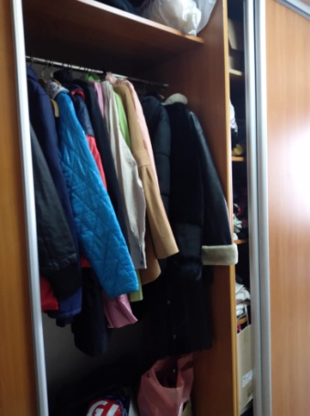
Обеспечение одеждой и обувью, бывшей в употреблении
По мере необходимости, ведется прием и сортировка принятой одежды и обуви, бывшей в употреблении по возрастному и половому признаку, с целью последующей выдачи социально незащищенным гражданам нашего города и Каменского района.
За 2021 год выдано 3145 вещей бывших в употреблении от структурных подразделений Центра, частных лиц и учреждений города:
- Физических лиц;
-Управления социальной политики по г. Каменск-Уральскому и Каменскому району;
- Школа «Аксиома»

Выезды мобильной бригады в Каменский район

Были организованы 6 выездов мобильной бригады по Каменскому району: с. Пирогово, п. Новый Быт, п. Горный, с. Кисловское, с. Клевакинское, с. Сипавское.
В ходе выездов специалистами по социальной работе оказана помощь 66 гражданам, нуждающимся в социальной поддержке в виде:
- выдана новая одежда 21 гражданам 68 шт.;
- проведено опросов 66 гражданам (66 услуг);
- дана консультация 66гражданам (66 услуг);
- выдано одежды б/у 54 гражданам (593 услуги);
- оказана юридическая помощь 10 гражданам (10 услуг);
- выдано ТСР - 6 гражданам (6 услуг);
Всего по мобильным выездам оказана 811 услуга 66 гражданам
В связи с распространением короновирусной инфекции, с 3 квартала 2021 года выездов мобильной бригады осуществлено не было.

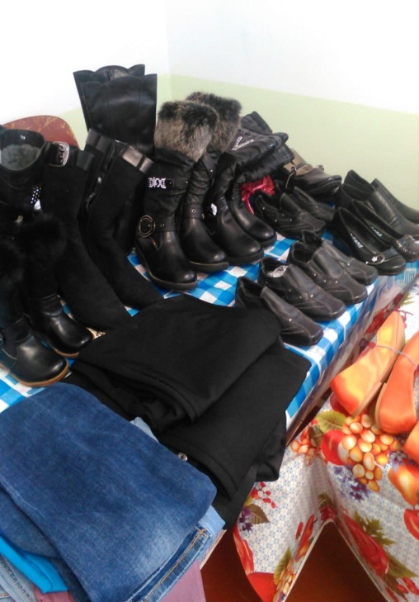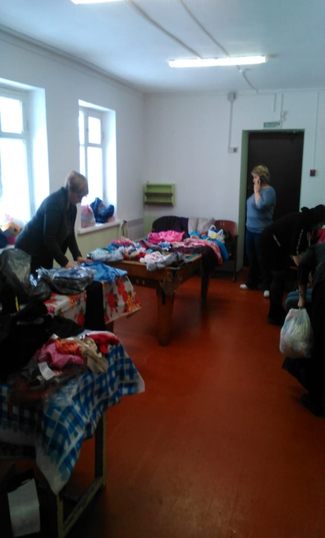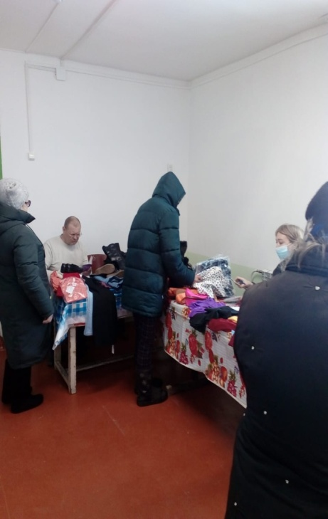
Работа со спонсорами
Ведется организационная работа с благотворителями нашего города с просьбой оказать материальную помощь социально не защищённым семьям, нуждающимся в социальной поддержке.

Таким образом, материальную помощь оказали следующие спонсоры:
- Нуркайтбаева А.Д. предоставлен детские ходунки на сумму 3200,00 руб.
- ООО «Руссо Туристо» передал 6 промышленных наборов на сумму 3000,00 руб.+ 3200,00 руб. (20 шт. новогодних подарков).
- ООО «ДМ-Групп» продуктовые наборы 5 штук на сумму 2000,00 руб.
- Попова Л.С. продуктовые наборы 12 штук на сумму 4200,00 руб.
- ИП Сафаров М.М. предоставил одежду (детскую и взрослую) на сумму 14 тыс. руб.
- ИП Федоров Е.А. сапоги демисезонные женские 40 пар на 40 тыс. руб.
- Магазин Котофей – 15200,00 руб. ( 20 пар детская обувь)
- Магазин Валенсия – 43 тыс. руб. (43 пары женских ботинок) и 37800,00 руб. (54 пары женской летней обуви), 25200,00 руб. (36 пар обуви) + 26000,00 руб. (32 пары обуви), +16000,00 руб. (8 пар зим. обуви).
– Каменская аптека – 10 тыс. руб.
- ИП Казаков А.К- 2000,00 руб. 5 продуктовых наборов
- ИП Кожевников 4000,00 руб. 10 продуктовых наборов+2800,00 руб. продуктовые наборы
- Урал-Фортэк -2992,00 руб. продуктовые наборы
- ИП Калина Коковина О. В. - 7510,00 руб. (одежда, ниж. Белье)
- ИП Михайлов Д.В. - 9000,00 руб. (мужская одежда)
- Кленова М.В. – 11500,00 руб. (7 штук женских вещей)
- ИП Балуев – 5 тыс. руб. (10 штук брюк)
- ИП Кузнецова О.А. – 5 тыс.руб. (11 шт. вещей)
– ИП Леготина - 11060,00 руб. 25 женских вещей.
- Мартюшева В.А. (УПКБ) – 2000,00 руб. 8 промышленных наборов
- Овсянников А.В. на 5000,00 руб., 10 пар сапожек детских
- З-д Демидовский (4 Сертификата канцелярии на 3200,00руб. + Набор посуды на 3154,10 руб. – для погорельцев).
- Ершов В.Д. 6000,00 руб. 15 продуктовых наборов
- ф.л. Зиновьев Т.С. 4500,00 руб. (30 шт. новогодних подарков).
- ООО Архимет – 5000,00 руб. (25 шт. новогодних подарков)

Всего, благотворительная помощь за 2021 год составила 332516,61 рублей.

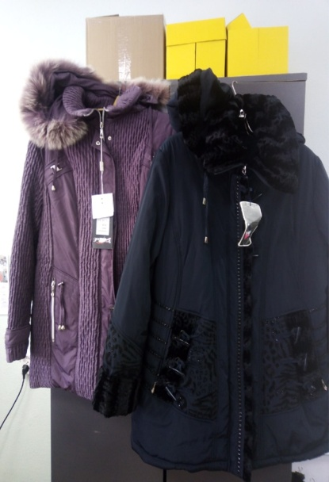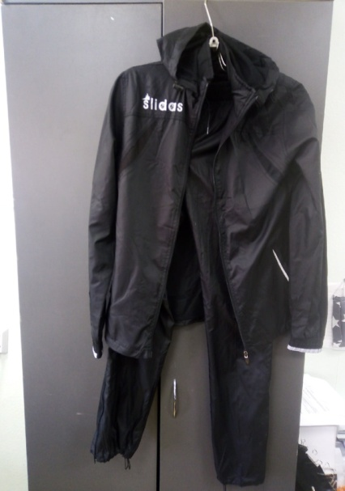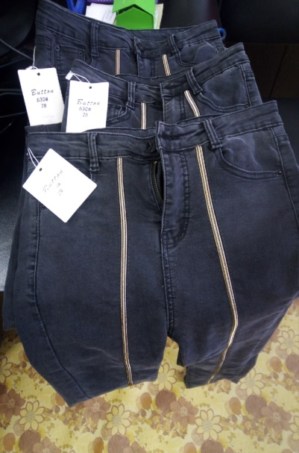

23 декабря 2021 года специалистами учреждения было организовано новогоднее мероприятие в ДК Металлург, на котором дети из малообеспеченных и многодетных семей получили новогодний подарок и посмотрели новогоднее представление «Красавица и Чудовище»
Бесплатная юридическая помощь
Всего за 2021 год помощь была предоставлена 49 гражданам, из них:
18 гражданам пенсионерам
17 гражданина с ограниченными возможностями по здоровью
1 работающим гражданам
3 безработным
7 малоимущему
16 гражданам оказана помощь в подготовке 16 документов.

Кроме того за 2021 год гражданам оказана следующая юридическая помощь:

- заявление в суд о выдаче судебного приказа о взыскании алиментов -4
- договор дарения – 1 шт.
- заявление в суд о выдаче копии судебного приказа 5
- заявление об отмене судебного приказа -11
- ходатайство о восстановлении сроков - 8
- заявление об отмене заочного решения – 2 шт.
- Заявление об установлении факта признания отцовства – 2 шт.
- Ходатайство об уменьшении размера удержания с дохода должника -13
- Заявление об установлении факта признания отцовства
- Исковое заявление о признании права быть опекуном – 2шт.
- исковое заявление о разделе лицевого счета, определении долей в оплате за обслуживание жилья и коммунальные услуги

- Заявление об установлении факта родственных отношений для принятия наследства
- Заявление о перерасчете задолженности по алиментам
- Заявление о предоставлении информации о ходе исполнительного производства
- Исковое заявление о признании права собственности о начисленной компенсацию на оплату ЖКУ в порядке наследования
- Исковое заявление об оспаривании отцовства
- Исковое заявление об уменьшении размера алиментов на несовершеннолетнего ребенка
- ИСКОВОЕ ЗАЯВЛЕНИЕ о лишении родительских прав
- Исковое заявление о признании права пользовании жилым помещением и о возложении обязанности заключить договор социального найма
- Исковое заявление о расторжении брака
и другие документы правового характера

Социальный пункт проката
В течение 2021 года в социальный пункт проката обратились 254 гражданина и получили 336 технических средства реабилитации.
В настоящее время в СПП находится 536 технических средства реабилитации.
В г. Каменске-Уральском и Каменском районе специалистами по социальной работе ведется постоянная работа по информированию граждан о работе СПП. Проводится информирование социальных работников о наличии средств реабилитации в СПП для дальнейшего информирования клиентов Центра.

Социальная гостиница

В течение 2021 года в социальной гостиницы проживает 1 человек.
Посещение социальной гостиницы производится 2 раза в месяц, с целью проведения проверки санитарно-бытовых условий помещения, учета и исправности всех приборов, а также проведение бесед о правах и обязанностях нанимателя, проживающего в социальной гостинице, инструктажей по технике безопасности и составления соответствующего акта.

Работа с гражданами БОМЖ

На учете в отделении срочного социального обслуживания состоит 54 гражданина без определенного места жительства и занятий из них: 43 мужчина и 11 женщин, 36 трудоспособных гражданина, 12 граждан пенсионного возраста и6 инвалидов.
Сформировано 54 учётных карточек на граждан, нуждающихся в восстановлении документов, установление родственных связей, содействии в госпитализации, оформлении группы инвалидности, оформлении в ОВП и дом – интернат.

Выезды по местам концентрации лиц БОМЖ

В течение всего года организовано 17 выездов мобильной бригады в места концентрации лиц БОМЖ для оказания необходимой социальной помощи, проведение консультаций по восстановлению социального статуса, устройства в Дом-интернат. Выявлено 27 граждан без определенного места жительства и занятий, этим гражданам предложено пройти курс реабилитации в отделении временного пребывания п.Лебяжье.

Выезды осуществлялись по адресам:

- ГБУЗ СО «Городская больница» - корпус 1, г. Каменск-Уральский, ул. Каменская, 8 «А»;
- ГБУЗ СО «Городская больница» - корпус 3, г. Каменск-Уральский, Пр. Победы, 99;
- г. Каменск-Уральский, ул. Исетская (коллектор);
- г. Каменск-Уральский, ул. Зои Космодемьянской, 8, 40;
- Площадь им. Беляева;
- ул. Шестакова, 34 (коллектор).
- ул. Октябрьская,69
- ул. Гагарина 14
- ул. 4-й Пятилетки (гаражный массив)
-ул. Железнодорожная, 40
- ГБУЗ СО «Противотуберкулезный диспансер филиал № 4» - г. Каменск-Уральский, ул. Каменская, 47 «Б»;
- Свято - Троицкий собор - г. Каменск-Уральский, ул. Ленина, 126.

За 2021 года сотрудниками отделения гражданам
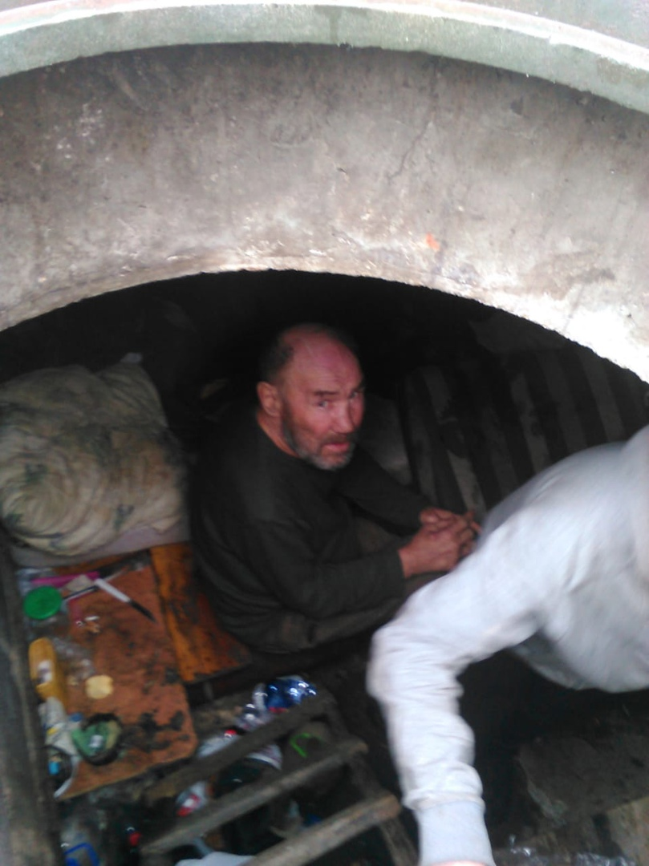
БОМЖ были оказаны услуги:
- Консультирование по вопросам, связанным с правом граждан на социальное обслуживание –54 граждан;
- проведение опроса и первичной социальной диагностики граждан для оценки их реального положения –54 граждан;
- содействие клиенту в подготовке обращений в различные организации по конкретным проблемам получателей социальны услуг – 30 граждан;
- обеспечение вещами б/у – 32 человек, 67 услуга;
- содействие в госпитализации -1;
- обеспечение набором продуктов – 8 услуг;
-обеспечения предметами первой необходимости – 17 гражданам 20 услуг;
-содействие в подготовке документов, необходимых для оформления регистрации по месту пребывания – 1 услуг (1человек).
Дополнительные услуги:
- сопровождение в ОВП и др.учреждения –3 человек.
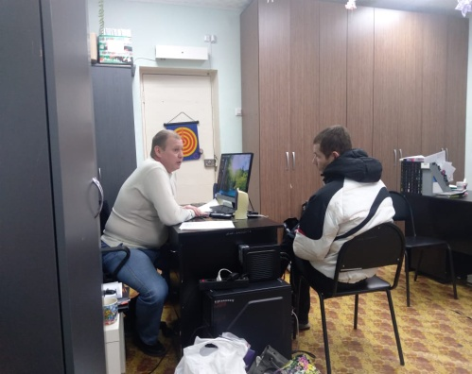
Работа с гражданами, вышедшими из МЛС.
В течение 2021 года зафиксировано прибытие 67 гражданина на территории города и Каменского района из них: 63 мужчин и 4 женщина, 66 трудоспособных граждан.
В ГАУ «КЦСОН города Каменска-Уральского» обратился – 71 человек.
Оказаны услуги:
- вещей б/у –181 услуги (18 гр.);
- помощь в трудоустройстве – 16- человек;
-выдача продуктов питания –9 услуги;
- консультирование по вопросам, связанным с правом граждан на социальное обслуживание в государственной и негосударственной системах социальных служб и защиту своих интересов– 71 услуг.
Анализ выполнения объемов государственного задания (акты предоставления социальных услуг).
 | План | Факт
Акты предоставления социальных услуг | 2 035 | 2 098
Государственное задание за 2021 год перевыполнено.

3.6. Социальное такси

За 2021 год было оказано:
«Социальное такси» - 1 857 услуг, обслужено 179 человека.
Обращения граждан
В течение 2021 года обратилось 179 человека, которые получили квалифицированную и своевременную консультацию и услугу «Социальное такси». В том числе:
На условиях полной оплаты было обслужено 129 человек
Бесплатно было обслужено 50 человек
Доставка клиентов отделения «Социальное такси» осуществлялась в социально значимые места МО города Каменска-Уральского
В 2021 году ежеквартально проводился опрос граждан получивших услугу «Социальное такси» для анализа удовлетворенности данных клиентов. Был составлен акт проверки полноты и качества оказания социальных услуг на соответствие стандартам социальных услуг, утвержденных приказом Министерства социальной политики Свердловской области от 11.08.2015 г. № 482 «Об утверждении стандартов социальных услуг в новой редакции».
Работа с сотрудниками
За отчетный период было проведено 12 оперативных совещаний.

Работа с документами
Ежемесячно составлялись документы:
- Реестр договоров;
- Реестр Актов;
- Отчет по государственному заданию (анализ выполнения)
- выводились договора из Web-модуля на каждого клиента;
- формировались личные дела.

Анализ выполнения государственного задания
Социальное такси | План | Факт
Количество актов | 240 | 411

Государственное задание за 2021 год перевыполнено.

3.7. Консультативное отделение
2021 год
Ι. Методическая деятельность:
- Составлен Годовой отчет о проделанной работе сотрудниками ГАУ «КЦСОН г. Каменска – Уральского» за 2020 год;
- Составлен План работы ГАУ «КЦСОН города Каменска – Уральского» на 2021 год;
- Составлен План по улучшению качества работы учреждения на 2021 год;
- Занесена информации о клиентах отделения в базу ОМЦ;
- Заархивированы акты выполненных работ за 2021 год в соответствии номенклатурой дел. Заархивированы акты профилактических работ за 2021 год в соответствии с номенклатурой дел.
- В течение 2021г обновлялась и размещалась информация на стенде, разрабатывались буклеты и рекламные листовки;
- В 2021 году Разработаны Положения о проведении фестиваля творчества пожилых людей «День Победы!», Положения для проведения мероприятий Единого дня пенсионера, и др.;
- Составлены Планы и отчеты мероприятий к Дню Победы, к Весенней неделе добра, Единого дня пенсионера, Акции 10 000 добрых дел в один день» и др.;
- Занесена информации в журнал регистрации актов выполненных работ;
- Занесена информации в журнал учета профилактических мероприятий;
- Занесена информации в модуль ИССОН «Школы и клубы»
- Занесена информации о клиентах, получивших услуги, в модуль ИССОН;
- Составлен отчет по ИПРА за 2021 год.

Работа с ИПРА 2021 год

Поступило ИПРА в конс.отд. | Инвалиды получили услуги по ИПРА (социально-средовая) | Количество инвалидов с ИПРА, получившие услуги в других отделениях Центра | Количество отчетов ИПРА, отправленных в УСП | Количество инвалидов с ИПРА глухих
2092 | 2092 | 100 | 2092 | 54

- Составлена Летопись за 2020 год о работе Центра и размещена на сайте;
- Составлены тесты и ситуации для проведения итогового мероприятия по тех.учебе «Профессионал» с социальными работниками и специалистами по социальной работе.

ΙΙ. Организационная деятельность:
Работа по оформлению документации:
В течение 2021 года велась работа по оформлению документации:
- Велись Журналы: по обращениям; по учету граждан ШПВ Консультативного отделения; по профилактическим мероприятиям, др.;
- Составлялись и распечатывались анкеты для соц. опроса. Было подшито более 1 000 анкет клиентов;
- Оказывались услуги и заполнялись Акты обследования клиентов, Акты выполненных работ; Акты профилактических мероприятий. Ежемесячно акты подшиваются.
- Ведется база клиентов с ИПРА, ежеквартально заносятся все ИПРА, которые поступают из участковой службы;
- занесение услуг в базу ИС СОН
- Установлена программа ПК ИПРА для получения справок о доходах в ПФР на клиентов через СМЭВ. В 2021 году выдано более 1000 справок. Ведется Журнал учета справок из ПФР СМЭВ.

Работа с сотрудниками:
Март - Конкурс среди сотрудников «МОЯ РЕКЛАМА». Конкурс дал возможность сотрудникам учреждения проявить свои творческие и профессиональные умения при создании рекламных материалов с целью информирования населения города и Каменского района об услугах Центра. А также способствовал обмену опытом. Всего поучаствовало более 50 сотрудников Центра.

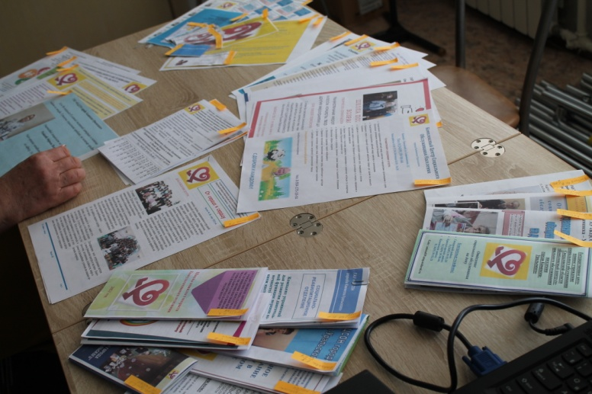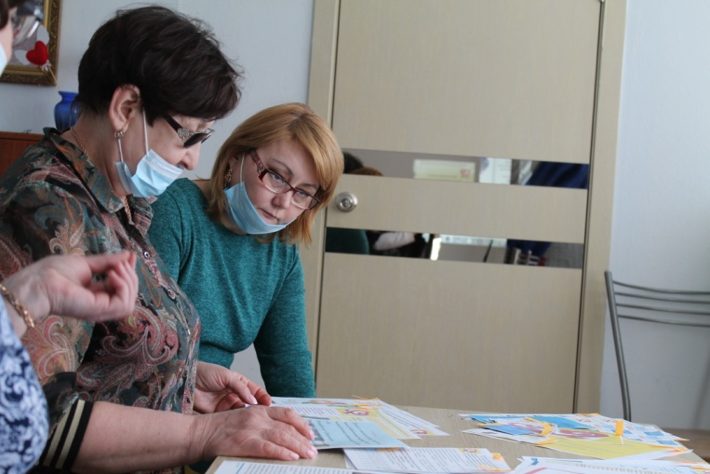

Проведение Школы социального работника
В 1 и 2 квартале 2021 года проходили занятия с сотрудниками в школе социального работника по программе профилактики эмоционального выгорания «Ты не один». Проводила занятия психолог Консультативного отделения Паюсова Т.В.
В феврале было проведено занятие - онлайн на тему:
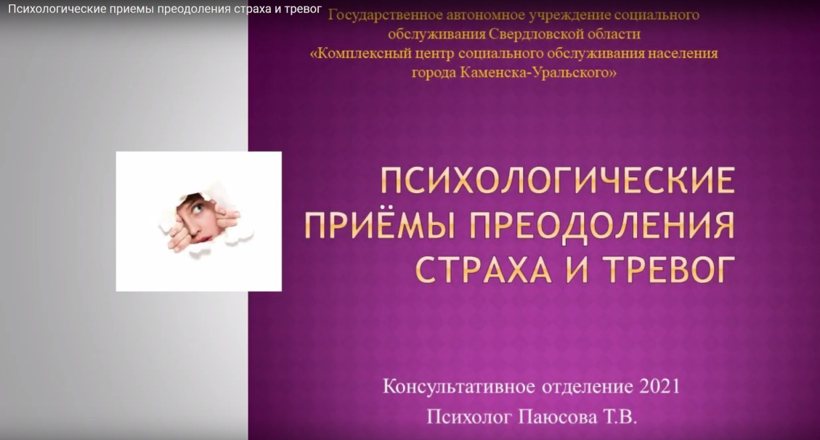
Занятие выложено на официальном сайте учреждения в разделе «Школа социального работника».
В марте 2021 года занятее проводилось офлайн на тему: Как я достигаю психологической гармонии.
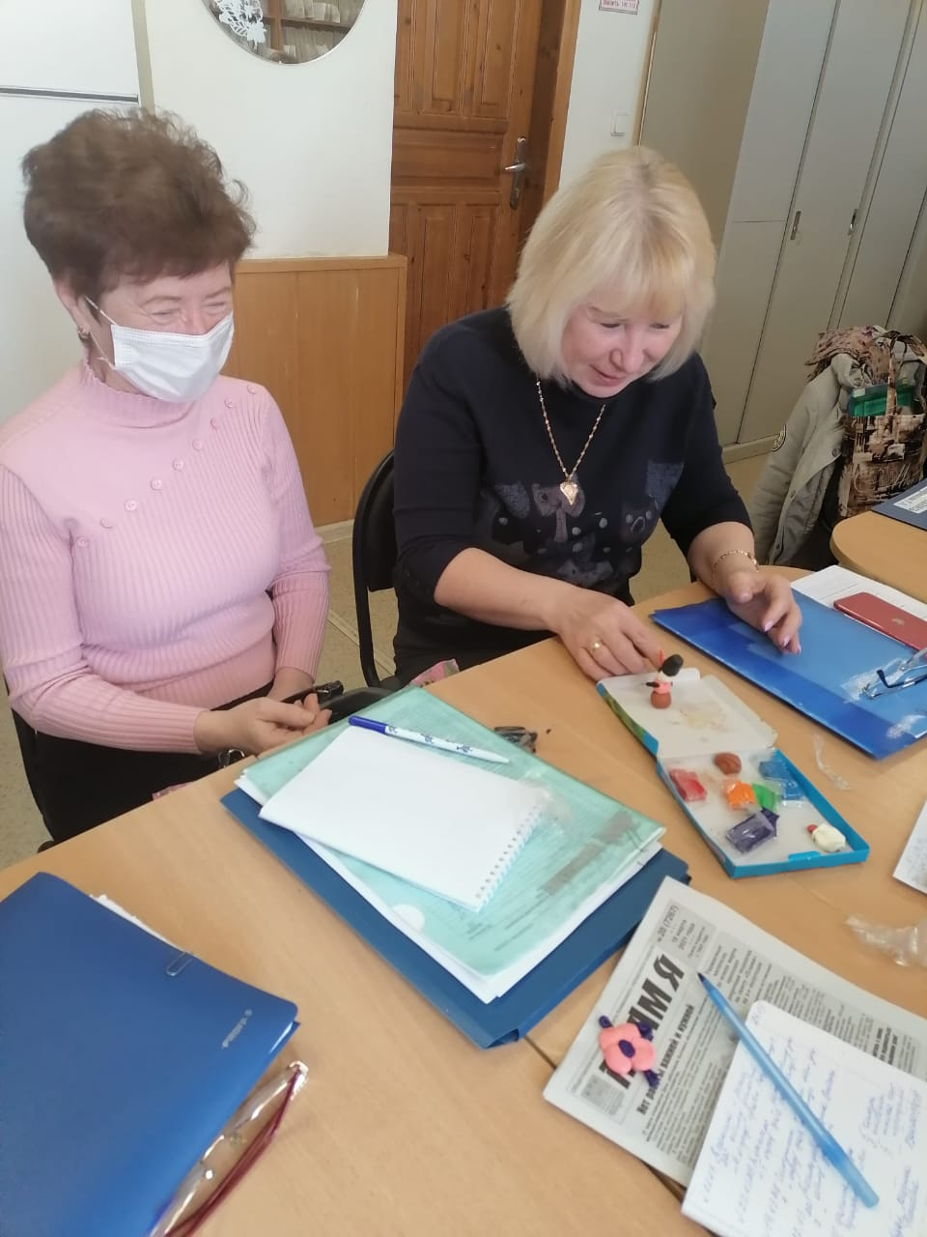
В сентябре прошло занятие на тему: Психология в социальной работе. Тренинг с социальными работниками.
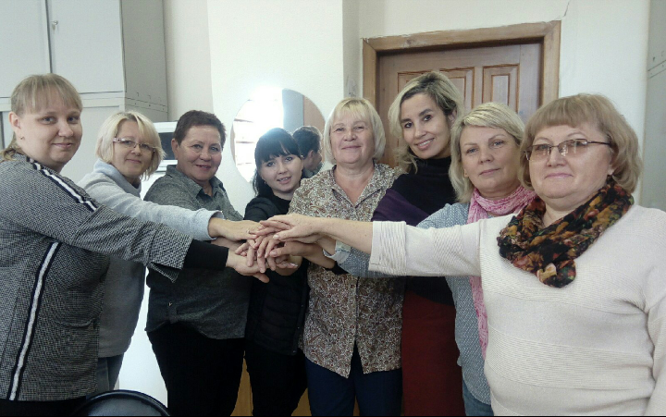
На тренинге присутствовали социальные работники отделений социального обслуживания на дому, а также участковые специалисты по социальной работе города Каменска – Уральского и Каменского района.

В октябре – декабре проведены занятия по темам: Тренинг с социальными работниками», «Чувство юмора в работе социального работника. Упражнения на развития чувства юмора», «Арт – терапия (песочная терапия) как метод расслабления и релаксации», «Общее расслабление при помощи самовнушения».
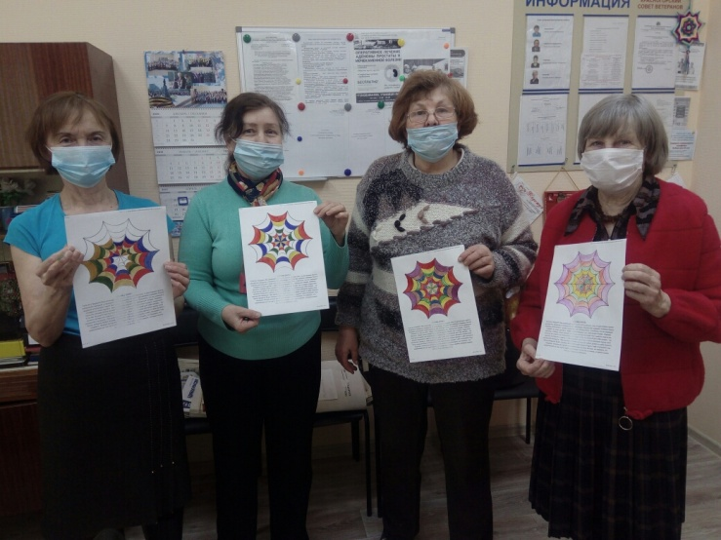
Работа Диспетчерского центра связи с гражданами с нарушением слуха

Осуществляется электронная регистрация поступающих обращений в ДЦС в Журнале регистрации обращений в диспетчерский центр связи для граждан с нарушением слуха по форме журнала, утвержденной приказом МСП СО. Обращения от граждан с нарушением слуха поступают на смартфон в программе «ВАЦАП».
В 2021 году поступило более 100 обращений к специалисту по социальной работе Консультативного отделения, ответственного за работу с данной категорией граждан Веденской И.П. (у нее установлен личный контакт с молодыми гражданами данной категории, а также с председателем и заместителем председателя местного ВОГ).
Способ обращения:
- Специалист Веденская И.П. с января по март 2021 года еженедельно по средам посещала собрания местного ВОГ, общалась с ними на русском жестовом языке, консультировала по разным вопросам.
- С января по декабрь 2021 на телефон-смартфон на программу «ВАЦАП» с помощью переписки со специалистом.
Тематика обращений:
  - Участие в конкурсах
Организация конкурсов к 23 февраля. Конкурс детских рисунков.
Конкурс- Поздравительная открытка в МО ВОГ.

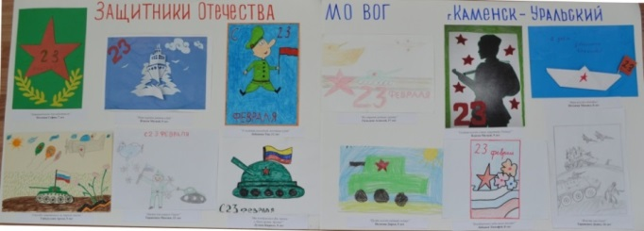
Организация конкурса к 8 марта «Все дело в шляпке» в МО ВОГ.
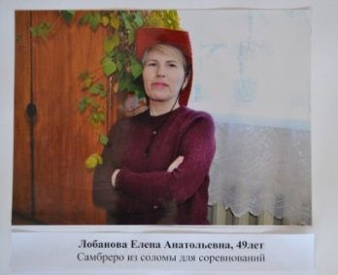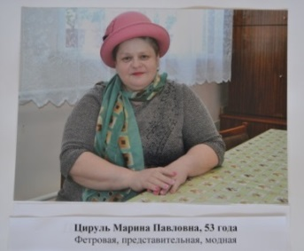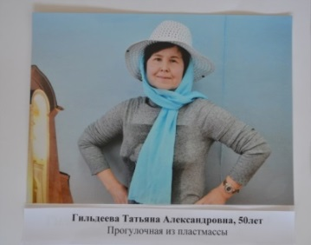

  - Консультирование граждан с нарушением слуха об услугах Центра
Проконсультировано более 100 человек.

3. Проведение мероприятий
27.06.2021 проведение спортивного мероприятия «Спартакиада 2021 памяти А.С.Цуканова» для граждан с нарушением слуха. С привлечением добровольческого отряда «Сказка».

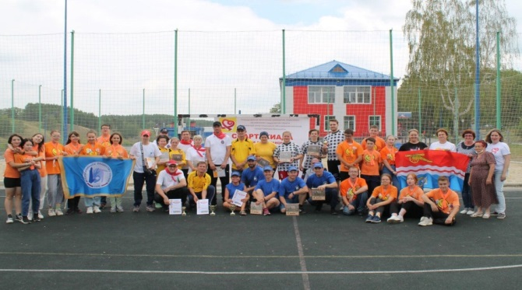

10.11.2021 организация и участие в празднике МО ВОГ города Каменска-Уральского « 95- ти летие ВОГ» (50 человек)
5.12.2021 организация и проведение спортивного мероприятия « Кто тут самый меткий» (18 человек)

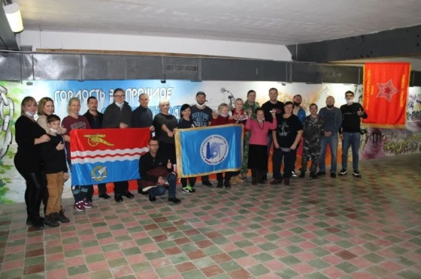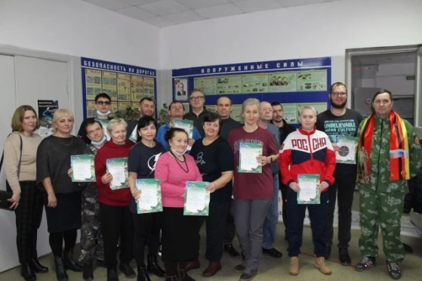

  - Оказание услуг сопровождение в поликлинику, ЖКХ и др. учреждения.
Было обслужено 9 человек.
В октябре 2021 года специалист по социальной работе Веденская И.П. прошла обучение по русскому жестовому языку при ОЦРИ г.Екатеринбурга и получила Сертификат о повышении квалификации.
29.05.2021 Сопровождение Пшеницына А.Г. и Антипина С.В. на фестиваль русского жестового языка г.Екатеринбург
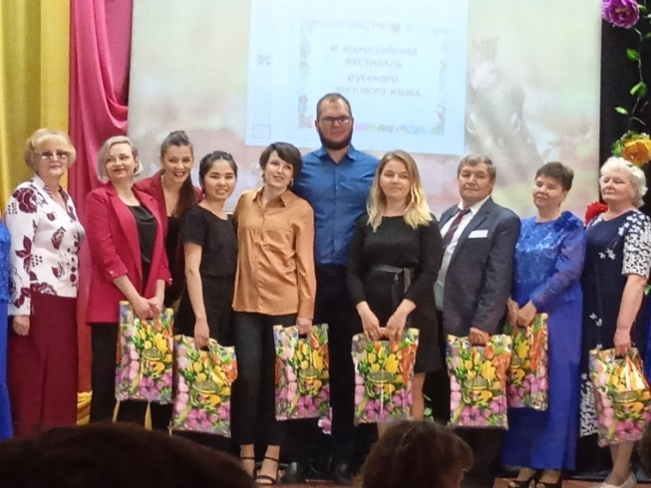
Проведенные мероприятия с клиентами отделения:
20.02.2021 Участие в праздничном концерте, посвященному Дню защитника отечества «Доблесть, честь и мужество!» в ДКЦ.
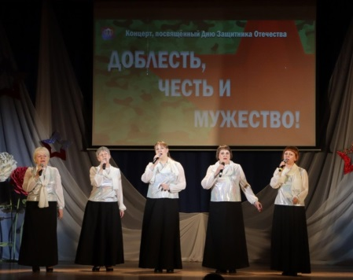
26.02.2021 Участие в фестивале-конкурсе «Солдатская песня-2021!» в ДК «Современник». Дипломы 1, 2 степени.
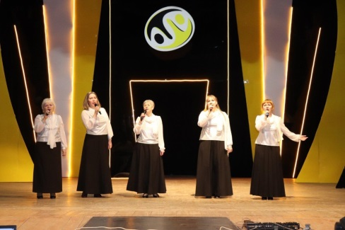
05.03.2021 Акция: Поздравление клиентов консультативного отделения с международным женским днем! 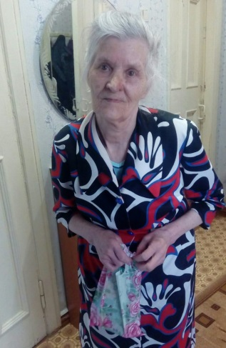
10.03.2021 Концертная программа ансамбля «Гармония» в Обществе Слепых.
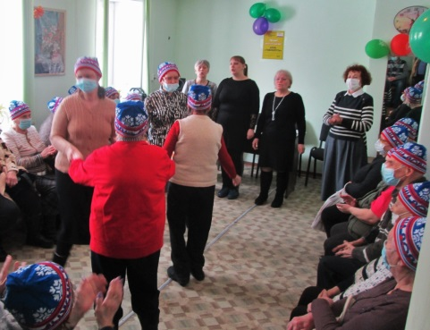

11.03. 2021 Организация и проведение праздника Масленица-2021 для клиентов консультативного отделения.
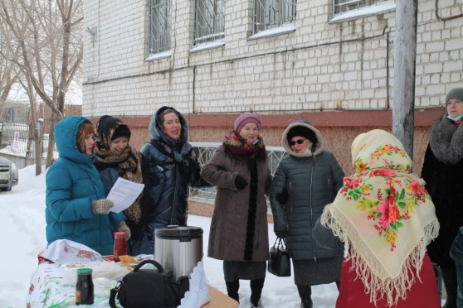
26.03.2021 Выход и информированием и консультированием в совет ветеранов КУМЗА.
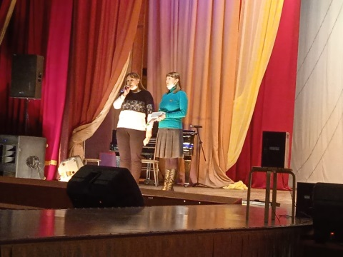

14.04.2021 Выход в местное отделение ВОС с информацией и проведение занятия по ШПВ «Социальный туризм» - просмотр видеофильма о достопримечательностях города Каменска-Уральского.

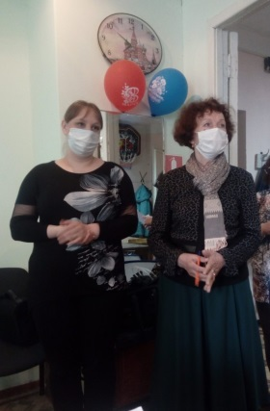
29.04.2021 Акция: Поздравление ветеранов ВОВ « С праздником 9 мая!» Поздравлено 12 пенсионеров.
11.05.2021 Акция: Поздравление ветеранов ВОВ « С праздником 9 мая!» Поздравлено 9 пенсионеров.
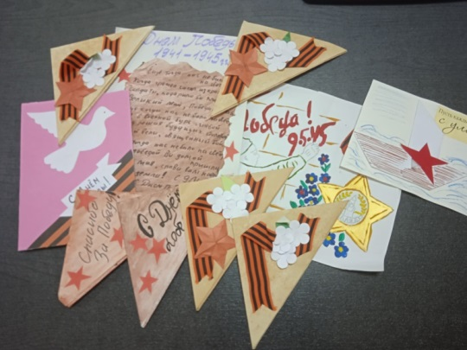
8.06.2021 Поздравление на дому с Днем России пожилых граждан

09.06.2021 Музыкальное выступление на день социального работника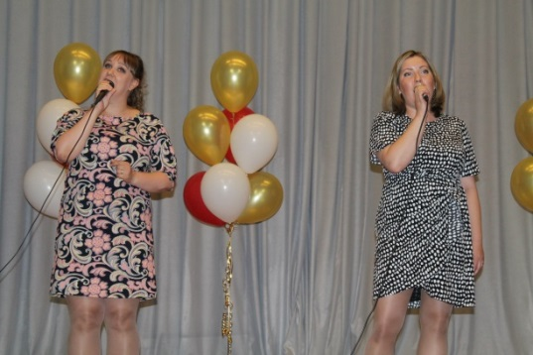
19.05.2021 Участие в 1 этапе ( Южного управленческого округа) конкурса « Компьютерное многоборье», с результатом 1 место Мальцева Н.В, Грачева Т.К.- 5 место.
10.06.2021 Участие пенсионерки во 2 этапе (региональный) конкурса «Компьютерное многоборье», с результатом 4 место.
12.06.2021 Выступление ансамбля «Гармония» на фестивале песен о России – «Пою мое Отечество» - в парке Космос.
13.06.2021 Выступление на фестивале «Белая береза» с музыкальными коллективами «Гармония» и «Надежда».
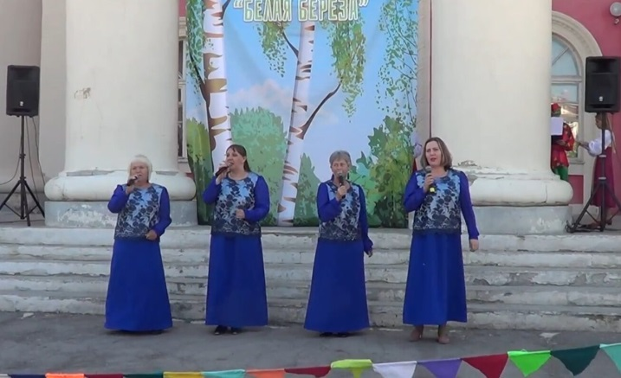

08.07.2021 Акция: Поздравление клиентов Центра « С днем семьи, любви и верности» с вручением подарков. Поздравлено 16 семейных пар – пенсионеров.
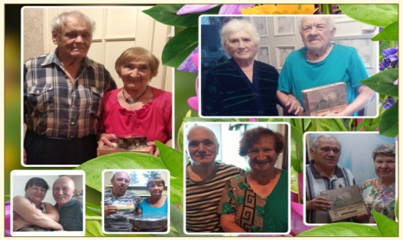
20.07.2021 Участие в туристическом слете Южного Управленческого округа онлайн – 5 место.
09.09.2021 Акция: Поздравление клиентов Центра с Единым днем пенсионера с вручением купонов на скидку в магазин Техномаркет. 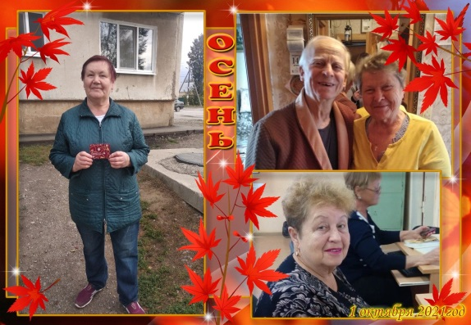
07.09.,10.09.,15.09, 29.09. 2021 поездка в реабилитационный центр п.Лебяжье с развлекательной концертной программой для отдыхающих клиентов СРО
. 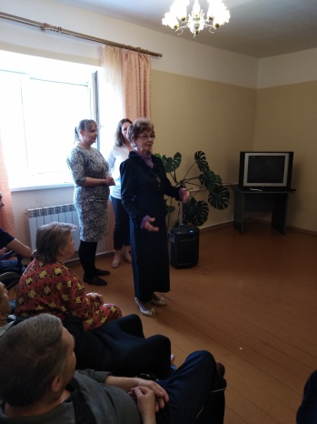

23.09.2021 проведение конкурса – выставки « Золотая осень», посвященной ЕДП -2021.

Все участники получили Дипломы.
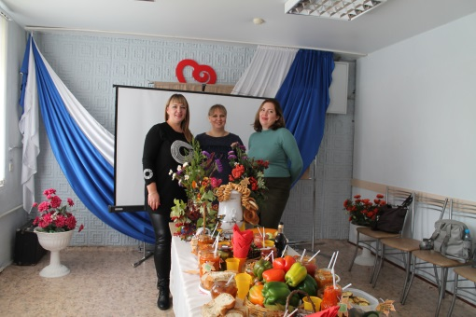

24.09.2021 консультирование граждан об услугах Комплексного центра социального обслуживания населения г. Каменска-Уральского, Совет ветеранов КУМЗА(проконсультировано 15 пенсионеров)
27.09.2021 – Выступление с концертной программой с ансамблем «Надежда» в Отделении Дневного Пребывания для отдлыхающих
29.09.2021 – участие в онлайн -конкурсе «ВсемПРОСВЕТ»
15.07.21 – 30.08.21 - Участие в онлайн-конкурсе «Сказы земли Уральской». Сертификаты получили 3 специалиста по социальной работе..
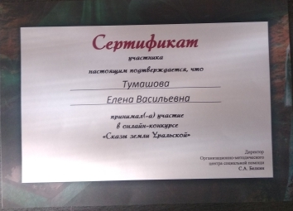

Прохождение обучающего курса « Обучающая (просветительская) программа по вопросам здорового питания для групп населения, проживающих на территориях с особенностями в части воздействия факторов окружающей среды». Сертификаты получили 3 специалиста по социальной работе..
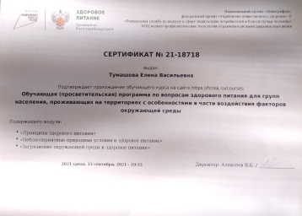
С 02.09.21-15.10.21 – всероссийский онлайн-конкурс – фестиваль малых театральных форм и художественного слова среди граждан пожилого возраста «МузаТут», получили Дипломы Победителей и за участие, вышли в финал. В конкурсе участвовали 3 пенсионера;
18.10.2021-01.12.2021 – производственная практика со студентами педагогического колледжа.
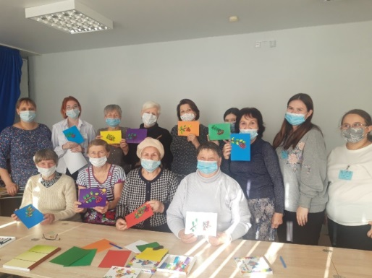
24.10.2021 – участие в городском фестивале «На волне Шансона» - 3 место.
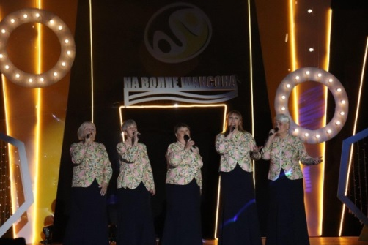
25.10.-26.10.2021 – поездки в СРО пос .Лебяжье с тренингом и концертной программой
27.10.2021 – участие в фестивале «Голос 60+» с ансамблями «Надежда» и «Гармония»
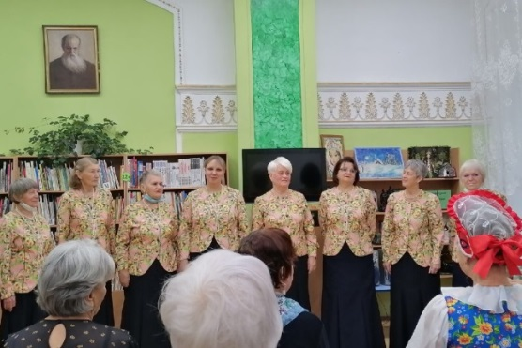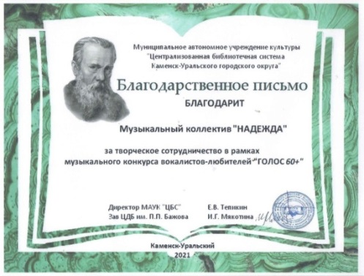
13.11.2021 – участие в городском фестивале «Песня в строю 2021» ансамбль «Надежда» - 1 МЕСТО и Приз зрительских симпатий.
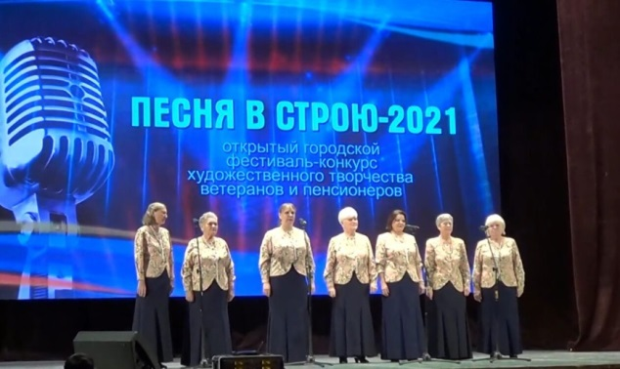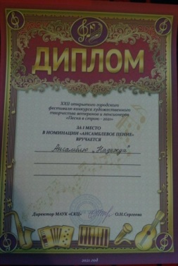
23.12.2021 – Участие в поздравительной акции «Дед мороз в каждый дом».(14 человек)
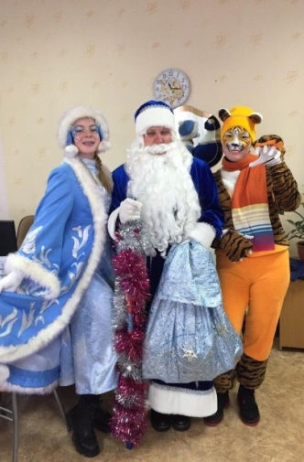
24.12.2021 – Принимала участие в экзаменационной комиссии на экзамене в Каменск-Уральском педагогическом колледже.
12.2021 – Участие в фестивале клубного движения среди граждан пожилого возраста Южного Управленческого Округа в г Березовский- онлайн с ансамблем «Гармония».
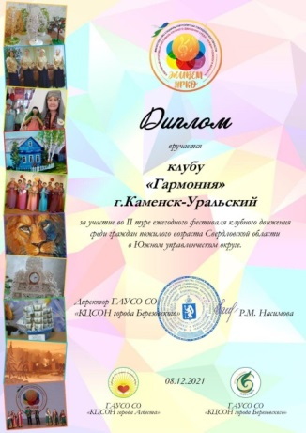
20 сентября 2021 года прошел 1 тур Конкурса среди садоводов – огородников граждан пожилого возраста «Золотая осень» в Южном управленческом округе. Конкурс прошел в формате онлайн. Участники присылали фото по номинациям:
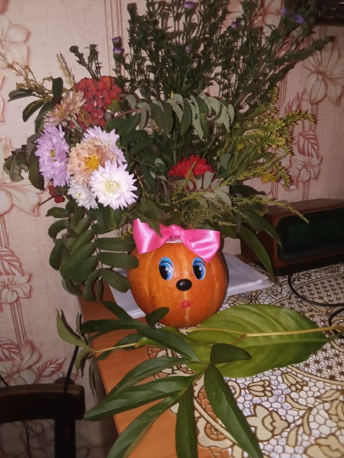

Школа пожилого возраста
Специалист по социальной работе Паюсова Т.В.
Проведение занятий по ШПВ по направлению Творческая прикладная деятельность. В 1 квартале 2021г проведено 2 занятия по темам «Правополушарное рисование» «Открытка в технике айрис фолдинг», обучено 5 пенсионеров.
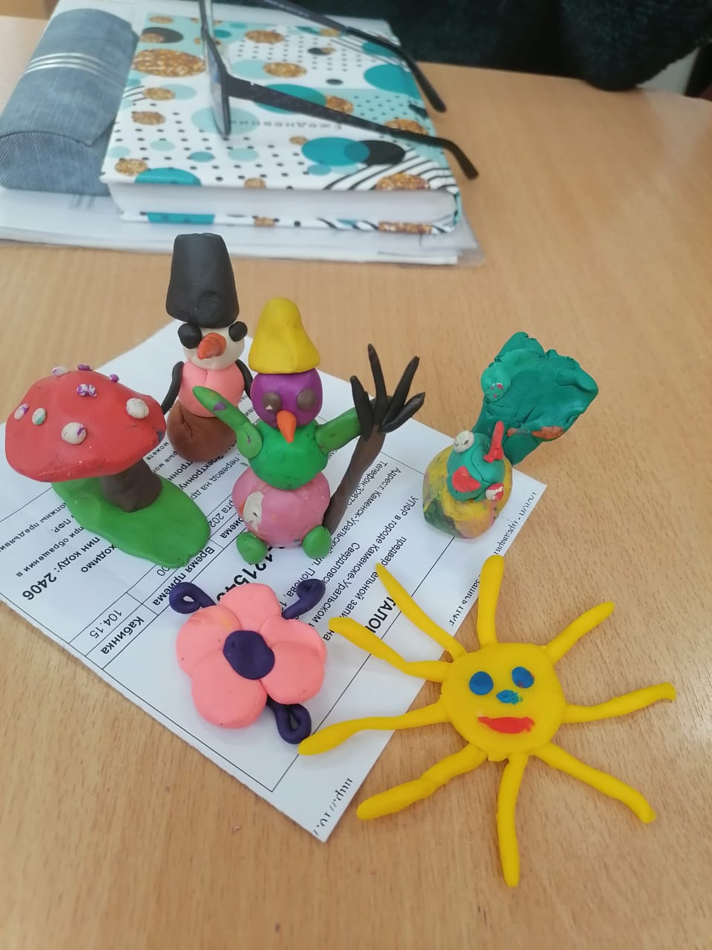
Проведение занятий по направлению «Социальный туризм» - январь, февраль занятия проводились еженедельно онлайн на сайте Одноклассники.ру согласно плану. В марте занятие проводилось в очной форме 10 марта в местном отделении ВОС тема «Организация работы шпв» – присутствовало 10 человек.
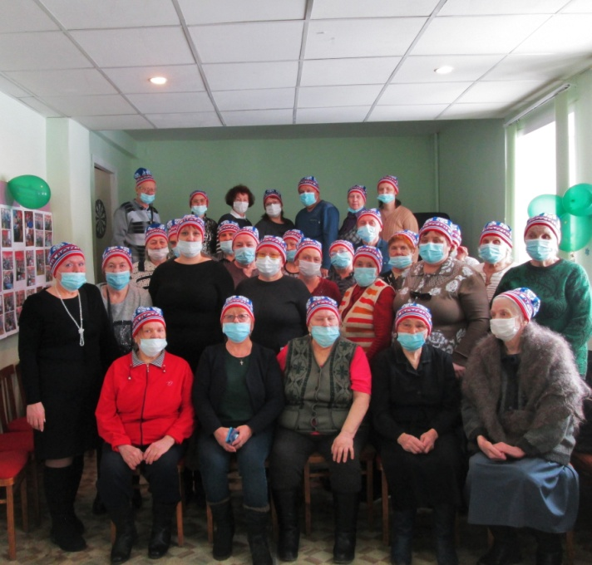
Творческая деятельность ансамбль «Гармония»:
Всего 2021 года посещали занятия 4 человека, занятия проводятся 2 раза в неделю по 2ч.
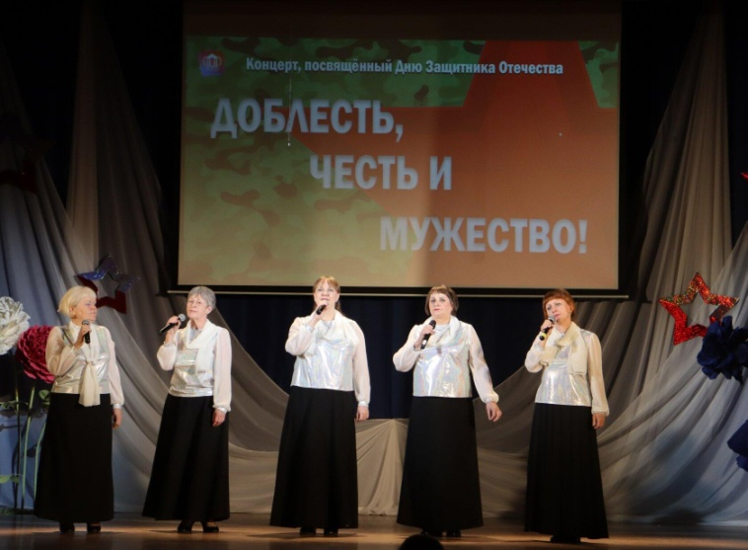

Специалист по социальной работе Веденская И.П.
Проведение занятий в Школе пожилого возраста по двум направлениям « Компьютерная грамотность» и « Английский язык». По направлению « компьютерная грамотность» были обучены 7 человек, занятия проходили 2 раза в неделю по вторникам и четвергам, по направлению
« английский язык» обучилась 7 человек, занятие проходит 1 раз в неделю по пятницам.

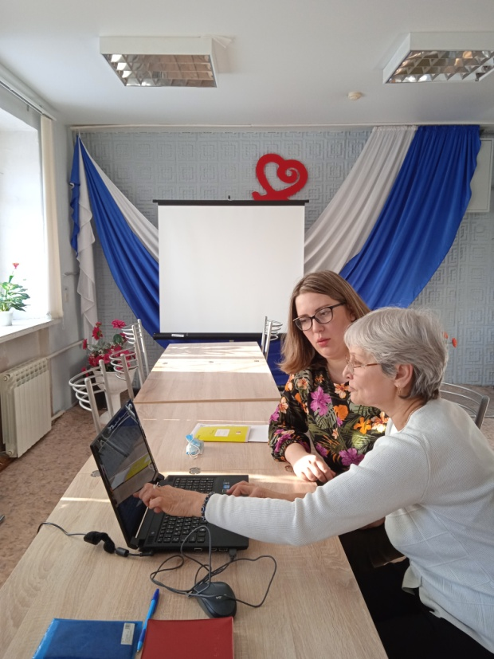
Специалист по социальной работе Тумашова Е.В.
Проведение занятий в Школе пожилого возраста по направлению «Компьютерная грамотность». Занятия проходили 2 раза в неделю по вторникам и пятницам, обучено 3 человека.

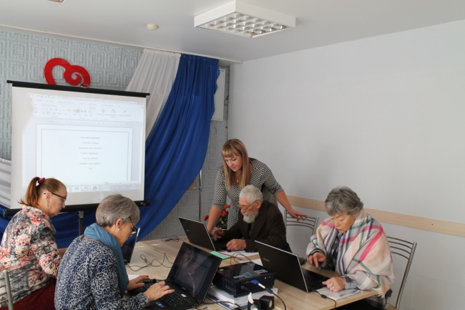

Анализ выполнения объемов государственного задания (акты предоставления социальных услуг).
 | План | Факт
Акты предоставления социальных услуг | 838 | 1 022

Всего консультативным отделением оказано - 2 038 услуг
Обслужено – 773 человека.
Государственное задание за 2021 год перевыполнено.

3.8.Социально-реабилитационное отделение
1.Количество заключённых договоров на социальные услуги – 225;
2. Количество заключённых договоров на оказание дополнительных услуг – 153;
3.Количество клиентов, прошедших реабилитацию в Центре – 225 человек (из них инвалидов 94чел.).
Количество реабилитационных услуг, оказанных
при проведении занятий и мероприятий
Социально-бытовые услуги | 18774
Социально-медицинские | 7214
Социально-психологические | 922
Социально-педагогические | 1575
Социально-трудовые | 434
Социально-правовые | 179
Услуги оказываемые в целях повышения коммуникативного потенциала получателей социальных услуг | 422
ИТОГО: | 29520

3.Колличество курсов – 22,
4.Количество проведенных заседаний экспертно-реабилитационной
комиссии– 22,
5.Мероприятия социальной реабилитации
Психологические занятия посетили – 162 человек;
Занятия по формированию здорового образа жизни, адаптивной физкультуре посетили и лечебной физкультуре – 225 человек;
Консультативные услуги фельдшера – 225человек;
Медицинские процедуры получили – 223 человека;
Занятия и мастер-классы в творческой мастерской гипса и бумаги посетили – 225 человек;
Занятия и мастер-классы в творческой мастерской шерсти и швейного дела – 202 человек;
Консультативные услуги специалиста по социальной работе – 225 человек;
Услуги по бытовому обслуживанию (питанию и проживанию) – 225 человек.
6.Культурные мероприятия.
13.01.2021г. Ознакомительное мероприятие «Будем знакомы». Экскурсия по отделению. Беседа по профилактике COVID-2019.
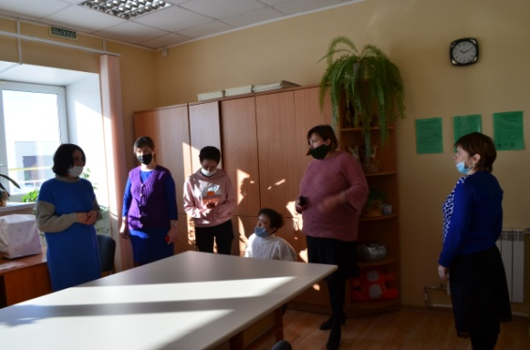
14.01.2021Праздничное мероприятие «С Новым годом, с новым счастьем!»
15.01.2021Мероприятие по формированию здорового образа жизни «Профилактика остеохондроза»
15.01.2021Экскурсия «Окрестности п.Лебяжье»
18.01.2021Мероприятие по формированию здорового образа жизни «Основы правильного питания»
19.01.2021Поэтическая гостиная
20.01.2021Музыкальная гостиная «Музыка в моей душе»
21.01.2021Творческий мастер-класс «Изготовление эко-бумаги»
22.01.2021Творческий мастер-класс «Живые картины»
22.02.2021Развлекательная программа «Короли пародии»
25.01.2021 «Турнир по адаптивным играм»
26.01.2021Заключительное мероприятие «До новых встреч!»
27.01.2021 Экскурсия по отделению. Беседа по профилактике COVID-2019.
27.01.2021Мастер-класс «Адаптивные игры», «Уличные тренажеры»
28.01.2021Творческий мастер-класс «Изготовление эко-бумаги»
29.01.2021Творческий мастер-класс «Плетение из бумажной лозы»
29.01.2021Экскурсия «Окрестности п.Лебяжье»
11.02.2021 Экскурсия по отделению. Беседа по профилактике COVID-2019.
12.02.2021Мастер-класс «Адаптивные игры», «Уличные тренажеры»
12.02.2021Экскурсия «Окрестности п.Лебяжье»
12.02.2021г. Проведение профилактической беседы по профилактике вирусных заболеваний и вакцинопрофилактике с сотрудниками отделения
15.02.2021 Мастер-класс «Плетение из бумажной лозы»
16.02.2021Музыкальная гостиная «Музыка в моей душе»
17.02.2021Лекционное занятие «Основы здорового питания»
18.02.2021Мастер-класс по изготовлению оберега «Куколка на здоровье»
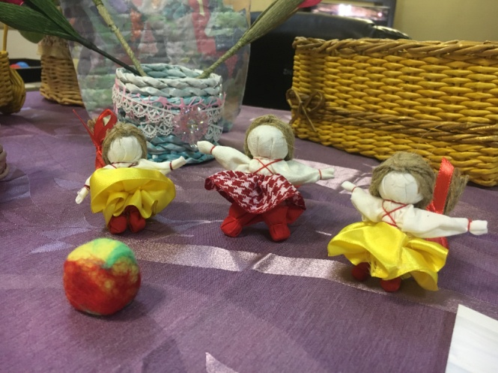
19.02.2021Тренинговое занятие «Я уверен в себе!»
19.02.2021Лекционное занятие «Профилактика остеохондроза»
24.02.2021Заключительное мероприятие «До новых встреч!»
26.02.2021Экскурсия по отделению. Беседа по профилактике COVID-2019.
26.02.2021Ознакомительное мероприятие «Будем знакомы !»
26.02.2021Мастер-класс «Адаптивные и настольные игры»
26.02.2021Развлекательное мероприятие «Короли пародии»
01.03.2021 Поэтическая гостиная.
02.03.2021Мастер-класс «Уличные тренажеры»
03.03.2021Мастер-класс «Плетение из бумажной лозы»
04.03.2021Мастер-класс «Сказочная страна Эбру»
05.03.2021Тренинговое занятие «Учимся расслабляться»
05.03.2021Музыкальная гостиная «Мастера вокала»
09.03.2021Праздничный концерт к 8 марта «Весеннее настроение»
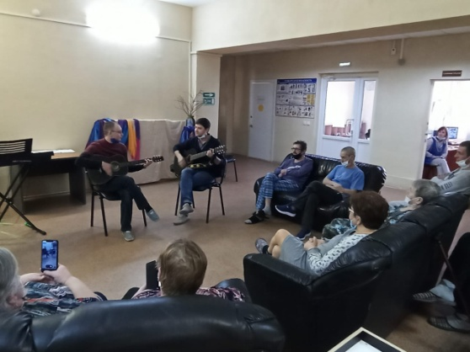
09.03.2021Лекционное занятие «Профилактика остеохондроза»
10.03.2021Лекционное занятие «Основы здорового питания»
11.03.2021Заключительное мероприятие «До скорых встреч!»
16.03.2021Экскурсия по отделению. Беседа по профилактике COVID-2019.
16.03.2021Ознакомительное мероприятие «Будем знакомы».
17.03.2021Мастер-класс «Адаптивные игры», «Уличные тренажеры»
18.03.2021Поэтическая гостиная.
19.03.2021Музыкальная гостиная «Музыка в моей душе»
19.03.2021Развлекательно-игровая программа «Короли пародии»
22.03.2021 Лекционное занятие «Основы здорового питания»
23.03.2021Мастер-класс «Плетение из бумажной лозы»
24.03.2021Лекционное занятие «Профилактика остеохондроза»
25.03.2021Мастер-класс «Живая картина»
26.03.2021Турнир по адаптивным и настольным играм.
26.03.2021Музыкальная гостиная «Мастера вокала»
29.03.2021Заключительное мероприятие «До новых встреч!». Выставка работ прикладного творчества клиентов.
01.04.2021г. Ознакомительное мероприятие «Будем знакомы». Экскурсия по отделению. Беседа по профилактике COVID-2019.
02.04.2021Мастер - класс «Адаптивные игры»
05.04.2021Мероприятие по формированию здорового образа жизни «Профилактика остеохондроза»
06.04.2021 Экскурсия «Окрестности п.Лебяжье»
07.04.2021 Творческий мастер-класс «Изготовление эко-бумаги»
08.04.2021 Поэтическая гостиная
09.04.2021Развлекательная программа «Короли пародии»
12.04.2021 Мероприятие по формированию здорового образа жизни «Основы правильного питания»
13.04.2021 Музыкальная гостиная «Музыка в моей душе»
14.04.2021 Заключительное мероприятие «До новых встреч!»
16.04.2021 Экскурсия по отделению. Беседа по профилактике COVID-2019.
19.04.2021 Мастер-класс «Адаптивные игры», «Уличные тренажеры»
20.04.2021Творческий мастер-класс «Живые картины»

21.04.2021Развлекательная программа «Короли пародии»
22.04.2021Творческий мастер-класс «Плетение из бумажной лозы»
23.04.2021Творческий мастер-класс «Изготовление эко- бумаги»
26.04.2021 Экскурсия «Окрестности п. Лебяжье»
27.04.2021 Лекционное занятие «Основы здорового питания»
28.04.2021 Музыкальная гостиная «Музыка в моей душе»
29.04.2021 Заключительное мероприятие «До новых встреч!»
05.05.2021 Ознакомительное мероприятие «Будем знакомы». Экскурсия по отделению. Беседа по профилактике COVID-2019.
06.05.2021 «Мастер-класс «Адаптивные игры»
07.05.2021 Мастер класс «Изготовление цветов из гофрированной бумаги
08.05.2021 Мероприятие посвященное Дню Победы «Война. Победа, Память»
10.05.2021 Развлекательная программа «Короли пародии»
12.05.2021 Мероприятие по формированию здорового образа жизни «Основы правильного питания»
13.05.2021.Творческий мастер-класс «Изготовление эко-бумаги»
14.05.2021 Выступление театральной студии «Скарабей»
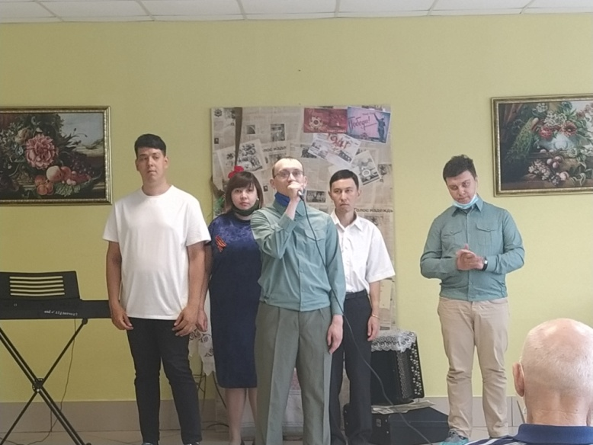
17.05.2021 Лекционное занятие «Профилактика остеохондроза»
18.05.2021 Заключительное мероприятие «До новых встреч!»
20.05.2021 Ознакомительное мероприятие «Будем знакомы». Экскурсия по отделению. Беседа по профилактике COVID-2019.
21.05.2021 Мастер-класс «Адаптивные игры», «Уличные тренажеры»
22.05.2021 Экскурсия «Окрестности п. Лебяжье»
24.05.2021 Мастер-класс «Плетение из бумажной лозы»
25.05.2021Музыкальная гостиная «Музыка в моей душе»
26.05.2021Лекционное занятие «Основы здорового питания»
27.05.2021М Поэтическая гостиная
28.05.2021 Музыкальная гостиная «Музыка в моей душе»
29.05.2021Развлекательное мероприятие «Мастера вокала»
31.05.2021Лекционное занятие «Основы питания»
01.06.2021 Турнир по Адаптивным играм
02.06.2021Заключительное мероприятие «До новых встреч!»
03.06.2021 Ознакомительное мероприятие «Будем знакомы». Экскурсия по отделению. Беседа по профилактике COVID-2019.
04.06.2021 Мастер-класс «Адаптивные игры», «Уличные тренажеры»
05.06.2021Развлекательное мероприятие «Короли пародии»
07.06..2021 Поэтическая гостиная.
08.06.2021 Мастер-класс «Сказочная страна Эбру»
09.06.2021 Турнир по адаптивным и настольным играм.
10.06.2021 Лекционное занятие «Профилактика остеохондроза»
11.06.2021 Лекционное занятие «Основы здорового питания»
12.06.2021 Музыкальная гостиная «Мастера вокала»
14.06.2021 Мастер-класс «Плетение из бумажной лозы»
15.06.2021 Мастер-класс «Живая картина»
16.06.2021 Заключительное мероприятие «До новых встреч!»
17.06.2021 Ознакомительное мероприятие «Будем знакомы». Экскурсия по отделению. Беседа по профилактике COVID-2019.
18.06.2021 Мастер-класс «Адаптивные игры», «Уличные тренажеры»
Тренинговое занятие «Учимся расслабляться»
19.06.2021 Развлекательное мероприятие «Короли пародии»
21.06.2021 Развлекательное мероприятие «Крокодил»
23.06.2021 Музыкальная гостиная «Мастера вокала»
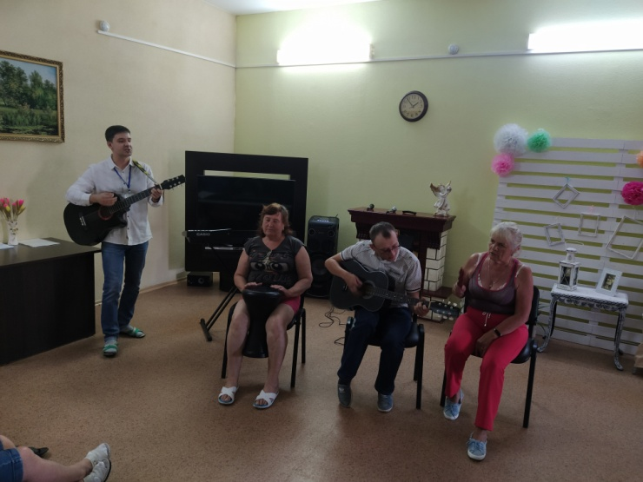
22.06.2021 Поэтическая гостиная
23.06.2021 Лекционное занятие «Профилактика остеохондроза»
24.06.2021 Мастер-класс «Плетение из бумажной лозы»
25.06.2021 Музыкальная гостиная
28.06.2021 Мастер-класс «Живая картина»
29.06.2021 Лекционное занятие «Основы здорового питания
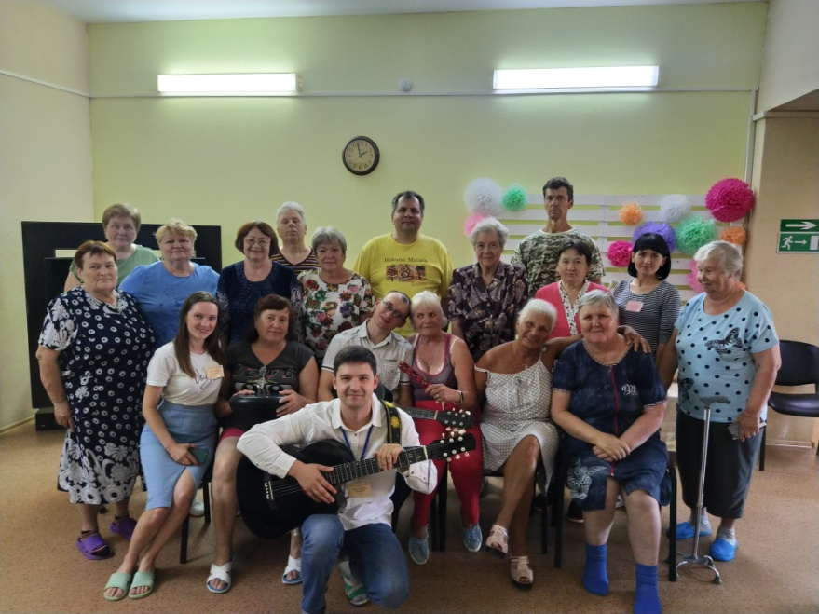
02.07.2021г. Ознакомительное мероприятие «Будем знакомы». Экскурсия по отделению. Беседа по профилактике COVID-2019.
03.07.2021 Экскурсия «Окрестности п. Лебяжье»
05.07.2021 Поэтическая гостиная
06.07. 2021Творческий мастер-класс « Сказочная страна – Эбру».
08.07.2021Мастер - класс «Адаптивные игры»
09.07.2021Мероприятие по формированию здорового образа жизни «Профилактика остеохондроза»
10.07.2021 Развлекательное мероприятие « Короли пародии»
12.07.2021 Творческий мастер-класс «Изготовление эко- бумаги»
13.07.2021 Поэтическая гостиная
14.07.2021 Лекционное занятие «Основы здорового питания»
15.07.2021 Заключительное мероприятие «До новых встреч!»
06.08.2021 Экскурсия по отделению. Беседа по профилактике COVID-2019.
07.08.2021Развлекательная программа «Короли пародии»
09.08.2021 Мероприятие по формированию здорового образа жизни «Основы правильного питания»
10.08.2021 Мастер-класс «Адаптивные игры», «Уличные тренажеры»
11.08.2021 Музыкальная гостиная «Музыка в моей душе»
12.08.2021Творческий мастер-класс «Живые картины»
13.08.2021 Музыкальная гостиная «Музыка в моей душе»
14.08.2021Развлекательная программа «Короли пародии»
16.08.2021Творческий мастер-класс «Плетение из бумажной лозы»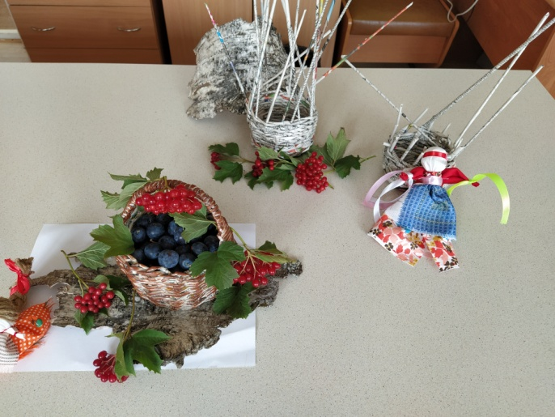
17.08.2021 Лекционное занятие «Основы здорового питания»
18.08.2021 Экскурсия «Окрестности п. Лебяжье»
19.08.2021 Заключительное мероприятие «До новых встреч!»
20.08.2021 Экскурсия по отделению. Беседа по профилактике COVID-2019.
21.08.2021Развлекательная программа «Короли пародии»
23.08.2021 Мастер-класс «Адаптивные игры», «Уличные тренажеры»
24.08.2021Творческий мастер-класс «Плетение из бумажной лозы»
25.08.2021Творческий мастер-класс «Изготовление эко - бумаги»
26.08.2021 Экскурсия «Окрестности п. Лебяжье»
27.08.2021 Концертная программа
Лекционное занятие «Основы здорового питания»
30.08.2021 Музыкальная гостиная «Музыка в моей душе»
31.08.2021 Лекционное занятие «Основы здорового питания»
01.09.2021 Заключительное мероприятие «До новых встреч!»
03.09.2021 Экскурсия по отделению. Беседа по профилактике COVID-2019.
06.09.2021 «Мастер-класс «Адаптивные игры», «Уличные тренажеры».
07.09.2021.Творческий мастер-класс «Изготовление эко- бумаги
08.09.2021Творческий мастер-класс «Плетение из бумажной лозы»
09.09.2021 Музыкальная программа
10.09.2021 Занятие на память, внимание.
13.09.2021 Концертная программа.
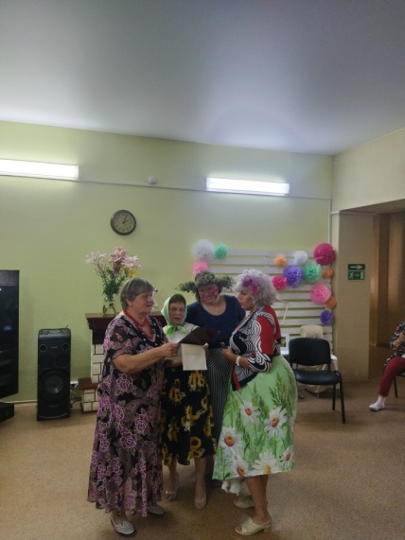
14.09.2021 Мероприятие по формированию здорового образа жизни «Основы правильного питания»
15.09.2021 Заключительное мероприятие «До новых встреч!»
17.09.2021 Экскурсия по отделению. Беседа по профилактике COVID-2019.
20.09.2021 «Мастер-класс «Адаптивные игры», «Уличные тренажеры».
21.09.2021Творческий мастер-класс « Сказочная страна –Эбру».
22.09.2021 Мероприятие по формированию здорового образа жизни «Основы правильного питания»
23.09.2021Лекционное занятие «Профилактика остеохондроза»
24.09.2021Музыкальная гостиная «Музыка в моей душе»
25.09.2021Развлекательная программа «Короли пародии»
27.09.2021 Занятие на память, внимание.
29.09.2021 Концертная программа, посвященная осени.
30.09.2021 Заключительное мероприятие «До новых встреч!»
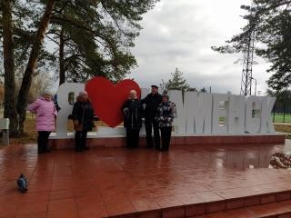

1.10.2020г Ознакомительное мероприятие «Будем знакомы». Экскурсия по отделению. Беседа по профилактике COVID-2019.
01.10.2021г Проведение мероприятия, посвящённого Дню пенсионера.
05.10.2021 Беседа о ЗОЖ. Мастер-класс «Адаптивные игры»
06.10.2021 Музыкальная гостиная «Музыка в моей душе»
07.10.2021 Поэтическая гостиная.
08.10.2021 Обзорная экскурсия г. Каменска-Уральского
11.10.2021 Турнир по Адаптивным играм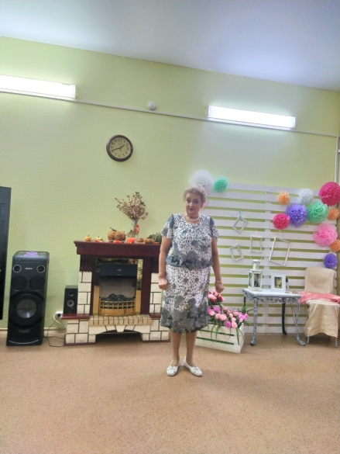
12.10.2021 День караоке «А песня нам жить помогает» 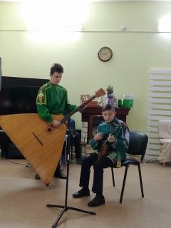
13.10.2021 Развлекательное мероприятие «День именинника»
14.10.2020 Заключительное мероприятие «До скорых встреч!»
19.10.2021 Ознакомительное мероприятие «Будем знакомы». Экскурсия по отделению. Беседа по профилактике COVID-2019.
20.21.10.2020 Развлекательная игровая программа «Счастливый случай»
21.10.2020 Конкурс живописи «Минуты творчества»
22.10.2020 Беседа о ЗОЖ. Мастер-класс «Адаптивные игры»
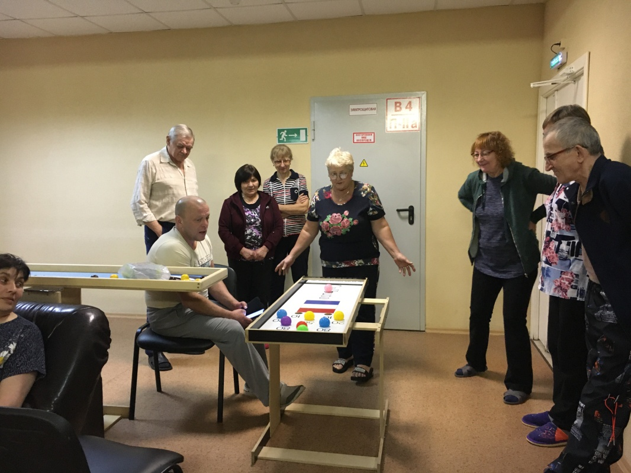
25.10.2021 Развлекательная игровая программа «Счастливый случай»
26.10.2021 Беседа «Основы здорового образа жизни»
27.10.2020 Культурно-музыкальное мероприятие «Ах, судьба, моя судьба!»
28.10.2021 Творческий мастер-класс «Сказочная страна Эбру»
29.10.2021 Беседа «Профилактика остеохондроза»
30.10.2021 Турнир по Адаптивным играм
01.11.2021 Заключительное мероприятие «До скорых встреч!»
02.11.2021 Ознакомительное мероприятие «Будем знакомы». Экскурсия по отделению. Беседа по профилактике COVID-2019. Мастер-класс «Адаптивные игры»
03.11.2021 Беседа «Основы здорового образа жизни». Мастер-класс «Профилактика остеохондроза»
04.11.2021 Экскурсия «Окрестности п. Лебяжье»
08.11.2021 Мастер – класс по изготовлению Эко-бумаги
09.11.2021 Культурное мероприятие «Поэтическая гостиная»
10.11.2021 Клуб «Хорошее настроение» Развлекательное мероприятие «На завалинке»
11.11.2021 Мастер класс Ах,эти пряники»
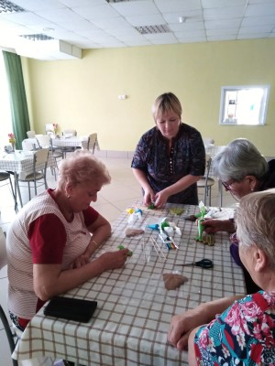
12.11.2021 Клуб «Это интересно» Игры в ассоциации
15.11.2021 Заключительное мероприятие «До скорых встреч!»
17.11.2021 Экскурсия по отделению. Беседа по профилактике COVID-2019.
Развлекательная программа «Давай друг другу говорить комплименты!»
18.11.2021Музыкальная гостиная «Музыка в моей душе»
19.11.2021 Развлекательная программа «Короли пародии»
22.11.2021 Поэтический клуб Творчество В. Тушновой « Желаю добра»
23.11.2021Мастер – класс по изготовлению Эко-бумаги
24.11.2021 Беседа «Основы здорового образа жизни». Мастер-класс «Профилактика остеохондроза»
25.11.2021 Клуб «Хорошее настроение» Танцевальная веранда
2911.2021 Показ слайд-фильма «Антикоррупция».
30.11.2021Культурное мероприятие «До новых встреч!»
01.12.2021 Ознакомительное мероприятие «Будем знакомы». Экскурсия по отделению. Беседа по профилактике COVID-2019. Мастер-классы «Адаптивные игры»
02.12.2021 Клуб «Здоровье» Мы за ЗОЖ
03.12.2021 Развлекательная программа «Короли пародии»
06.12.2021Беседа: Основы здорового образа жизни: «Правильное питание»
7.12.2021 Клуб «Хорошее настроение» Развлекательная программа «На завалинке».
08.12.2021 Музыкальная гостиная «Музыка в моей душе»
09.12.2021 Мастер-класс «Увлекательный мир творчества»
10.12.2021 Концертная программа совместно ДК «Мартюш» ко дню инвалида «Мы вместе»
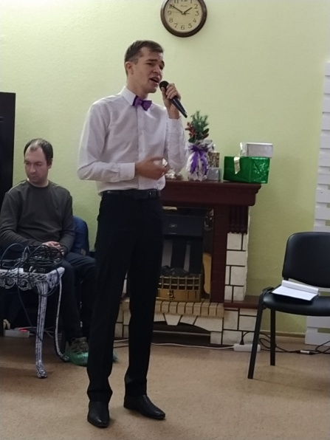
13.12.2021 Турнир по Адаптивным играм
14.12.2021 Культурное мероприятие «До новых встреч!»
15.12.2021 Ознакомительное мероприятие «Будем знакомы». Экскурсия по отделению. Беседа по профилактике COVID-2019.
16.12.2021 Мастер-класс «Рисуем на песке»
17.12.2021 Клуб «Здоровье» Мы за ЗОЖ
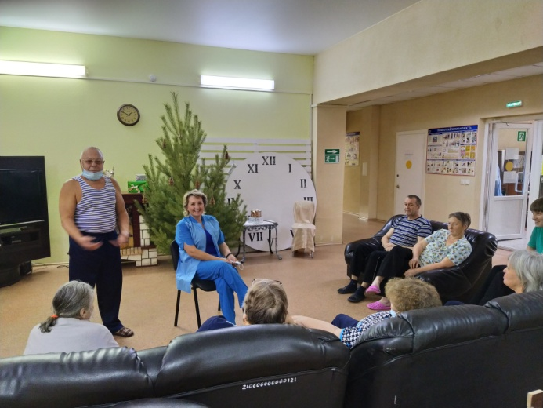
20.12.2021 Развлекательная программа «Короли пародии»
21.12.2021Беседа: Основы здорового образа жизни: «Правильное питание»
22.12.2021 Развлекательная программа «Новогодние зарисовки»
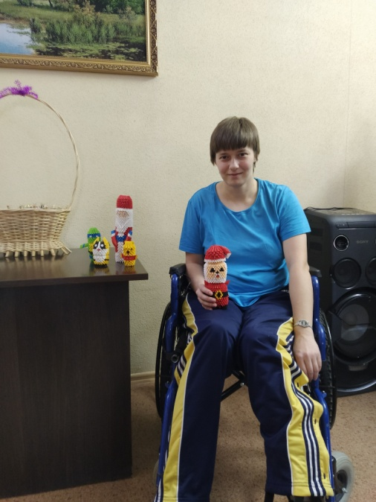
23.12.2021 Развлекательная программа «Ходит песенка по кругу»
24.12.2021 Музыкальная гостиная «Музыка в моей душе»
27.12.2021Беседа: Праздничная программа «Здравствуй Новый Год»
28.12.2021Беседа: Заключительное мероприятие «До новых встреч!»
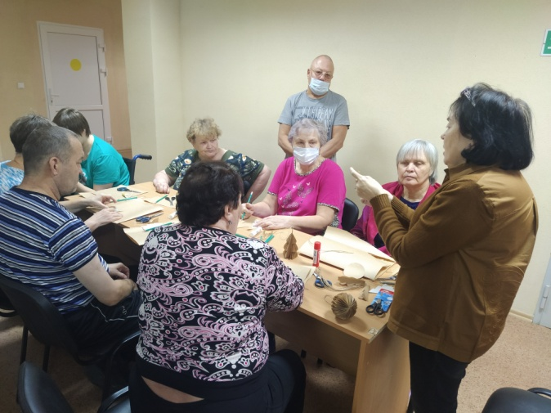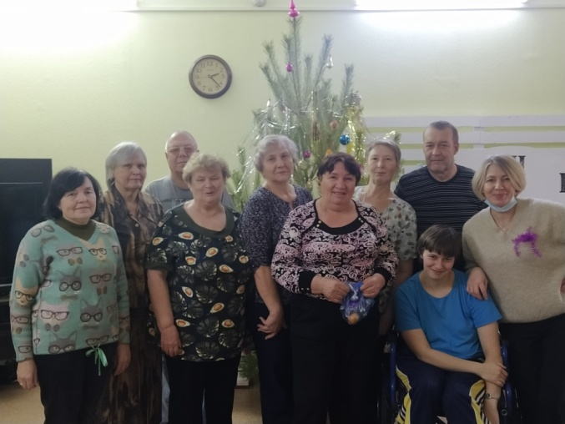

ВСЕГО 232 мероприятия.

8.Работа с сотрудниками.
Два раза в месяц. Проведение оперативных совещаний. Зав. отд. Мажирина Е.В.
Два раза в месяц. Проведение обучения с сотрудниками по профилактике COVID-2019 . Зав.отд. Мажирина Е.В.

Проведение инструктажей с сотрудниками социально - реабилитационного отделения по вопросам, связанным с организацией и обеспечением доступности для инвалидов объектов и услуг:
- Требования законодательства, нормативных правовых документов по обеспечению доступности для инвалидов объектов социальной, инженерной и транспортной инфраструктур и услуг.
- Виды нарушений функций организма, приводящие к инвалидности, и вызываемые ими ограничения способности осуществлять социально-бытовую деятельность.
- Краткая характеристика барьеров окружающей среды для инвалидов разных форм. Общие рекомендации для специалистов по устранению барьеров для инвалидов с разными формами инвалидности.
Этические нормы и принципы эффективной коммуникации с инвалидами. Психологические аспекты общения с инвалидами и оказания им помощи
- Общие подходы к обеспечению доступности для инвалидов объектов и услуг в приоритетных сферах жизнедеятельности
- Общие подходы комплексной оценки доступности
Технические средства обеспечения доступности для инвалидов объектов социальной инфраструктуры
- Классификация технических средств реабилитации (изделий) в рамках федерального перечня реабилитационных мероприятий, технических средств реабилитации и услуг, предоставляемых инвалиду, утвержденного распоряжением Правительства Российской Федерации от 30 декабря 20 инвалидов социального обслуживания
- Инструкция № 1
для специалистов чреждения,
предоставляющих ситуационную помощь инвалидам в учреждениях социальной инфраструктуры
- Инструкция № 2
Оказание ситуационной помощи инвалидам
Ситуационная помощь инвалиду с кодом В
- Инструкция № 3
Оказание ситуационной помощи инвалидам
Ситуационная помощь инвалиду с кодом С
- Инструкция № 4
Оказание ситуационной помощи инвалидам
Ситуационная помощь инвалиду с кодом Е
- Инструкция № 5
Оказание ситуационной помощи инвалидам
Ситуационная помощь инвалиду с кодом К и М
Технические средства обеспечения доступности для инвалидов объектов социальной инфраструктуры
05 г. N 2347-р (утверждена Приказом Минтруда России от 24.05.2013 N 214н)

Тех.учёба с сотрудниками.
11.02.2020г. Тема: Планирование и организация работы. Правила предоставления социальных услуг в условиях стационарного социального обслуживания.
Ведение Журналов регистрации и учета. Ведение документации в соответствии с Номенклатурой дел. Отчетность квартальная, годовая.
17.03.2020г. Тема: Изучение Приказа № 482 от 11 .08.2015г «Об утверждении стандартов социальных услуг».
17.04.2020г. Тема: Изучение Приказа Минтруда России от 13.06.2017N486н"Об утверждении Порядка разработки и реализации индивидуальной программы реабилитации или абилитации инвалида, индивидуальной программы реабилитации или абилитации ребенка-инвалида, выдаваемых федеральными государственными учреждениями медико-социальной экспертизы, и их форм"
07.05.2020г. Тема: Контроль качества и независимая оценка качества оказания услуг. Анкетирование клиентов и сотрудников. Приказ № 01-09/100 «О проведении мониторинга удовлетворенности значимых заинтересованных сторон», Приказ № 01-09//283 от 10.08.2016г «О проведении мониторинга качества и доступности предоставления услуг»
.09.06.2020г. Тема: Изучение методических материалов по привлечению и организации добровольцев и добровольческих организаций.
06.2021г.Изучение ФЗ – 152 «О персональных данных», Изучение ФЗ – 59 «О порядке рассмотрения обращений граждан РФ».
24.08.2020г. Тема: Изучение Коллективный договор 2020-2022 гг, правила внутреннего трудового распорядка. Этический кодекс.
20.09.2020г. Тема: Работа сайта. Подготовка информации для сайта. Разработка буклетов и визиток с информацией об отделении, раздаточных материалов для клиентов в рамках проводимых занятий, и т.д.

МЕТОДИЧЕСКИЕ СЕКЦИИ.
23.03.2021г. электронная методическая секция по вопросам социальной реабилитации граждан пожилого возраста и инвалидов Зав. отд. М.С. Ковенко.
14.05.2021г.Проведение Методической секции по вопросам социальной реабилитации ЮУО. В отделении СРО п. Лебяжье Зав. отд. М.С. Ковенко.
22.09.2021г. Проведение дистанционной Методической секции по вопросам социальной реабилитации ЮУО. Зав. отд. Мажирина Е.В.
20.12.2021г. Проведение дистанционной Методической секции по вопросам социальной реабилитации ЮУО. Зав. отд. Мажирина Е.В.

Работа по информированию населения об открытии социально-реабилитационного отделения:
- Выход с информацией на оперативное совещание ОСО на дом Красногорского района (показ слайд – фильма, раздача информационных листовок). Всего 3 выхода.
- Выход с информацией на оперативное совещание Участковой социальной службы города и Каменского района. (показ слайд – фильма, раздача информационных листовок)Всего 2 выхода.
- Выход с информацией в отделение дневного пребывания. Всего – 1 выход.
- Проведение мероприятий по привлечению потенциальных клиентов «Будем знакомы!» - 2 мероприятия.
- Размещение информационных листов на стенды через организации города.(25 организаций)
- Рассылка информации об отделении через социальную сеть ИНТЕРНЕТ
- Обзвон потенциальных клиентов (800 человек)
- Всего распространено листовок об отделении - 6000 шт.
- Участие в конкурсе «Моя реклама» (2,3 место)
- Рассылка информации об отделении через социальную сеть ИНТЕРНЕТ
- Обзвон потенциальных клиентов (63 человека)
Разработка информационных материалов:
-«Гипохолестеринная диета» (санбюллетень)
- «Респираторный этикет»
Статьи на сайт:
- Реабилитация граждан, перенесших COVID-19 в ГАУ «КЦСОН города Каменска-Уральского».
-«Яблочный Спас»
-«День изменника»
- Празднуем день любви и верности»
- «Творческая мастерская»
Ведение страницы в ВК и Одноклассниках.
- Опрос потенциальных клиентов СРО по телефону (всего сделано звонков 245,
- Рассылка информации об отделении через социальную сеть ИНТЕРНЕТ;
- Обзвони потенциальных клиентов (22 человека);
- Раздача информационных листовок населению – 660 шт.;
- Специалист Харченко Н.В. приняла участие на информационной конференции п. Мартюш.;
- Специалист по социальной работе принял участие на встрече актива Каменск православный;
- Зав. отделением приняла участие в информационной конференции с. Сосновское.

Работа по благоустройству территории п. Лебяжье:
- посадка саженцев;
- посадка рассады цветов
-пошив салфеток для столовой;
-оформление фотовыставки;
-оформление ретро-выставки открыток;
-оформление букетов на столы в столовой;
-оформление интерьера на весеннюю тематику.
- изготовление сувениров, акция «Белый цветок»;
- посадка цветов и уход за клумбами.

Генеральная уборка помещений отделения после ремонта:
- мытьё мебели, дверей, инвентаря (комнаты, столовая, кабинеты, раздевалка и др.);
- мытье пола;
- подготовка комнат для проживания: развешивание штор, заправка кроватей,
- обновление информации для клиентов на стендах и в комнатах для проживания;
- оформление композиций для благоустройства помещений.
11. Работа со спонсорами:
- ООО «Кристалл сервис» бесплатно саженцы, цветы для озеленения территории центра.
  - Отделение дневного пребывания

В отделение работает 7 специалистов.
За 2021 г. обслужено специалистами 253 человека
2.Работа с кадрами.
2.1.Тех. учеба
- Постановление № 1149 ПП «О порядке предоставления социальных услуг поставщикам социальных услуг»
-Положение о порядке и условиях предоставления ГАУ «КЦСОН города Каменска-Уральского» социальных услуг бесплатно, а также на условиях полной или частичной оплаты.
- ФЗ от 27.07.2006 №152 «О персональных данных»
- Стандарты социальных услуг.
- Постановление от 18 ноября 2014 года № 1075. Об утверждении правил определения среднедушевого дохода для предоставления социальных услуг бесплатно.
- ИПРА
-Положение об обработки и защите персональных данных в ГАУ «КЦСОН города Каменска-Уральского»
- Меры социальной поддержки инвалидов, изучение ФЗ-181 «О социальной защите инвалидов РФ»
- ФЗ № 273 от 25.12.2008г. «О противодействии коррупции".
- ФЗ№ 152-ФЗ от 27.12.2006 года «О персональных данных».
- ФЗ от 24 ноября 1995 года № 181-ФЗ «О социальной защите инвалидов в Российской Федерации». -------- ---Постановление от 18 ноября 2014 года № 1075. Об утверждении правил определения среднедушевого дохода для предоставления социальных услуг бесплатно.
-ФЗ от 27.07.2006 №152 «О персональных данных». Положение об обработки и защите персональных данных в ГАУ «КЦСОН города Каменска-Уральского»
-Изучение ФЗ-59 «О порядке рассмотрения обращений граждан РФ», Положение ГАУ «КЦСОН города Каменска – Уральского»
-«О порядке рассмотрения обращений граждан»

2.2. Обучение (инструктирования) сотрудников учреждения по вопросам обеспечения доступности для инвалидов услуг и объектов, на которых они предоставляются, оказания при этом необходимой помощи:
-Требования законодательства, нормативных правовых документов по обеспечению доступности для инвалидов объектов социальной инженерной и транспортной инфраструктур и услуг.
-Виды нарушений функций организма, приводящие к инвалидности, и называемые ими ограничения способности осуществлять социально- бытовую деятельность.
-Краткая характеристика барьеров окружающей среды для инвалидов разных форм. Общие рекомендации для специалистов по устранению барьеров для инвалидов с разными формами инвалидности.
-Этические нормы и принципы эффективной коммуникации с инвалидами. Психологические аспекты общения с инвалидами и оказания им помощи;
-Общие подходы к обеспечению доступности для инвалидов объектов и услуг в приоритетных сферах жизнедеятельности;
-Общие подходы комплексной оценки доступности.
- технические средства обеспечения доступности для инвалидов объектов социальной инфраструктуры
- краткая характеристика барьеров окружающей среды для инвалидов разных форм. Общие рекомендации для специалистов по устранению барьеров для инвалидов с разными формами инвалидности.
- обеспечение доступности для инвалидов социального обслуживания
.2.3. Проведены инструктажи по ОТ и ТБ:
- Инструктаж по противопожарной безопасности « Требования пожарной безопасности на рабочем месте»;
- Инструктаж по техники безопасности на рабочем месте.
- Внеплановой инструктаж Письмо Министерства Социальной политики « Об ограничении пропускного режима»;
- Внеплановой инструктаж ознакомление с Приказом № 131 по учреждению «О дополнительных санитарно- эпидемических мероприятиях»»
- по пожарной безопасности «Об установлении особого противопожарного режима на территории муниципального образования города Каменска-Уральского»;
- Ознакомление с приказом № 213 от 13.04.2020г. «О дополнительных мерах по недопущению распространения новой коронавирусной инфекции в ГАУ «КЦСОН города Каменска- Уральского»;
- «Ознакомление с приказом № 220 от 16.04.2020г. О дополнительных профилактических мер по не распространению новой коронавирусной инфекции»;
- ознакомление с приказом № 219 от 16.04.2020г. «О запрете употребления пищи на рабочем месте».
- о проведении профилактических и противоэпидемиологических мероприятий по гриппу и пневмонии в эпидемический сезон 2020- 2021 годов;
- ознакомление с порядком работы отделения дневного пребывания в условиях сохранения рисков распространения COVID-19.
- по профилактике короновирусной инфекции Covid -19. ИОТ 115-2020 от 09.12.2020г.
-по антитеррористической безопасности ИТБ -001-2020 от 30.11.2020г.
- по соблюдению мер пожарной безопасности в новогодние праздники ИОТ -116-2020 от05.12.2020г- Инструктажи по технической безопасности на рабочих местах (по специалистам);
- Внеплановой инструктаж ознакомление Приказ № 01-09/571 от 30.08.2021г. по учреждению « О проведении профилактических мероприятий по предупреждению энтеровирусной инфекции». ИТБ–203-2021;

3. Организационно – содержательная деятельность:

3.1. за 2021 год прошли курс реабилитации 235человека: заключены договора, с последующей постановкой на учет и с занесением данных в журнал регистрации, компьютерную базу.
3.2. Специалисты отделение консультировали граждан, нуждающихся в социальной реабилитации.
3.3. Так же проведена работа по распространение буклетов, памяток с информацией о работе ОДП в аптеках города, поликлиниках, в общественных организациях, на улице.
3.4. В течении года отделение взаимодействовало с отделением «Социальное такси», 8 человек воспользовались социальным такси.
3.5.Заведующий отделением и специалисты активно взаимодействовали в течение года с УСС города, Каменского района и Консультативным отделением.
3.6. В течение 2021 года специалисты отделения подавали информацию на сайт центра, также велась работа на сайте Одноклассники в группе ОДП, по обновлению информации о работе отделения и центра.
3.7 Занятие на заездах в 1 квартале
Правополушарное рисование.
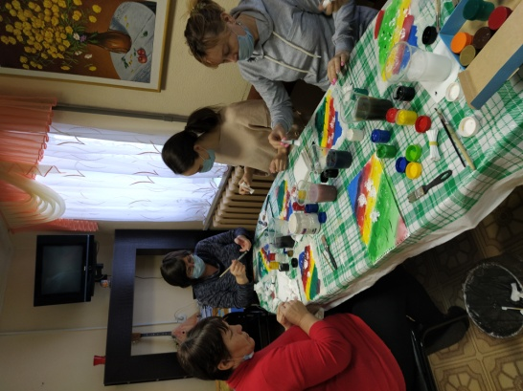
Театтральная студия «Скарабей», репетиция. 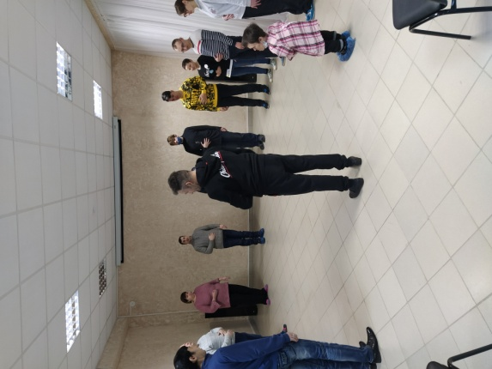
Мастер- класс, библиотека семейного чтения № 13.
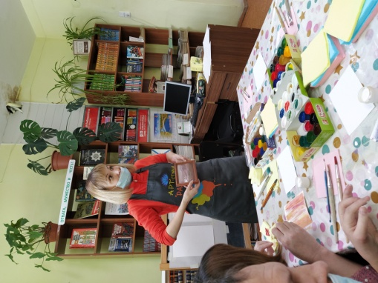
Занятия ЛФК
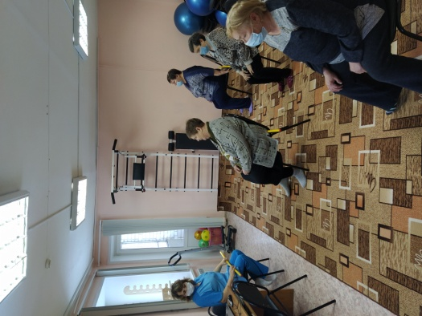
3.8 Занятия на заездах во 2 квартале
Концертная программа посвященная Дню Победы театра скарабей для отдыхающих отделения 05.05.2021г. 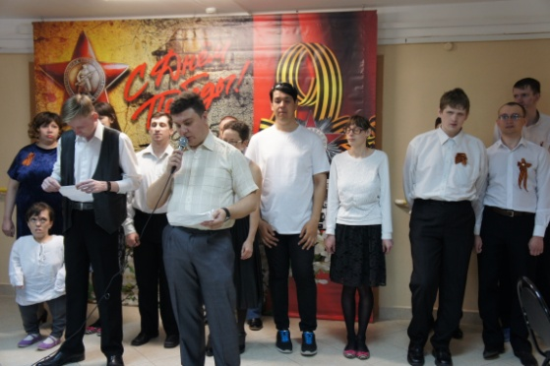
Организация праздничной программы для ко Дню Победы для ТТ 07.05.2021 г. 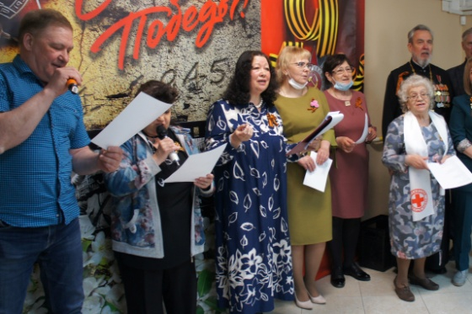
Концертная программа для жителей дома совместно с гимназией 12.05.2021 г. 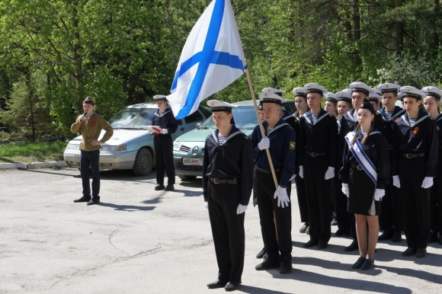
Проведение линейки памяти и возложение цветов к обелиску 22.06.2021 (Выложено видео на сайт центра). 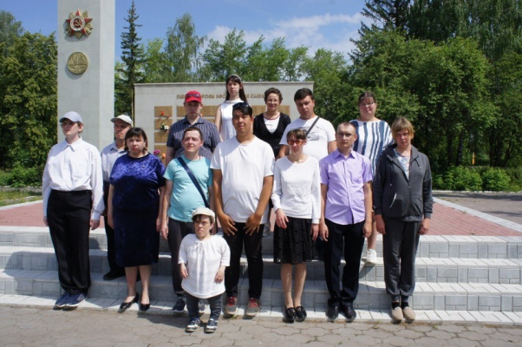
Костюмированная развлекательная программа «На завалинке» с участием городской частушечницы М.Дерновой 25.06.2021 г. 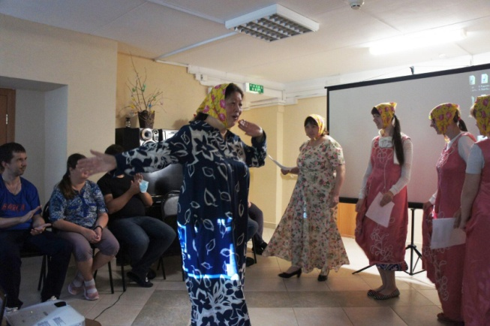
3.9 Занятия на заездах в 3 квартале
Концертная программа «В гостях бард Евгений Хомутов» для отдыхающих отделения дневного пребывания 08.07.2021г. 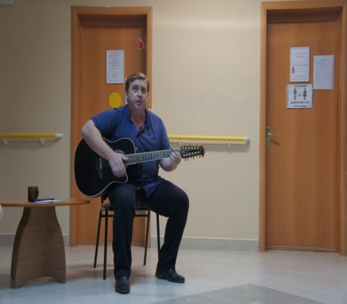
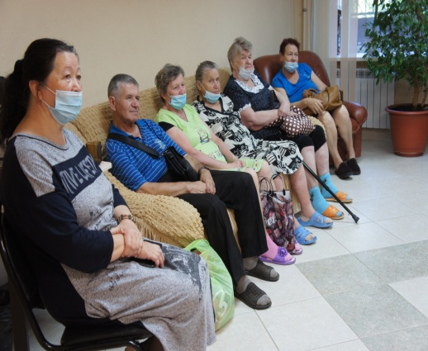
Концертная программа «Любимый город» с бардом Александрой Ивановой для отдыхающих отделения дневного пребывания 16.07.2021г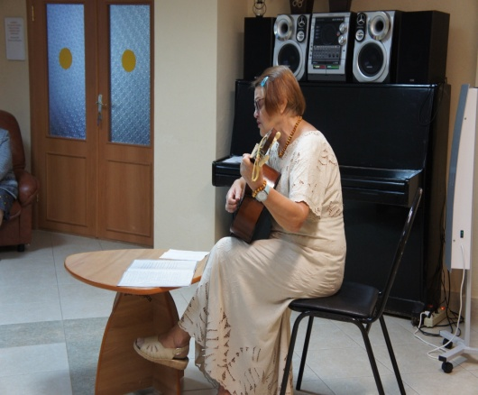
Концертная программа посвященная Дню Пенсионера Свердловской области для жителей дома по ул. Лермонтова, 133а 25.08.2021г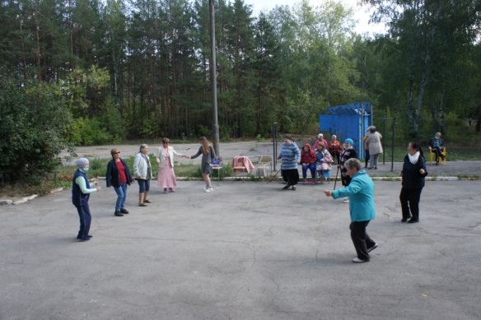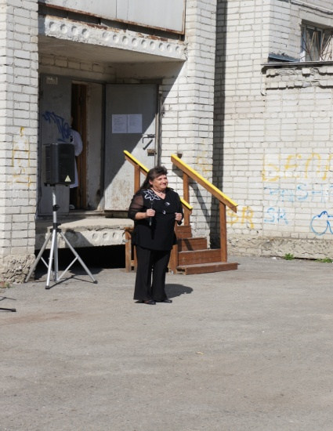
Работа с населением, привлечение клиентов - 20.08.2021г. придомовая территория ул.Лермонтова, 157; 25.08.2021г., 27.08.2021г. ДК «Современник»; 26.08.2021г. поселок Трубный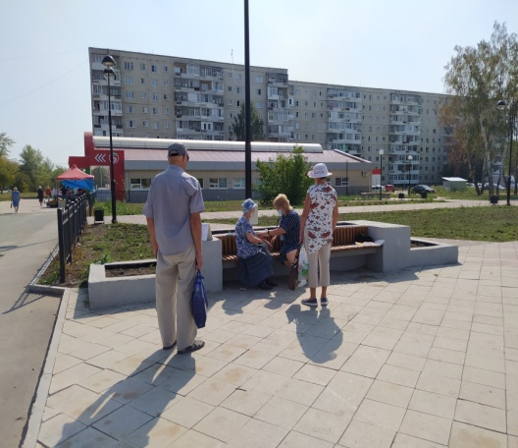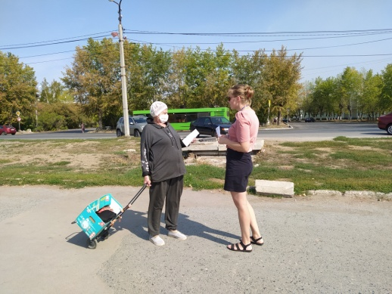
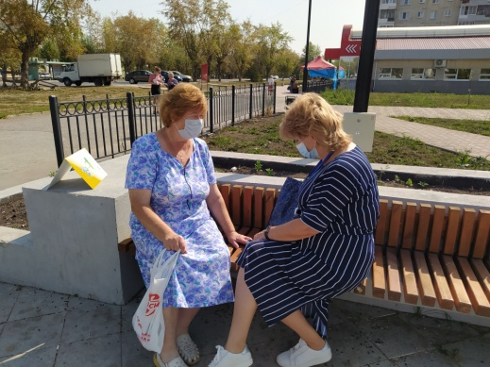
3.10 Занятия на заездах в 4 квартале
1.10 выступление Клинова А. и благотворительная акция от завода «Олимпийская ферма»
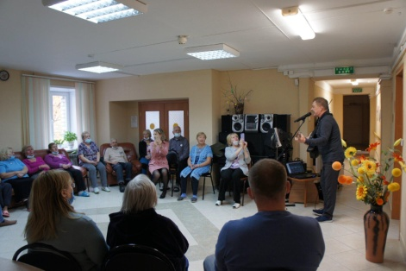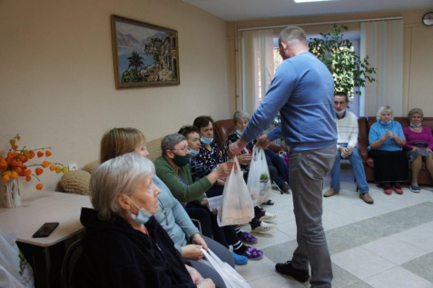
7.10 фольклорная программа « На завалинке»
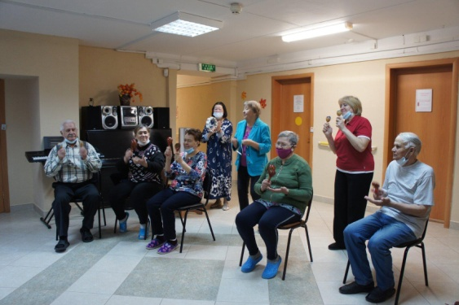
8.11 фотосессия «краски осени»
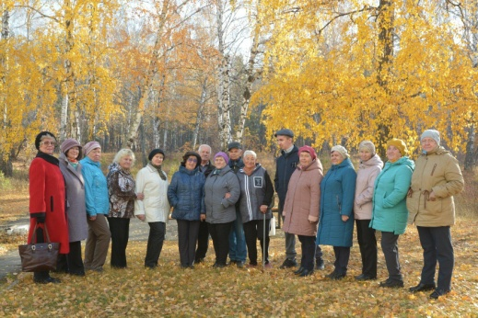
26.11. праздничная программа ко дню матери «Мамины глаза» Клинов А.
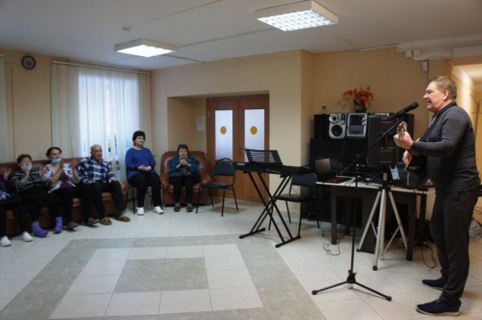
30.11 развлекательная программа «Танцы до упаду»
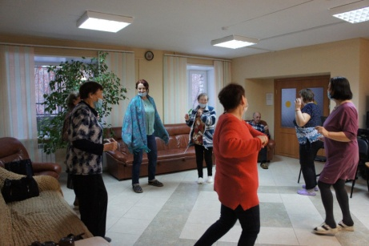
10.12 работа творческой мастерской «новогоднее украшение»
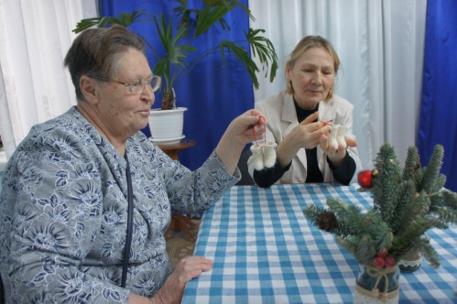
15.12 клуб поэзии «За счастьем на базар»
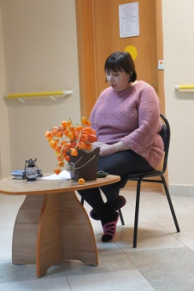
16.12 презентация настольных игр
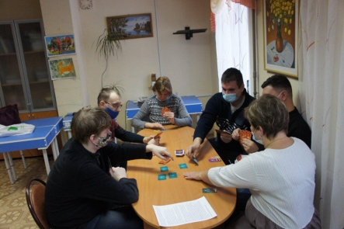

4.Работа по оформлению документации
4.1. Формирования пакета документов, для принятых клиентов в отделение.
4.2.Проведена работа в информационной системе персональных данных получателей социальных услуг (занесение информации о клиентах, предоставленных клиентам услугах, распечатка актов о предоставлении социальных услуг).
  - Отделение временного пребывания
За 2021 год:
- поступило 39 человек, из них:
  - 7 – инвалиды,
  - 32- человека утратили социально – полезные связи.
- Всего обслужено 67 человек, из них:
- 25 – инвалиды общего заболевания
- На бесплатном социальном обслуживании находилось – 34 человека,
- На условиях частичной оплаты - 33 человек.
- отчислено - 17 человек, из них:
  - в Дом - интернат – 1,
  - самостоятельное жизнеустройство – 9,
  - депортация в Узбекистан – 1,
  - в связи со смертью - 6
Предоставлено 9 410 койко-места.

Оформлено документов:
- 40 регистраций по месту пребывания;
- 1 паспорта,
- 13 полисов ОМС,
- 3 СНИЛС;
- для 6 человек ежемесячно получаем бесплатные лекарственные препараты по рецептам врачей;
- для 2 человек оформлены группы инвалидности; 1 - пенсия по инвалидности;
- 11 обращения в УПФР г. Каменска – Уральского по разным вопросам: запроса пенсионного выплатного дела, справок о размере пенсии за 12 месяцев, смене способа доставки, персональных данных.
На 6 человек сданы документы в УСП на путевку в Дом – интернат.

- Совещания
- С специалистами по социальной работе проводились оперативные совещания заведующим отделением каждую пятницу.
- методическая секция заведующих ОВП по Южному управленческому округу по теме «Жизнеустройство лиц без определенного места жительства после пребывания в ОВП.».

II. Работа с нормативно-правовой документацией.
Работа с кадрами. 2021 г.
- В течение 2021 года поведено 42 оперативных совещания.
- Тех.учёба со специалистами по социальной работе
- Работа в ИС СОН: оформление договоров и других документов, занесение услуг в Web-модули «Срочное социальное обслуживание» и «Предоставление временного приюта».
- «Оптимизация деятельности сотрудников ОВП по предоставлению социальных услуг клиентам Отделения временного пребывания».
- «Прием граждан на социальное обслуживание в Отделение временного пребывания»
- «Работа специалиста по соцработе с нормативно – правовой базой».
- Инструктажи по ПБ :
- «О мерах пожарной безопасности в кабинетах» ИОТ № 065-2016
- «инструктаж по пожарной безопасности на рабочем месте» ИОТ № 065-2020
- Правила поведения в пожароопасный период, ответственность за несоблюдение правил ПБ (КОАП РФ ст. 8.32, ст. 20.4).
- Инструкция по соблюдению мер пожарной безопасности в новогодние праздники ИОТ 116 – 2020

- Инструкции по технике безопасности на рабочем месте:
- «Профилактика гриппа и коронавирусной инфекции» ИОТ – 115 -2020.
- «Об организации безопасности в период сложных климатических условий и в зимнее время» пр. 01-09/11 от 13.01.2021 г.
- «Об организации работы по антитеррористической защищённости объектов» ИТБ – 001-2020
- «Инструкция по охране труда для социального работника» ИОТ – 001 – 2020

Организационно – содержательная деятельность.

За 2021 год специалистами по социальной работе проведены мероприятия, среди них:
- лекция «История и традиции православного праздника «Прощёное воскресенье».

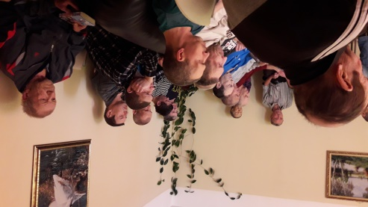
- Организовано праздничное чаепитие за счет средств сотрудников ОВП,
- Сотрудники ОВП поздравили женщин – Получателей социальных услуг ОВП с Международным женским днём 8 Марта небольшими подарками.
- Лекция «Пенсионное обеспечение. Право на пенсию. Виды пенсии.
Структура пенсии» (06.04.2021 г)
- Праздничное чаепитие, посвященный Дню Победы. (09.05.2021)
- Презентация «День России. История праздника» (11.06.2021 г)
- Лекция «День крещения Руси»
- День военно – воздушных войск. Лекция и просмотр фильма о десантниках.
- Тематическая лекция-презентация «День пенсионера в Свердловской области»
- Лекция «Пенсия: виды пенсии, право на пенсию, порядок оформления пенсии»
- Концерт, посвященный месячнику пенсионера в Свердловской области, провели специалисты консультационного отделения

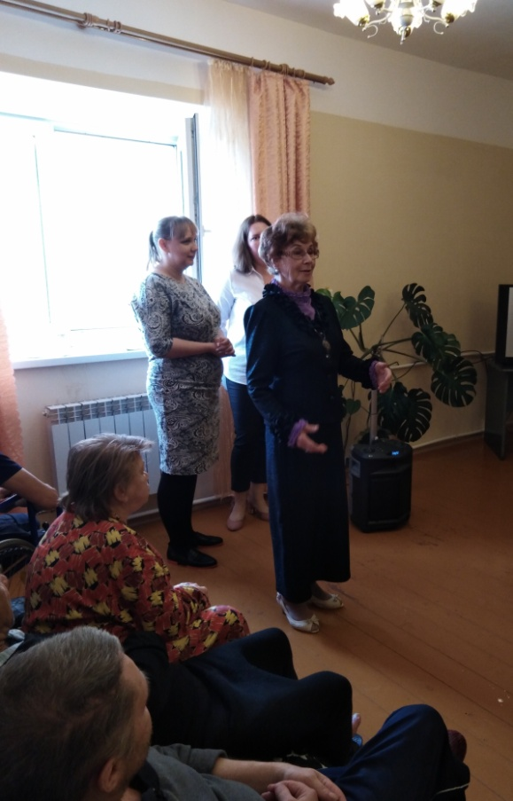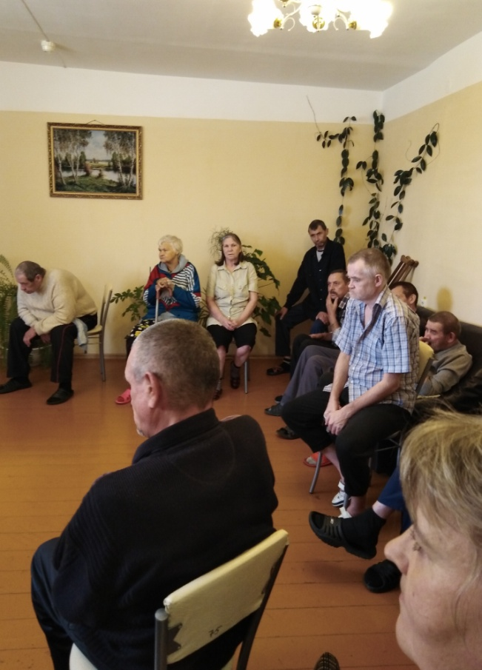

- к Новому году были украшены помещения Отделения временного пребывания. Организовано поздравление клиентов, вручение подарков.
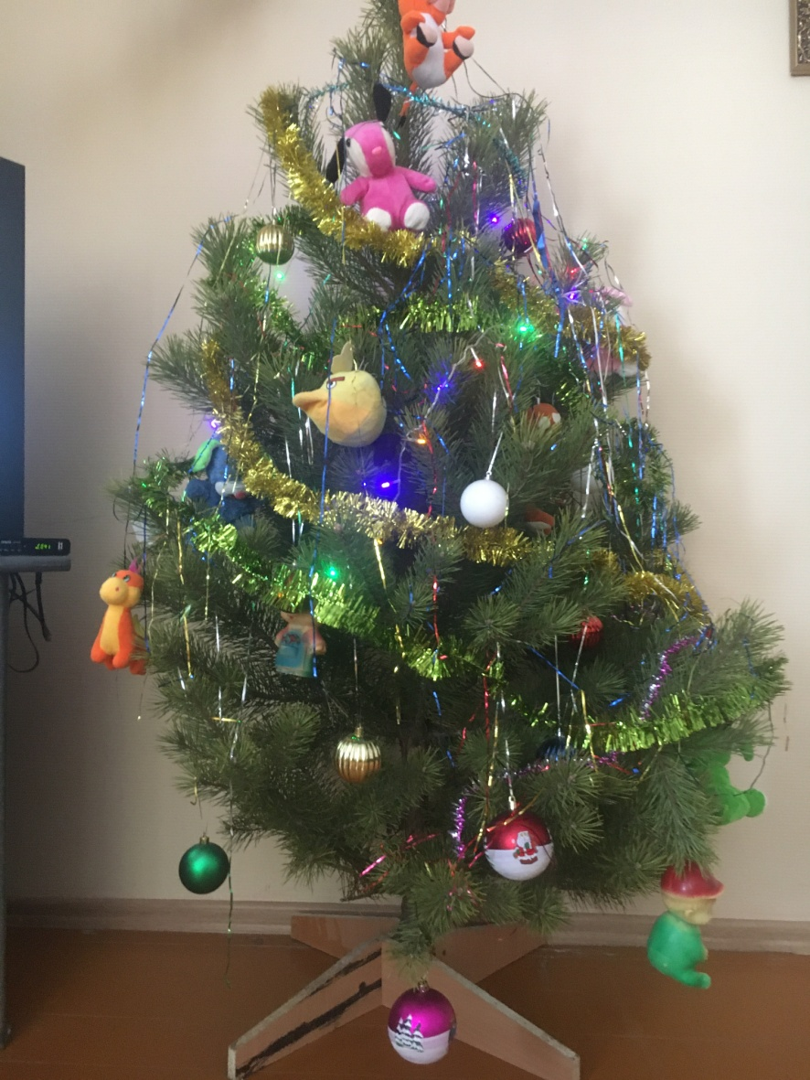

- Беседы:
- «Движение и жизнь» (Буйдалин О.Ю.)
- «Профилактика кишечных заболеваний» (Буйдалин О.Ю..)
- «ВИЧ – болезнь поведения» (Буйдалин О.Ю.)
- «Профилактика вирусных инфекция. Средства индивидуальной защиты» каждый месяц (Буйдалин О.Ю.)
- Курение и здоровье человека.
- Грибковые заболевания кожи. Меры профилактики. Лечение.
- Чесотка. Меры профилактики, лечение.
- Вакцинация. – профилактика от болезней.
- Влияние наркотиков на здоровье. Отказ от наркотиков.
- Коронавирусная инфекция. Её профилактика, вакцинация.
- Влияние курения на здоровье. Отказ от курения
- Профилактика онкологических заболеваний.
- Люди с ограниченными возможностями здоровья. Реабилитация и социализация.
- Влияние алкоголя на здоровье человека.

- В течение 2021 г. отделение временного пребывания взаимодействовало с отделением срочного социального обслуживания и социально – реабилитационным отделением.
- Специалисты ОССО помогали в получении временных ТСР, обращение в УПФР по вопросам получения справок об отсутствии пенсии и выписки из ИЛС для клиентов ОВП. Специалисты консультативного отделения подготовили и провели концерт, посвященный месячнику пенсионера в Свердловской области.

- Работа по оформлению документации.
В 2021 году:
- Поступило 138 обращений по вопросам зачисления на срочное социальное обслуживание, в ОВП, консультирования
- Составлено и сделана корректировка 69 ИППСУ;
- заключено договоров социального стационарного обслуживания - 69
- Оформлено 410 акта «О предоставлении социальных услуг»
- Работу в Web- модуле ИС «Социальное обслуживание населения» ведется регулярно специалистами по социальной работе и заведующей ОВП: занесение обращений к поставщику, составление и выгрузка ИППСУ, оформление договоров, расчетных листов, занесение социальных услуг, выгрузка актов.
- Ежемесячно, ежеквартально составляются планы работы отделения, планы отдельных мероприятий, сдаются по ним отчеты.
- Ежемесячно составляются графики генеральной уборки помещений.
- Ведутся Листы уборки в каждой комнате для проживающих.
- Ведутся журналы:
  - Регистрации актов предоставленных услуг
  - Реестр договоров
  - Табель питании и проживания клиентов
  - Сведения о клиентах
  - Журнал обращений
  - Журнал термометрии клиентов
  - Журнал кварцевания помещений.
  - Выдачи дезсредств.
  - Разведения дезсредств.
  - Витаминизации третьих блюд.
- Ведутся дневники санитарки.

- Итоговая статистическая информация за 2021 год:

Сотрудниками Государственного автономного учреждения социального обслуживания населения Свердловской области «Комплексный центр социального обслуживания населения города Каменска - Уральского» за 2021 год обслужено – 9 393 человека, оказано – 505 059 услуг;

Директор государственного автономного учреждения социального обслуживания населения Свердловской области «Комплексный центр социального обслуживания населения города Каменска - Уральского» _________________________ И.С. Гапанович

